Moduldokumentation

Modul Programmieren in C++ (prcpp)

Simon Wächter

2017

Inhalt

1 Einleitung 7

1.1 Einleitung 7

1.2 Lernziele 7

1.3 Prüfungen 7

2 Woche 1 8

2.1 Inhalt 8

2.2 Übersicht 8

2.3 Literatur 8

2.4 Die Anfänge von C++ 9

2.5 Der Weg zum ISO/IEC Standard 9

2.6 Visual C++ mit Visual Studio 2017 9

2.7 Einführung in C++ und Unterschiede zu Java 10

3 Woche 2 11

3.1 C++ Dateien und deren Bedeutung 11

3.2 Beispiel von Header und Source Dateien 11

3.3 Programmerzeugung 12

3.4 Einsprungsfunktion eines Programms 12

3.5 One-Pass Compiler 12

3.6 Präprozessor 13

3.7 Beispiel eines Präprozessors 13

3.8 Globale Variablen und Methoden 14

3.9 Analogie Java und C++ 14

3.10 Konstante Ausdrücke 15

3.11 Einfache Datentypen 15

3.12 Eigene Typenbezeichner 15

3.13 Automatische Typinferenz (Ab C++11) 16

3.14 Konstanten 16

3.15 Konstante Ausdrücke 16

3.16 Vereinheitlichte Initialisierung (Ab C++11) 17

3.17 Initialisierungslisten (Ab C++11) 18

3.18 Zeiger und Adressoperator 19

3.19 Beispiele von Zeiger und Adressoperator 19

3.20 Zeigervariablen (Zeiger) 19

3.21 Zuweisung bei Zeigervariablen 20

3.22 Verwendung von void 20

3.23 Zeiger und Konstanten 21

3.24 Referenzen (Nur C++, nicht C) 21

4 Woche 3 22

4.1 Beispiele für Zeiger und Referenzen 22

4.2 Zeiger und Klassen 22

4.3 Klasseninstanzen (Objekte) 23

4.4 Parameterübergabe 23

4.5 Smart Pointers 24

4.6 Neuer Zeigerobjekte 24

4.7 Beispiel von Shared Pointers 24

4.8 Beispiel von Shared und Unique Pointers 25

4.9 Beispiel von Shared und Weak Pointers 25

4.10 Beispiel Fallstricke 25

4.11 Beispiel Screenshot 26

5 Woche 4 28

5.1 Eindimensionale C-Arrays 28

5.2 C-Strings 28

5.3 Rohstringliterale (ab C++11) 29

5.4 Zeichentypen 29

5.5 C-Array als Funktionsparameter 30

5.6 Arrays von Arrays 30

5.7 Dynamische Arrays mit Unique Pointer 31

5.8 Mehrdimensionale C-Arrays 31

5.9 N-dimensionale Arrays: Statische Erzeugung 32

5.10 N-dimensionale Arrays: Dynamische Erzeugung 32

5.11 N-dimensionale Arrays als Funktionsparameter 33

5.12 Zeigerarithmetik 33

5.13 Zeigerarithmetik: Rasterbild 34

5.14 Zeigerarithmetik Beispiele 34

5.15 Zeigerarithmetik Beispiele 35

5.16 C++ Arrays (statisch) 35

5.17 C++ Vektoren (halbdynamisch) 36

5.18 Vektoren Beispiel 36

6 Woche 5 37

6.1 Programmieren von Klassen 37

6.2 Beispiel: Definition der Klasse Punkt 37

6.3 Beispiel: Implementierung von Punkt 37

6.4 Beispiel: Verwendung der Klasse Punkt 38

6.5 Schlüsselwort: const 38

6.6 Erzeugen einer statischen Instanz 38

6.7 Erzeugen einer dynamischen Instanz 39

6.8 Destruktor 39

6.9 Anonyme (temporäre) Objekte 39

6.10 Der this Zeiger 40

6.11 Klassenvariablen und -methoden 40

6.12 Beispiel zu Klassenvariablen 41

6.13 Konstruktoren 41

6.14 Vorgabeparameter (Default-Parameter) 42

6.15 Typenkonvertierungskonstruktor 42

6.16 Kopierkonstruktor 43

6.17 RAII: Resource Allocation is Initialization 43

6.18 RAII: Einfacher Lösungsansatz 44

6.19 Performanceverbesserungen 44

6.20 Verschiebeoperationen ab C++11 45

6.21 Move-Semantikbeispiel ab C++11 45

6.22 Default-Methoden 46

6.23 Neue Features ab C++11 46

6.24 Beispielcode Triangle 47

6.24.1 Main.cpp 47

6.24.2 Triangle.h 48

6.24.3 Triangle.cpp 49

7 Woche 6 50

7.1 Besprechung Übung 1 50

7.2 Beispiel Freeway 50

7.3 Weiterer Unterricht 50

8 Woche 7 51

8.1 Öffentliche Klassen (struct) 51

8.2 Speicherbedarf 51

8.3 Bitfelder 52

8.4 Vereinigung (union) 52

8.5 Aufzählungstypen 53

8.6 Aufzählungstypen (Ab C++11) 53

8.7 Vererbung als Beispiel anhand von Person und Student 54

8.8 Realisierung der Klasse Person in C++ 54

8.9 Realisierung der Klasse Student in C++ 55

8.10 Verwendung der Klasse Student 55

8.11 Konstruktoren in abgeleiteten Klassen 56

8.12 Beispiel zu abgeleiteten Konstruktoren 56

8.13 Konstruktoren erben (ab C++11) 57

8.14 Destruktor einer abgeleiteten Klasse 57

8.15 Typenkonvertierung von Zeigern 58

8.16 Gültige Up- and Down-Casts 58

8.17 Beispiele zu gültigen und ungültigen Casts 59

8.18 Identifikation der Klasse eines Objektes 59

8.19 Typinformation (bei RTTI) 60

8.20 Verdecken und Überschreiben 60

8.21 Verwendung verdeckter Attribute 61

8.22 Polymorphie (Vielgestaltigkeit) 61

8.23 Überschreiben von Methoden 62

8.24 Vererbung unterbinden (ab C+11) 63

8.25 Zuweisungsoperator und Vererbung 63

8.26 Statische und dynamische Bindung 64

8.27 Schlüsselwort virtual 64

8.28 Zugriffsrechte 65

8.29 Mehrfachvererbung 65

8.30 Probleme der Mehrfachvererbung 66

8.31 Lösung durch virtuelle Basisklassen 66

8.32 Virtuelle Basisklassen und Initialisierung 67

8.33 Überladen von Methoden 67

8.34 Beispiel zum Überladen von Methoden 68

8.35 Problematik des Überladen von Methoden 68

8.36 Operatoren überladen 69

8.37 Grundregeln 69

8.38 Operator als Funktionsaufruf 70

8.39 Globale binäre Operatoren mit RValue 70

8.40 Funktionale Schreibweise 70

8.41 Indexoperator [] 71

8.42 Zuweisungsoperator = 71

8.43 Inkrementoperator ++ 72

8.44 Typumwandlungsoperator (T) 72

9 Woche 8 73

10 Woche 9 74

10.1 Datenströme (Streams) 74

10.2 Standardeingabe und -ausgabe 74

10.3 Klassenhierarchie <iostream> 75

10.4 Spezialisierte Klassen für den Typ char 75

10.5 Theorie zu C++ Streams 75

10.6 Formatierte Ausgabe: << 76

10.7 Formatierte/unformatierte Eingabe 76

10.8 Fehlerbehandlung 77

10.9 Zustände von Datenströmen 77

10.10 Bits in iostate 77

10.11 Stream Manipulatoren 78

10.12 Manipulatoren ohne Parameter 78

10.13 Manipulatoren mit Parametern 78

10.14 Textdatei lesen und schreiben 79

10.15 Binärdatei lesen und schreiben 80

11 Woche 10 81

11.1 Templates (C++ Generics) 81

11.2 Funktionstemplate 81

11.3 Spezialisierung von Templates 82

11.4 Klassentemplates 82

11.5 Templates mit Wertparameter 83

11.6 Rekursive Templates 83

11.7 Einbinden von Templates 84

11.8 Alias Templates (Ab C++11) 84

11.9 Instanziierung 85

11.10 Explizite Instanziierung 85

11.11 Member Templates 86

11.12 Schlüsselwort typename 86

11.13 Erweiterungen ab C++11 87

11.14 Beispiel eines Variadic Template 87

11.15 Template Templates 87

12 Woche 11 88

12.1 C++ Standardbibliothek 88

12.2 STL: Standard Template Library 89

12.3 Hilfsfunktionen und Hilfsklassen 89

12.4 Relationale Operatoren 90

12.5 Funktionale Programmierung 90

12.6 Funktionale Elemente von C++ 91

13 Woche 12 92

13.1 Funktoren 92

13.2 Beispiel von Funktoren 92

13.3 Lambda 92

13.4 Lambda Zugriffsdeklaration 93

13.5 Lambda hinter den Kullisen 93

13.6 Funktionsobjekte im Einsatz (Ab C++11) 94

13.7 Verschiedene Funktionsobjekte 94

13.8 Container 95

13.9 Container: Datentypen und Methoden 96

13.10 Iteratoren 96

13.11 Freie Methoden begin() und end() 97

13.12 Iterator-Kategorien 97

13.13 Verschiedene Spezialiteratoren 98

13.14 Algorithmen 98

13.15 Algorithmen: Übersicht 99

13.16 Speichermanagement 100

14 Woche 13 101

15 Woche 14 102

16 Woche 15 103

# Einleitung

## Einleitung

Dieses Dokument stellt die Moduldokumentation für das Modul prcpp dar. Allfällige Unterlagen sind im Modulordner zu finden.

## Lernziele

Das Modul beinhaltet folgende Lernziele:

* Unterschiede zwischen C++ und Java
* C++ Grundlagen und Klassen
* Java Native Interface
* Einsatz der STL
* Erweiterung der STL

## Prüfungen

Die Modulnote setzt sich zu 100% aus zwei Semesterprüfungen zu je 50% zusammen. Zusätzlich müssen 3 von 4 Übungsaufgaben bearbeitet und eingereicht werden.

# Woche 1

## Inhalt

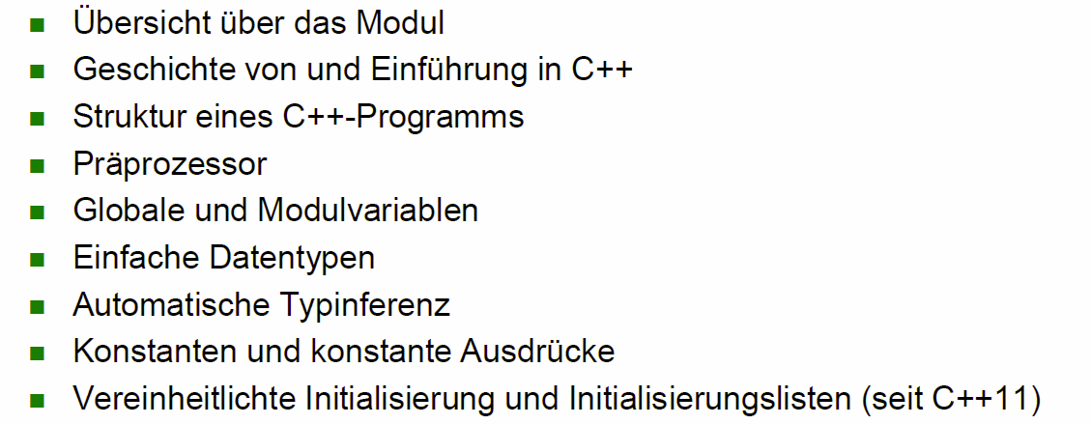

## Übersicht

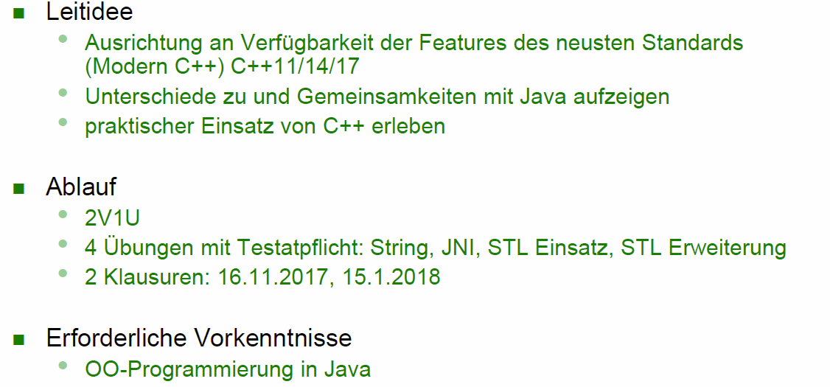

## Literatur

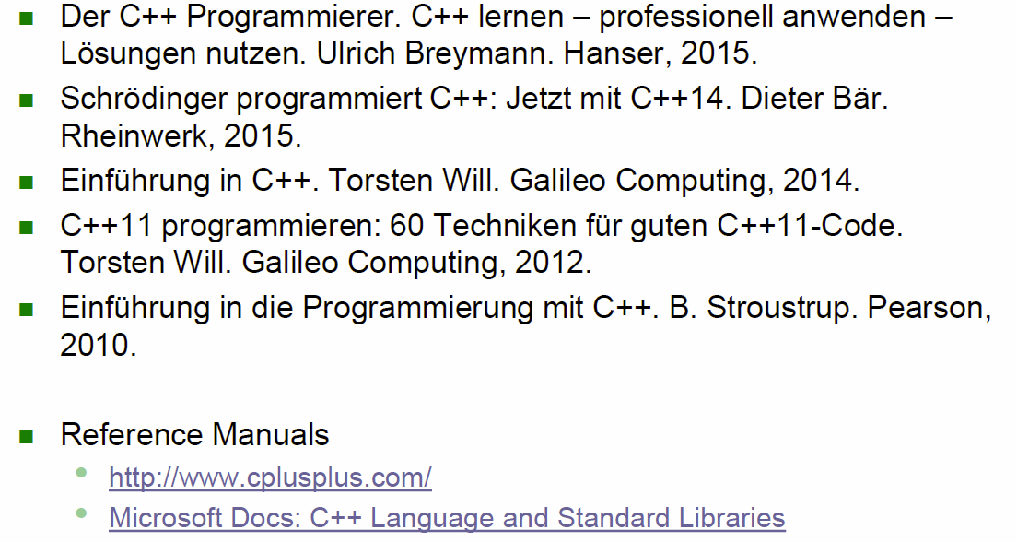

## Die Anfänge von C++

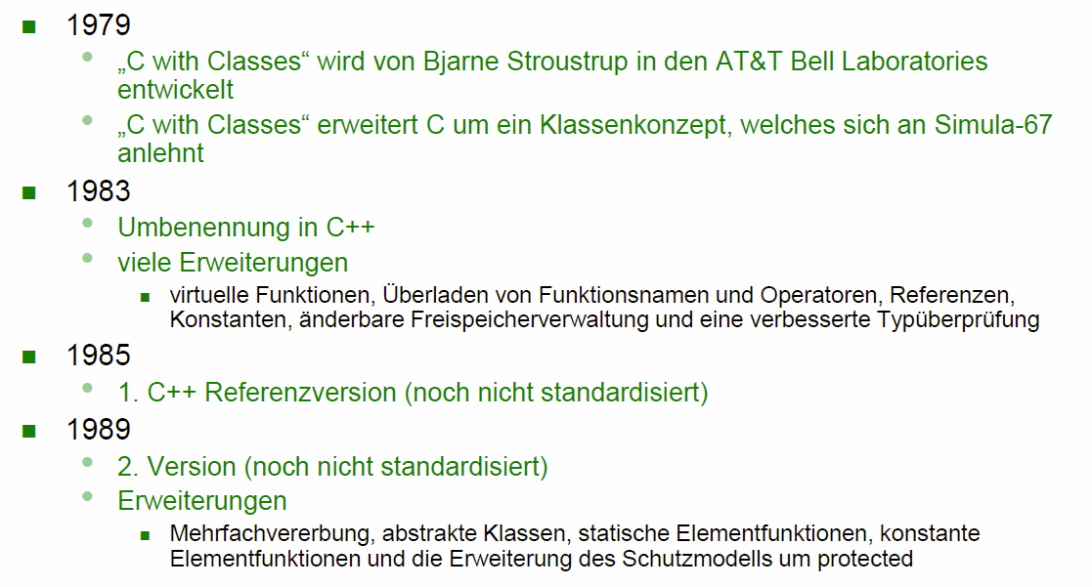

## Der Weg zum ISO/IEC Standard

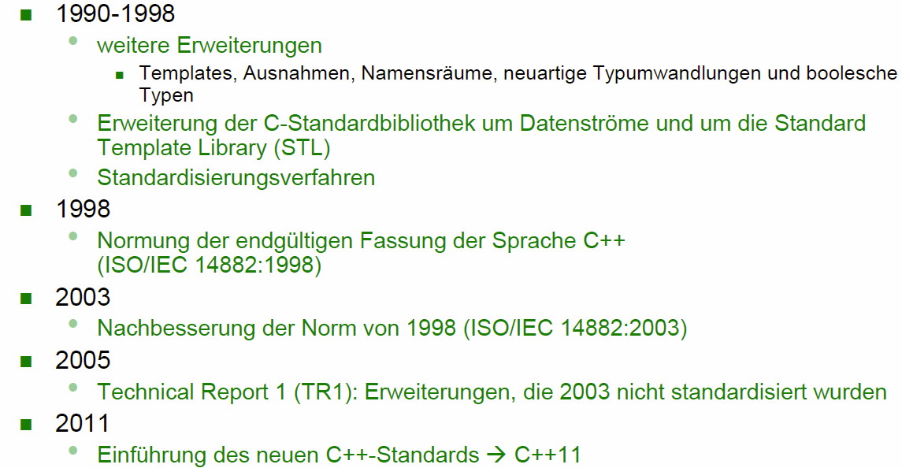

## Visual C++ mit Visual Studio 2017

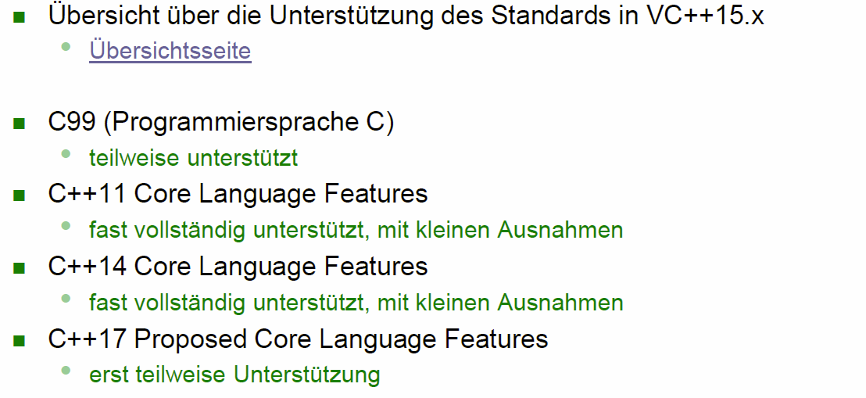

## Einführung in C++ und Unterschiede zu Java

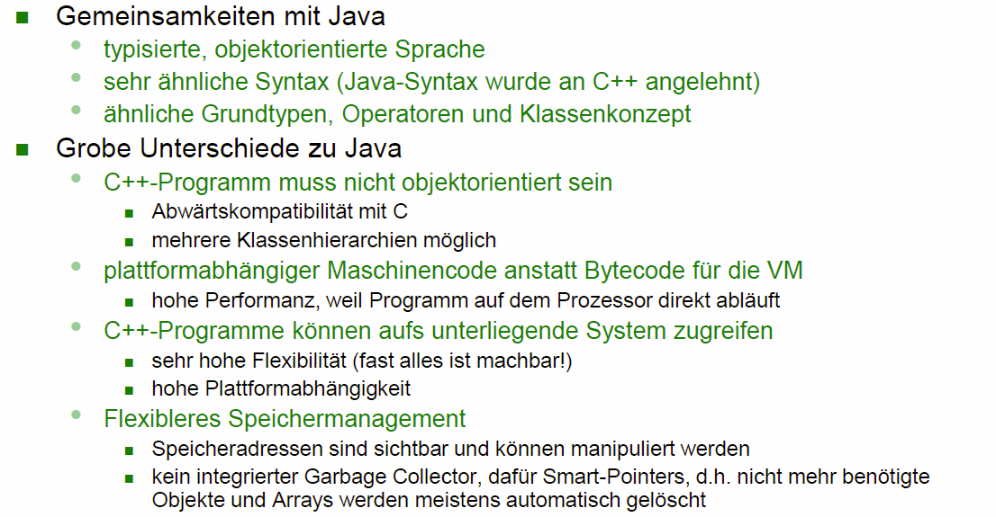

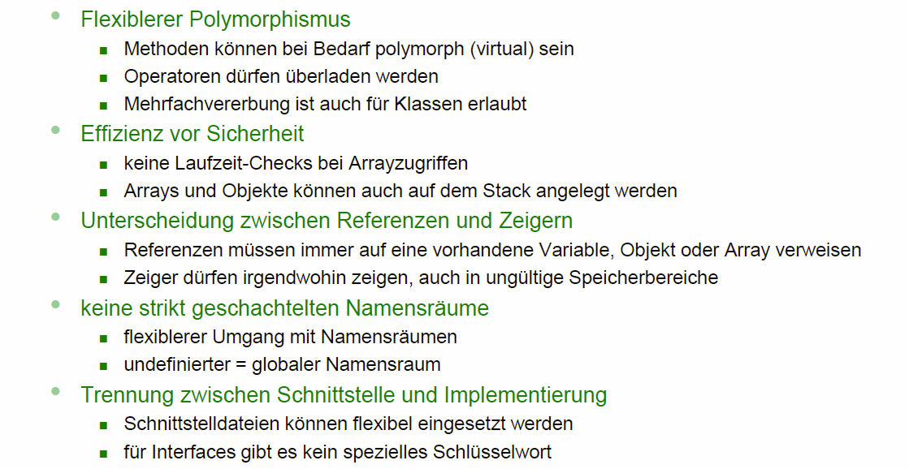

# Woche 2

## C++ Dateien und deren Bedeutung

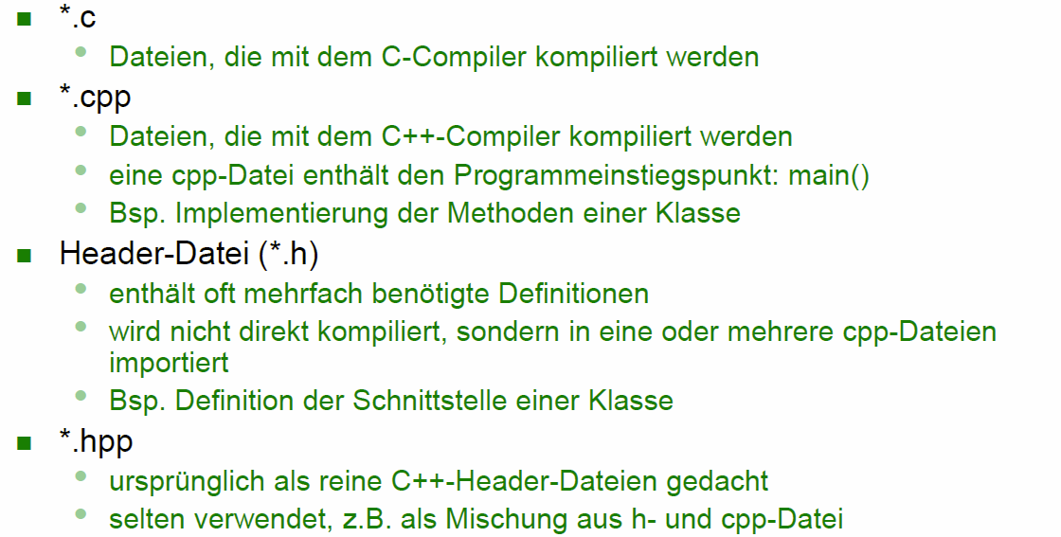

## Beispiel von Header und Source Dateien

|  |
| --- |
| Person.h  class Person {  int m_age;  boolean m_female;    public:  Person(int age, bool female);  int getAge() const { return m_age; }  };  Person.cpp  #include "Person.h"  Person::Person(int age, bool female) : m_age(age), m_female(female) {  }  Main.cpp  #include "Person.h"  int main(int argc, char* argv[])  {  Person p(25, true);  return 0;  } |

## Programmerzeugung

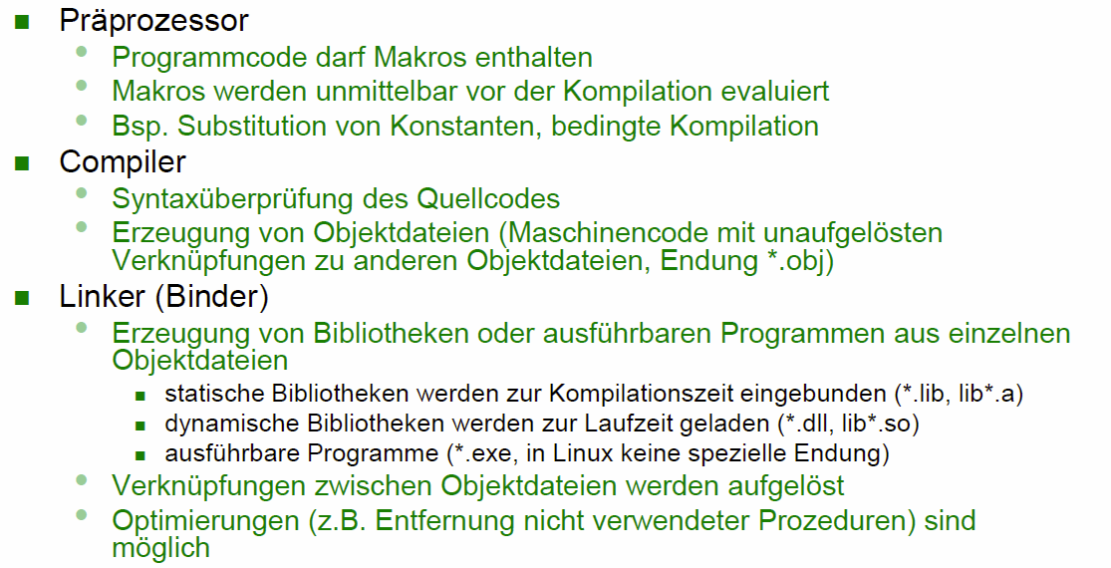

## Einsprungsfunktion eines Programms

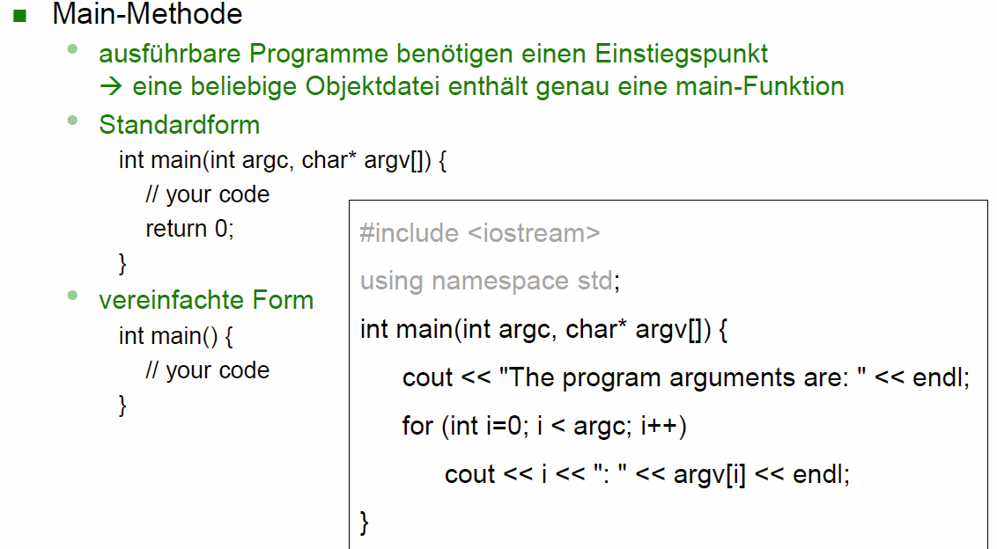

## One-Pass Compiler

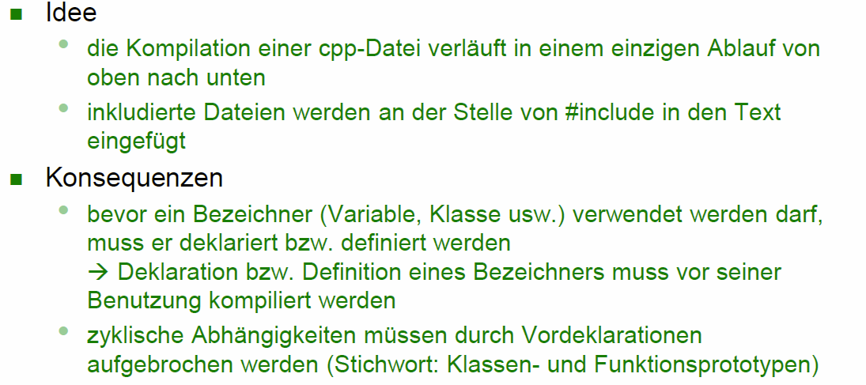

|  |
| --- |
| void foo(int x); // Forward declaration  int main() {  foo(7);  }  void foo(int x) {  } |

## Präprozessor

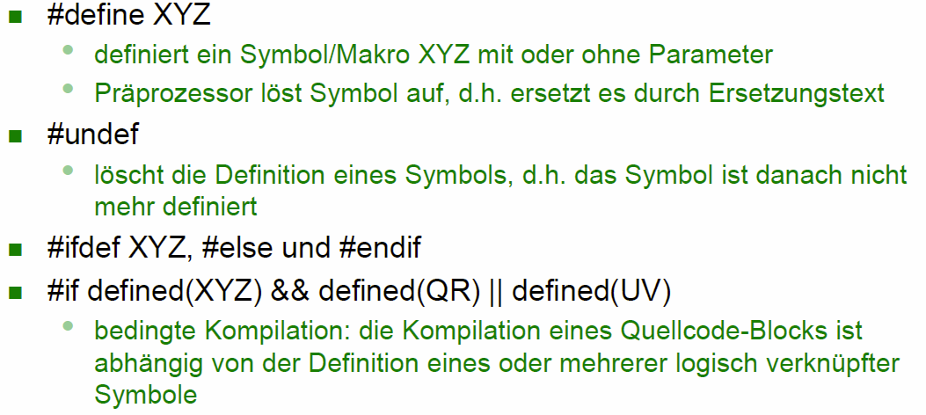

## Beispiel eines Präprozessors

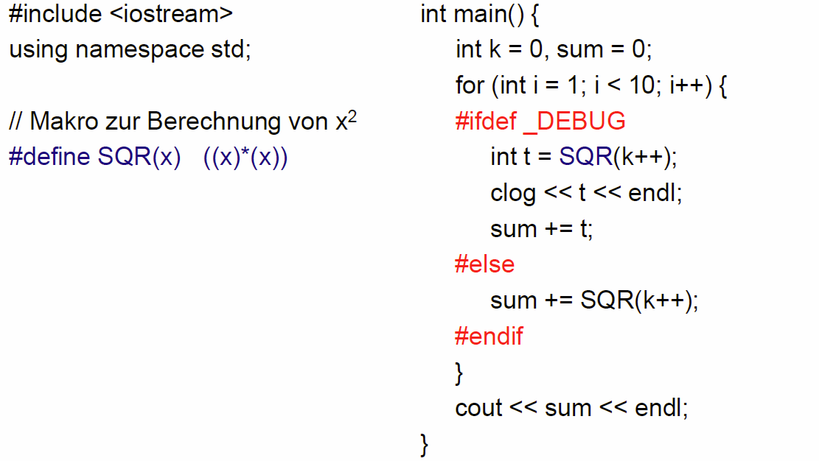

## Globale Variablen und Methoden

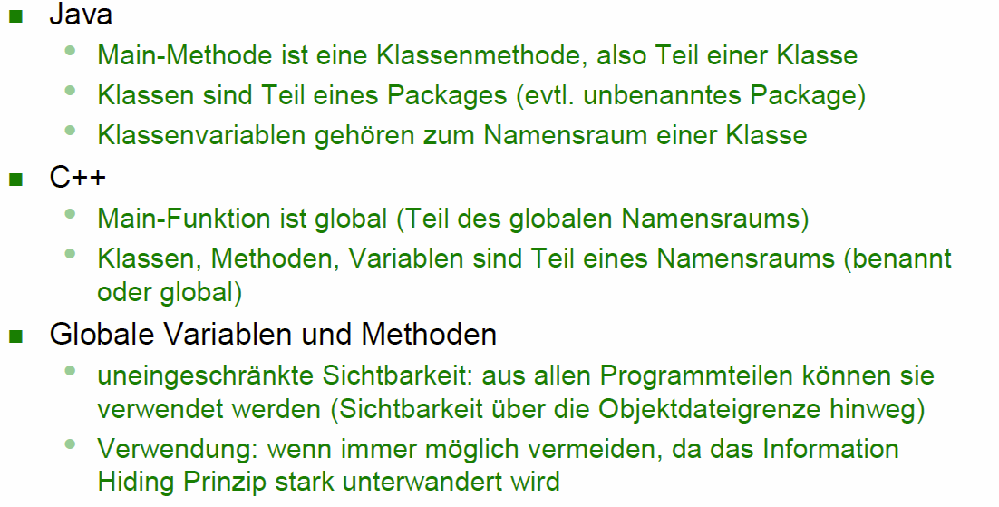

|  |
| --- |
| Person p(25, true); // Global  static Person p(25, true); // Nur aktuelle Compilation Unit |

## Analogie Java und C++

* Referenzen in Java
  + String s = "Hello world";
  + s.length();
* Referenzen in C++
  + string s = "Hello world”;
  + string &r = s;
  + r.length();
* Pointer in C++
  + string s = new string("Hello world");
  + s->length();
* Stack in C++
  + string s = "Hello world";
  + s.length();

## Konstante Ausdrücke

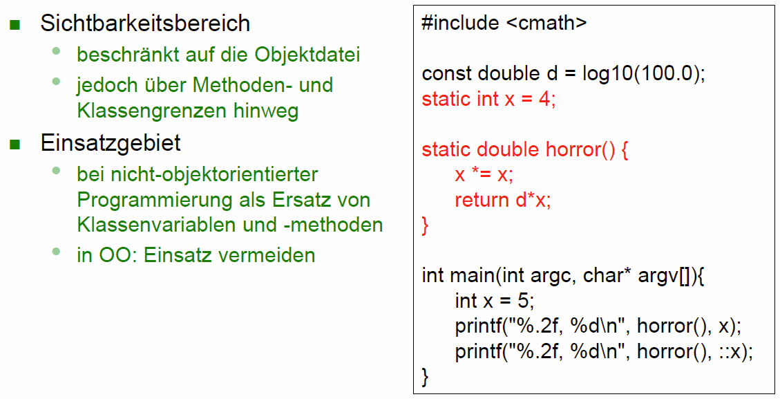

## Einfache Datentypen

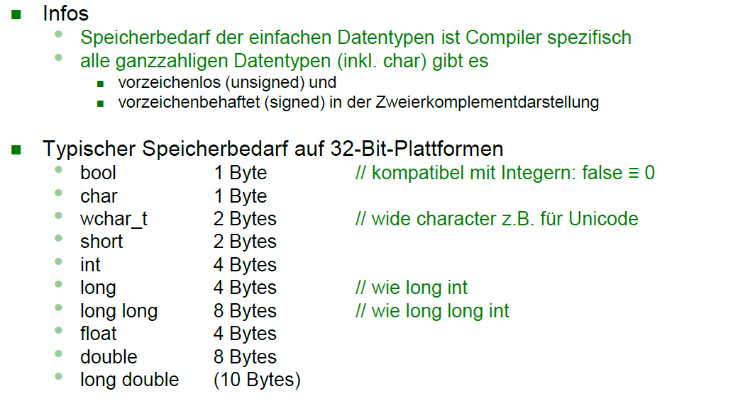

## Eigene Typenbezeichner

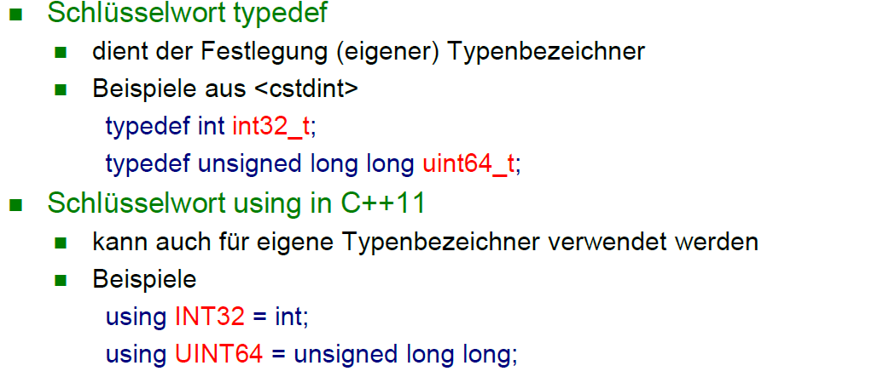

## Automatische Typinferenz (Ab C++11)

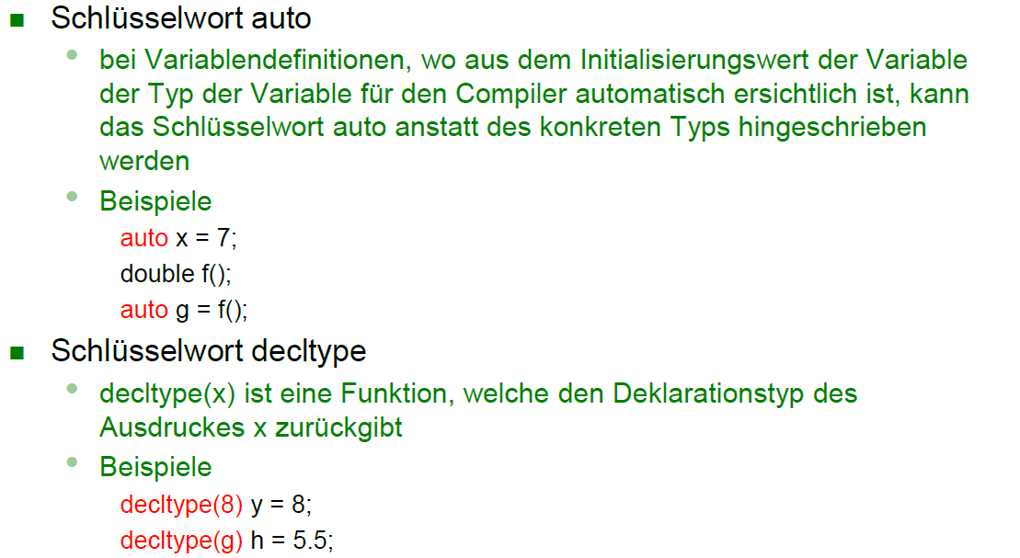

## Konstanten

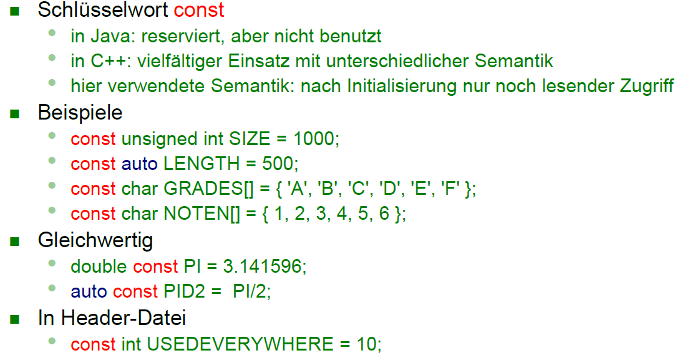

## Konstante Ausdrücke

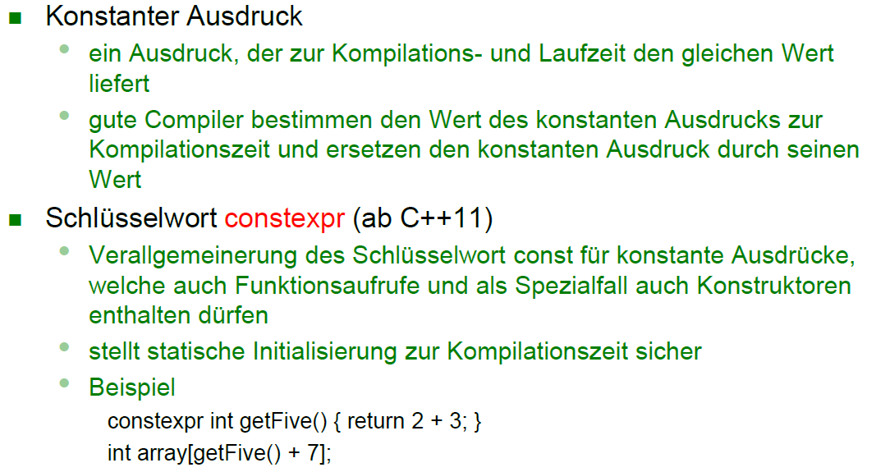

## Vereinheitlichte Initialisierung (Ab C++11)

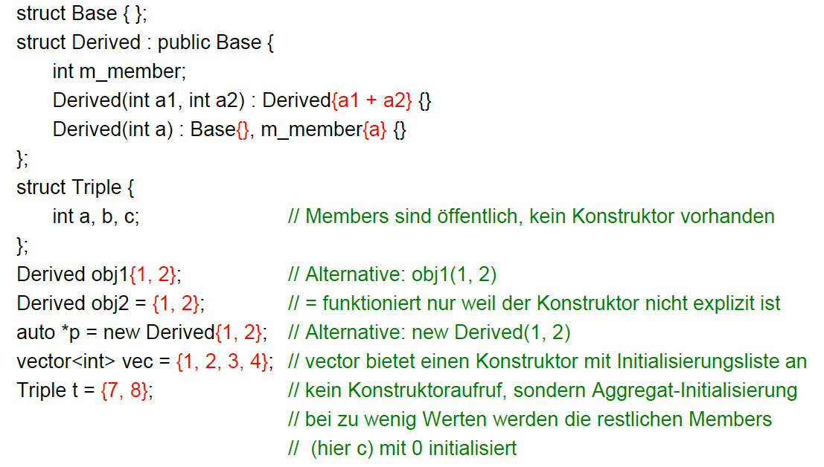

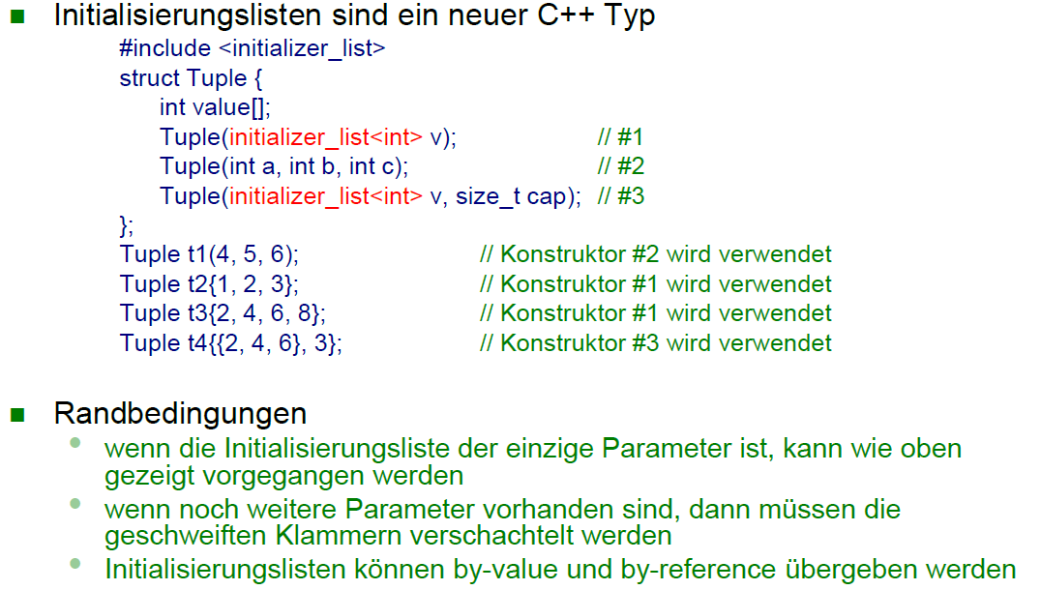

class und struct sind gleich, nur ist die Standartsichtbarkeit eines struct public

## Initialisierungslisten (Ab C++11)

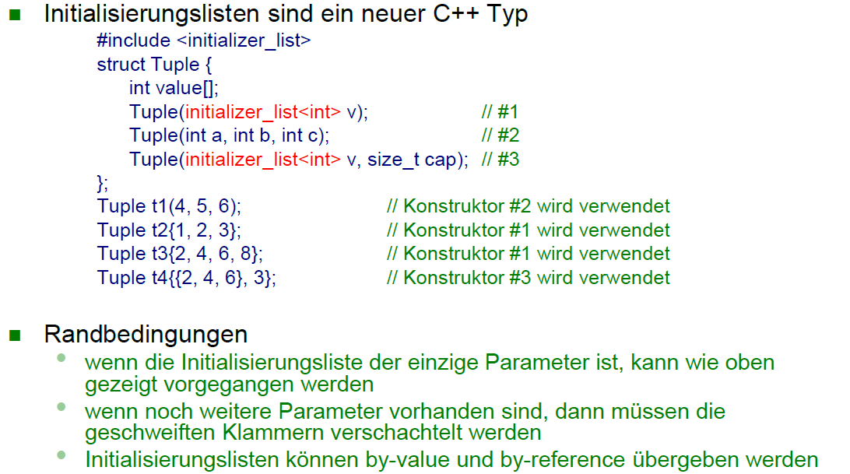

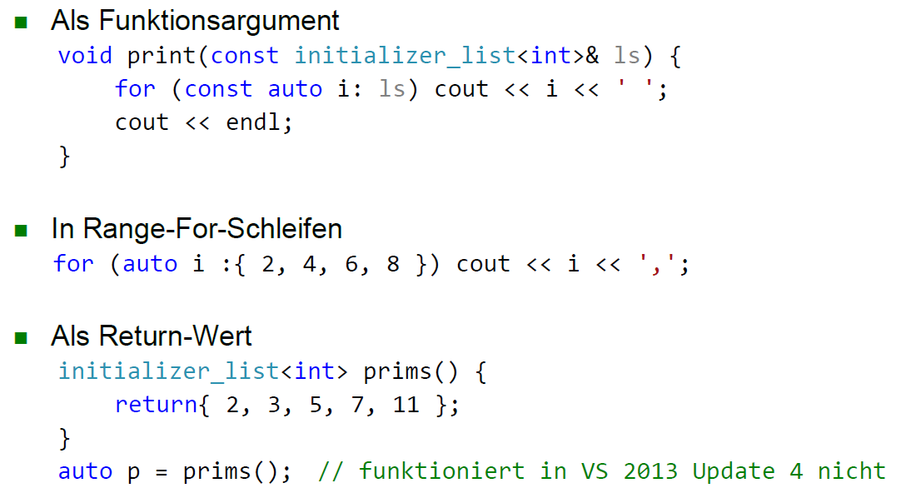

## Zeiger und Adressoperator

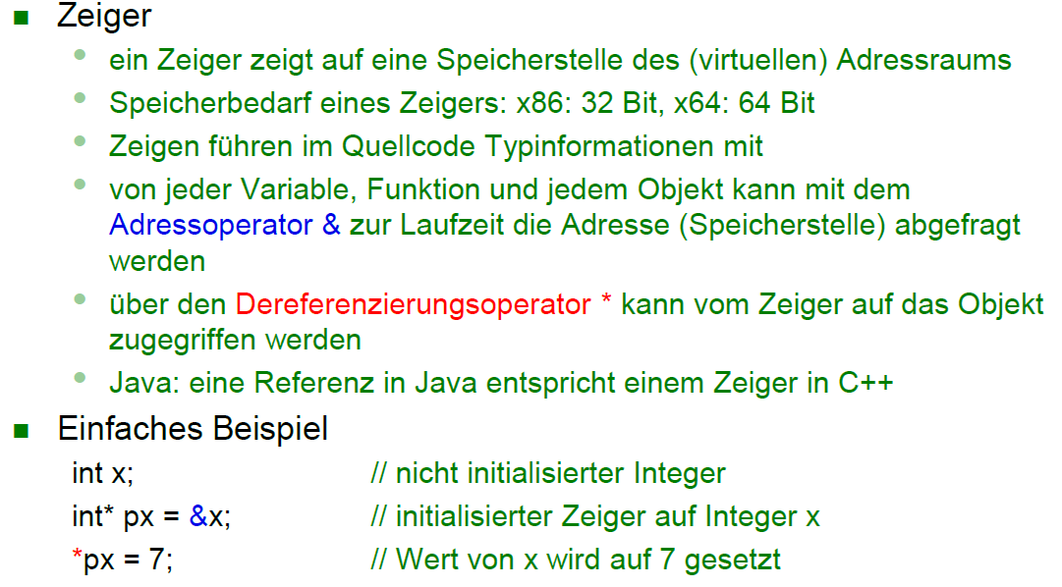

## Beispiele von Zeiger und Adressoperator

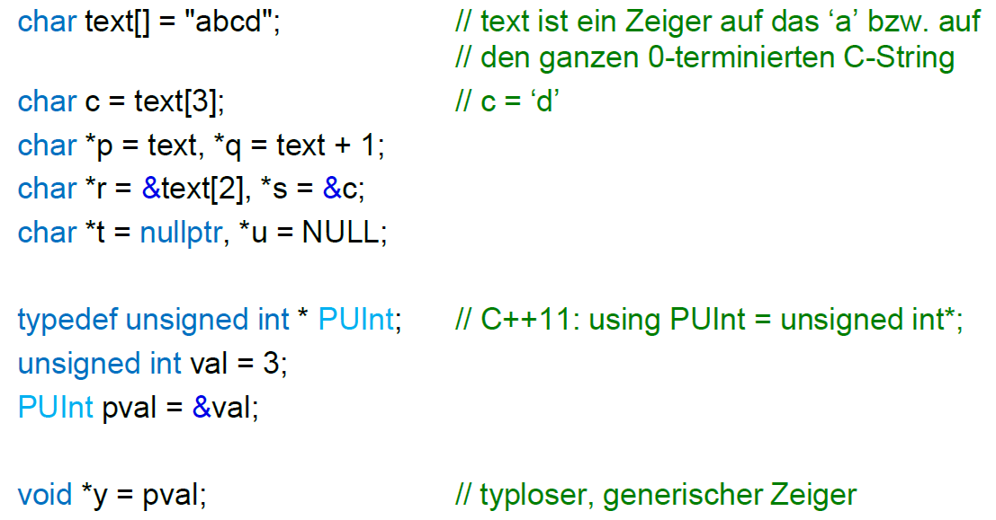

## Zeigervariablen (Zeiger)

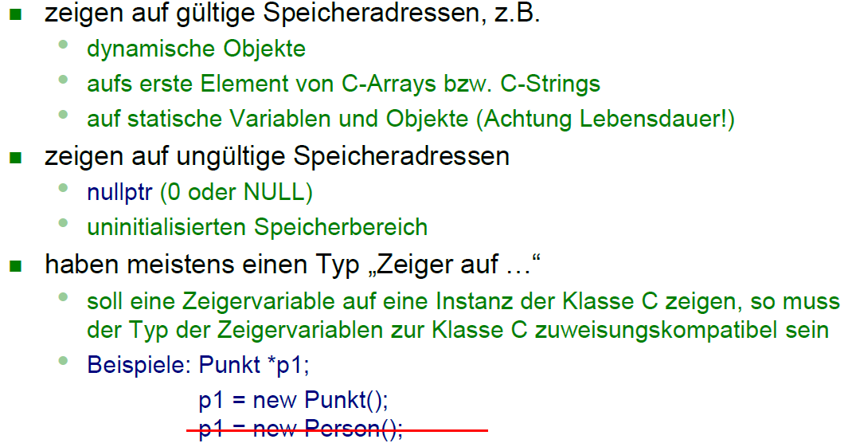

## Zuweisung bei Zeigervariablen

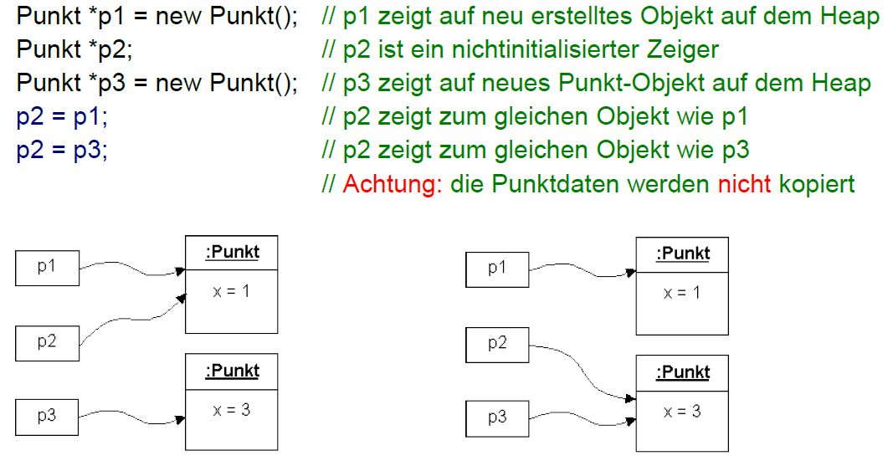

## Verwendung von void

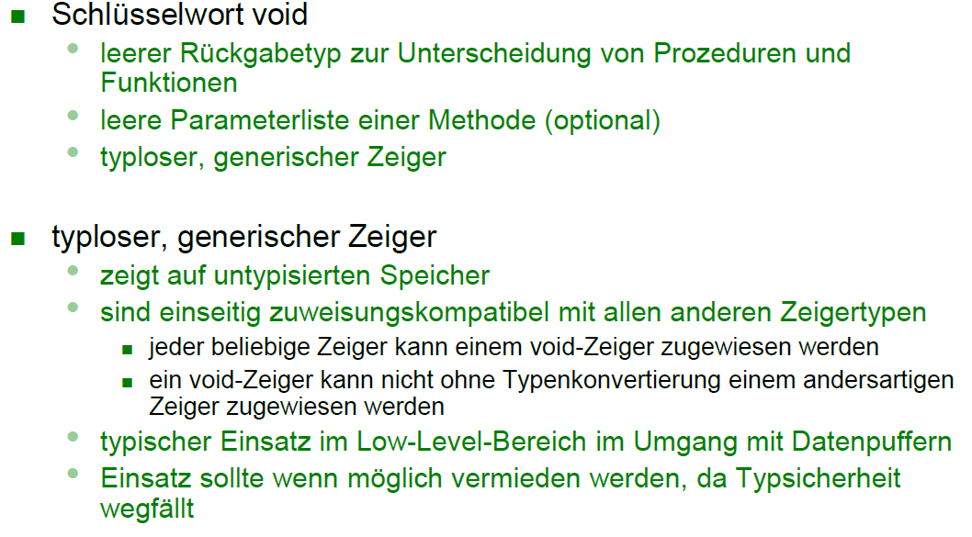

## Zeiger und Konstanten

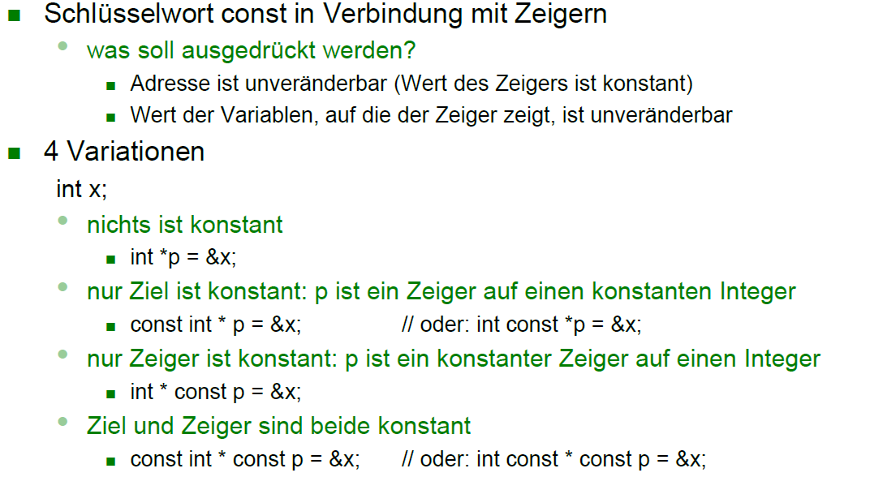

## Referenzen (Nur C++, nicht C)

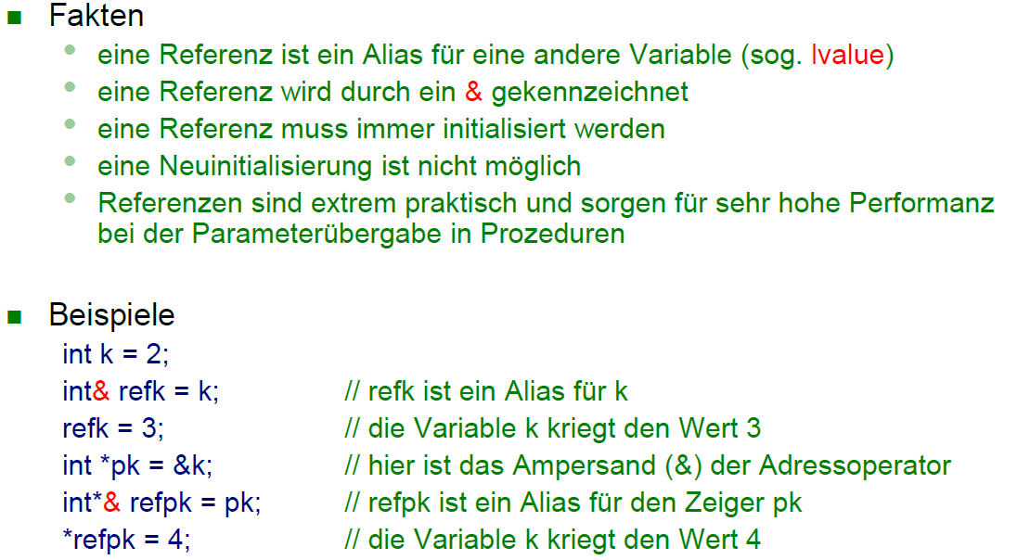

# Woche 3

## Beispiele für Zeiger und Referenzen

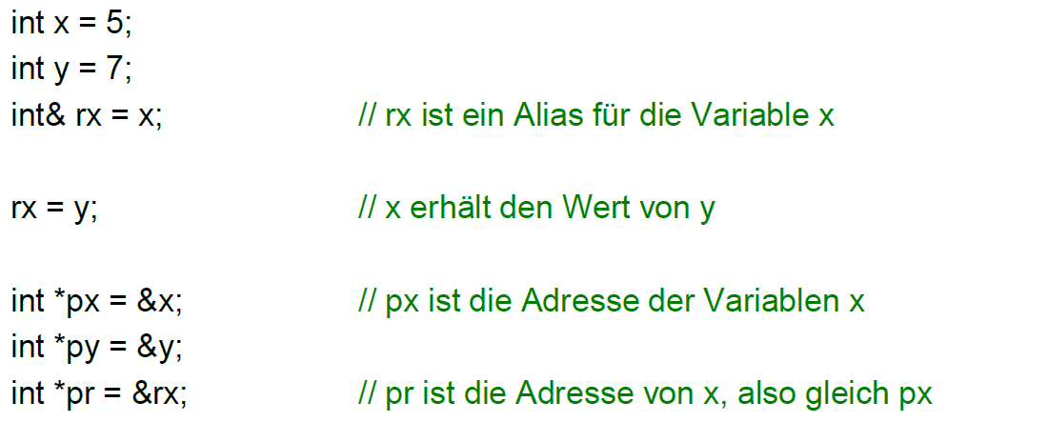

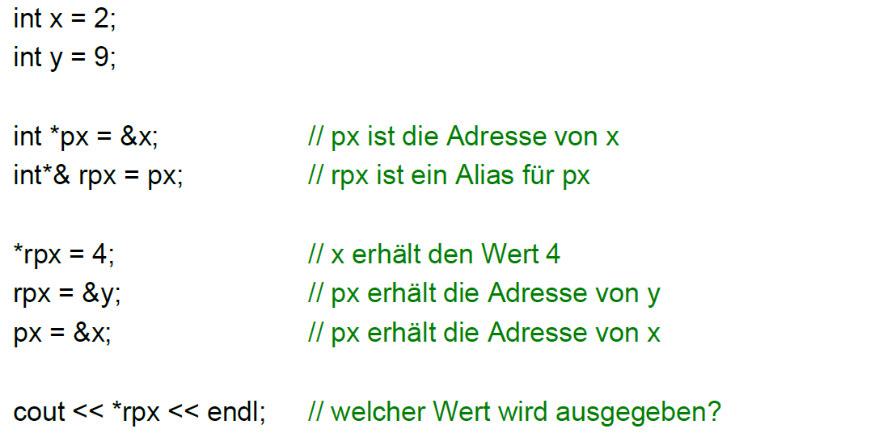

## Zeiger und Klassen

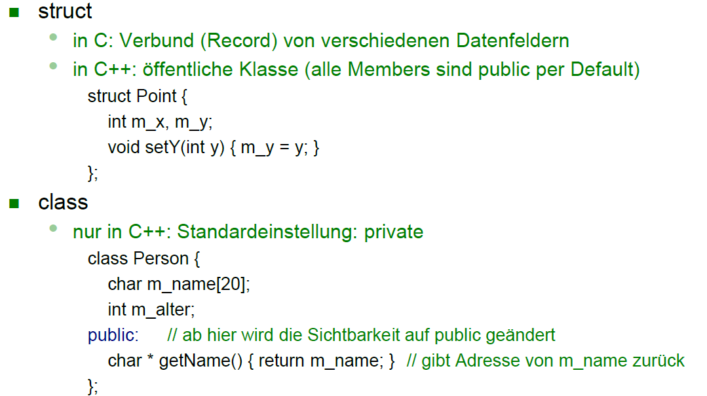

## Klasseninstanzen (Objekte)

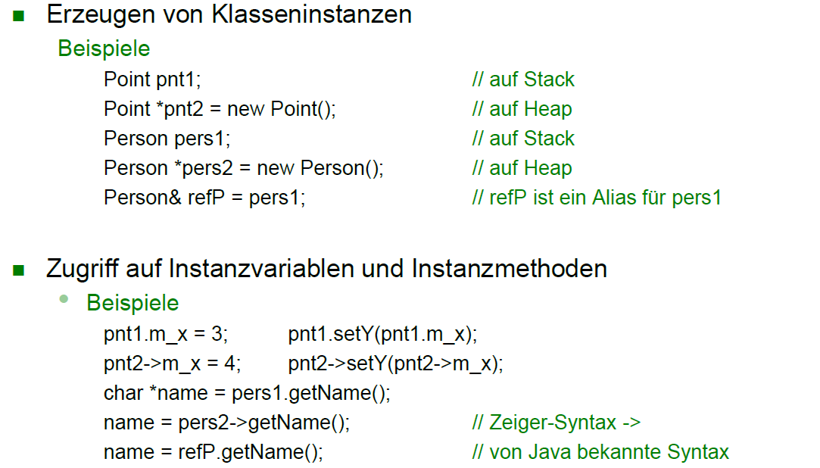

## Parameterübergabe

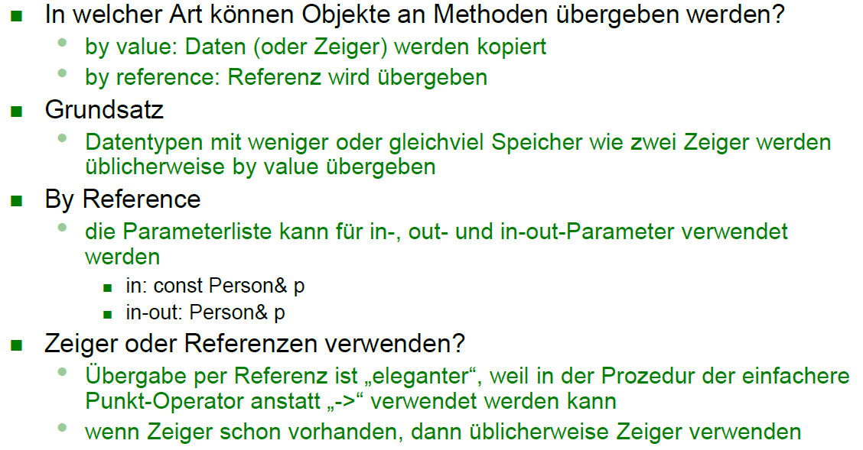

* void foo(Point p) {p.x = 5; }
  + Call by value (Copy): foo(point1)
  + Äusseres Objekt bleibt unverändert
* void foo(Point *p) { p->x = 5; }
  + Call by value (Pointer): foo(&point1)
  + Äusseres Objekt wird verändert
* void foo(Point &p) { p.x = 5; }
  + Call by reference (Reference): foo(point1)
  + Äusseres Objekt wird verändert
  + Bei foo(const Point &p) Compilererror da Write Access

## Smart Pointers

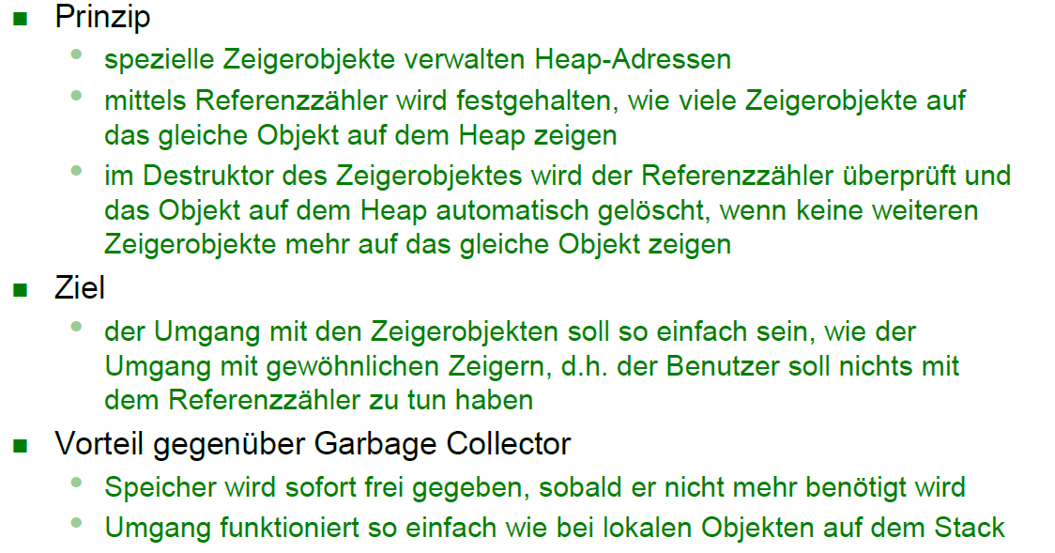

## Neuer Zeigerobjekte

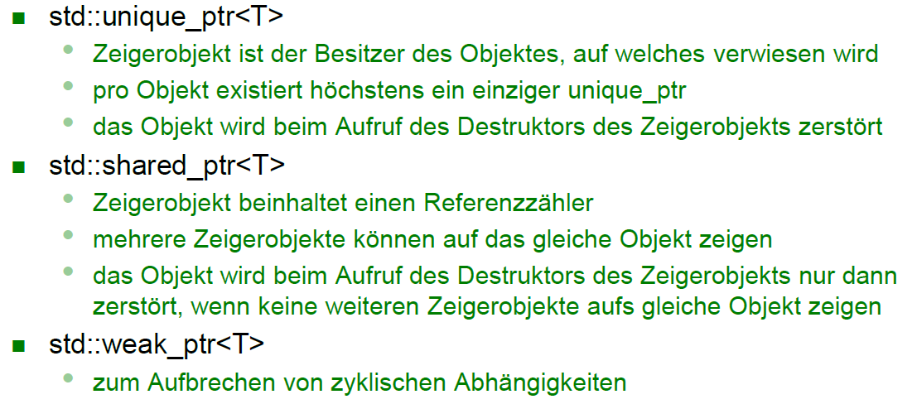

## Beispiel von Shared Pointers

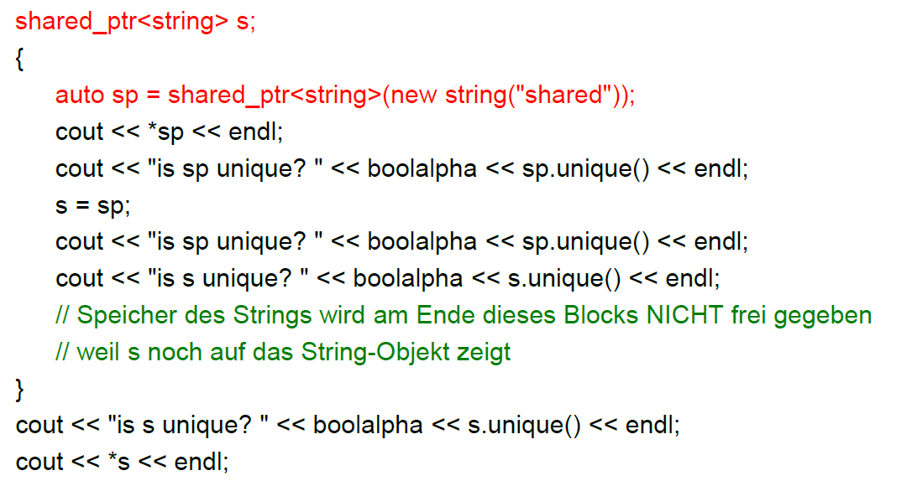

## Beispiel von Shared und Unique Pointers

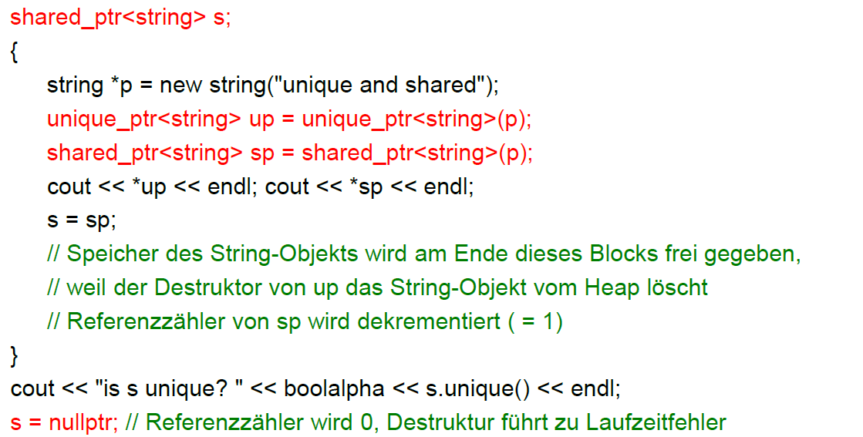

## Beispiel von Shared und Weak Pointers

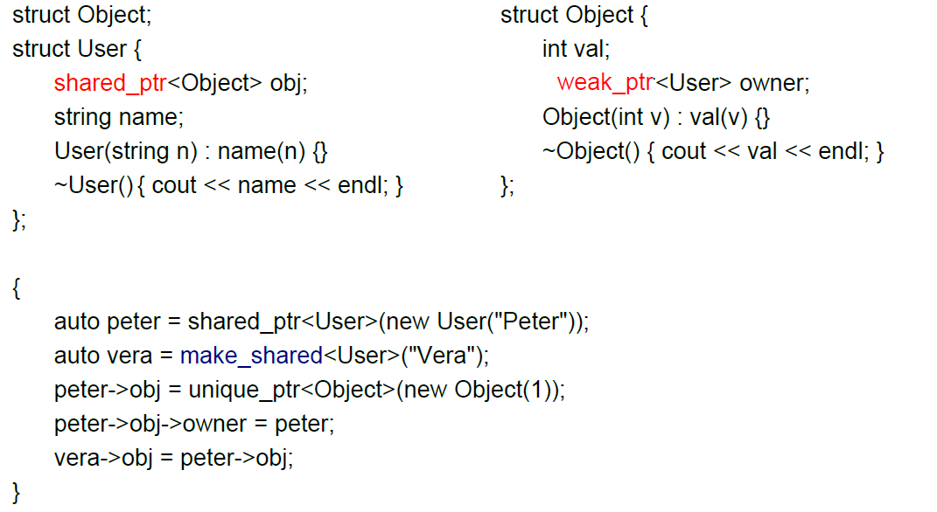

Konzept: Perfect Forwarding

## Beispiel Fallstricke

|  |
| --- |
| // 02JavatoCpp.cpp : Defines the entry point for the console application.  //  #include "stdafx.h"  #include <iostream>  using namespace std;  typedef long long j_long;  const j_long Offset = 100'000'000'000LL;  size_t length(j_long* arr, size_t length) {  return sizeof(*arr) * length;  }  j_long diff(j_long v1, j_long v2) {  return v2 - v1;  }  void init(j_long a[], size_t length) {  //for (auto x : a) {  for(size_t i = 0; i < length;) {  //a[i] = 1 + i++;  a[i++] = i; // Java to C++ --> Problem  }  }  void print(j_long a[], size_t length) {  cout << "[";  if (length) cout << a[0];  for (size_t i = 1; i < length; i++) {  cout << "," << a[i];  }  cout << "]" << endl;  }  int main()  {  const size_t size = 10;  j_long a[size];  j_long newa[size] = { 1, 2 , 3, 4, 5 };  cout << sizeof(a) << endl;  cout << length(a, size) << endl;  cout << diff(newa[1]++, newa[1]) << endl;  init(newa, size);  print(newa, size);  return 0;  } |

## Beispiel Screenshot

|  |
| --- |
| // 02Screenshot.cpp : Defines the entry point for the application.  //  #include "stdafx.h"  #include "02Screenshot.h"  int APIENTRY wWinMain(_In_ HINSTANCE hInstance,  _In_opt_ HINSTANCE hPrevInstance,  _In_ LPWSTR lpCmdLine,  _In_ int nCmdShow)  {  UNREFERENCED_PARAMETER(hPrevInstance);  UNREFERENCED_PARAMETER(lpCmdLine);  UNREFERENCED_PARAMETER(hInstance);  UNREFERENCED_PARAMETER(nCmdShow);  // Get screen device context (First screen = 0)  HDC hScreenDC = GetDC(0);  // Create DIB (Device independent bitmap  const int w = GetDeviceCaps(hScreenDC, DESKTOPHORZRES);  const int h = GetDeviceCaps(hScreenDC, DESKTOPVERTRES);  const int bpp = GetDeviceCaps(hScreenDC, BITSPIXEL); // Bits per pixel  // Create the image  CImage image;  image.Create(w, -h, bpp); // Negative heigth: Top down image  // Copy desktop to image  BitBlt(image.GetDC, 0, 0, w, h, hScreenDC, 0, 0, SRCCOPY);  // Save image  image.Save(L"screen.bmp");  // Clean up  image.ReleaseDC();  ReleaseDC(0, hScreenDC);  return 0;  } |

# Woche 4

## Eindimensionale C-Arrays

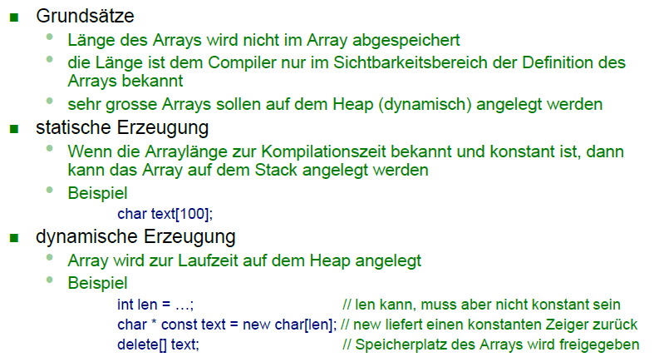

Nur im Kontext der Erzeugung kann auf die eigentliche Länge eines statischen Arrays zurückgegriffen werden.

## C-Strings

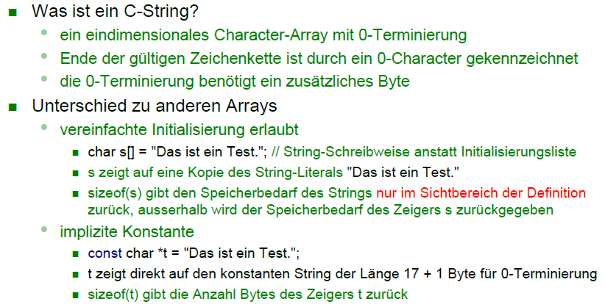

Bei einer impliziten Konstante wird der Literal in das Textsegment und nicht auf dem Stack gespeichert wie bei einer vereinfachten Initialisierung.

## Rohstringliterale (ab C++11)

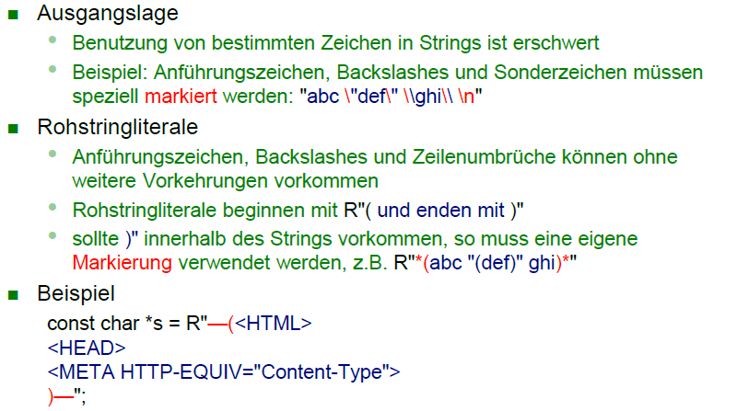

## Zeichentypen

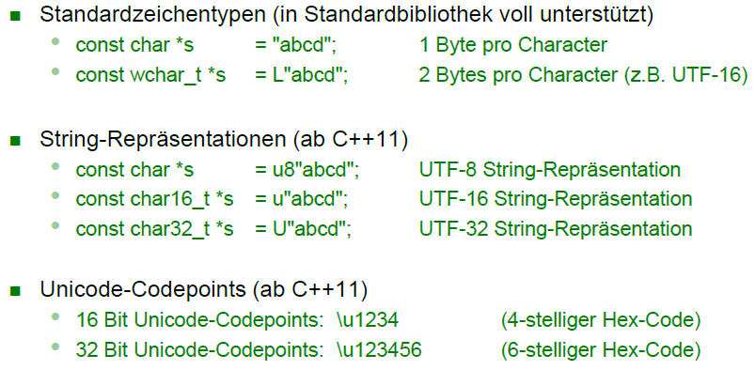

## C-Array als Funktionsparameter

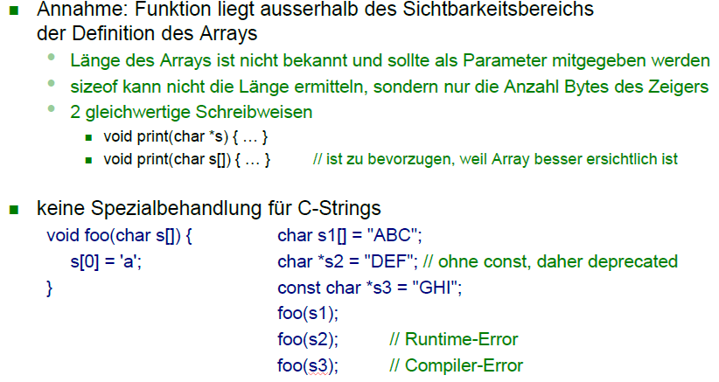

## Arrays von Arrays

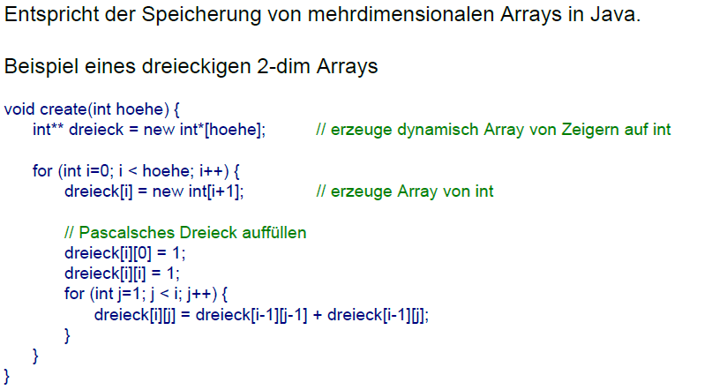

[] 🡪 [][][]

[]

[] 🡪 [][]

[] 🡪 [][]

## Dynamische Arrays mit Unique Pointer

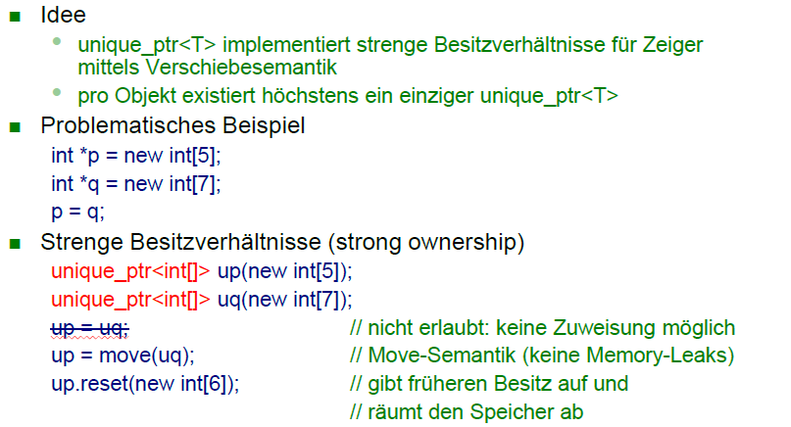

## Mehrdimensionale C-Arrays

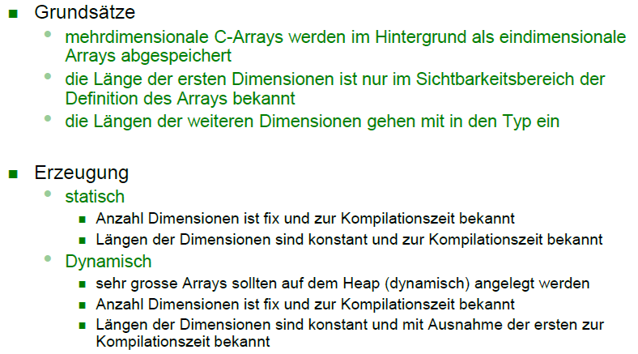

* int[4][5] 🡪 int[x][y]
* Zuerst x traversieren, dann über alle y laufen zum nächsten x

## N-dimensionale Arrays: Statische Erzeugung

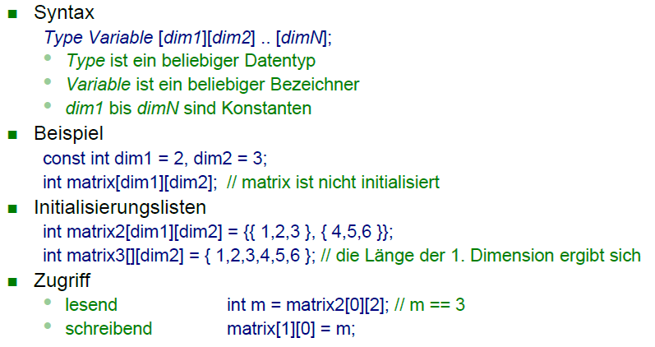

* int *matrix[2][3]
* size_t s = sizeof(matrix) // 24 für Stack, 48 für Heap

## N-dimensionale Arrays: Dynamische Erzeugung

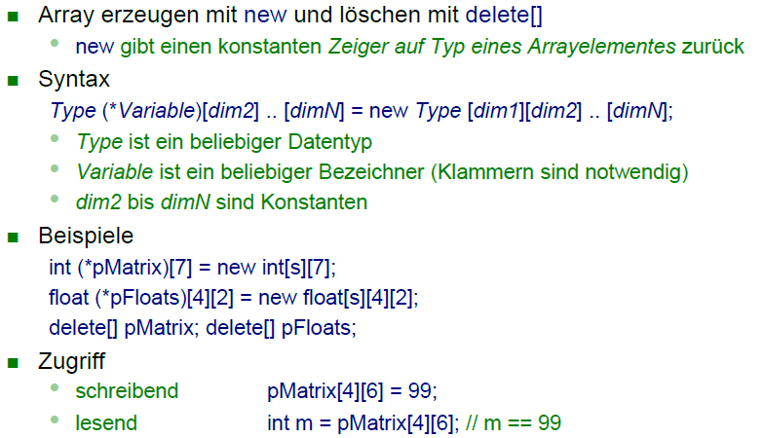

## N-dimensionale Arrays als Funktionsparameter

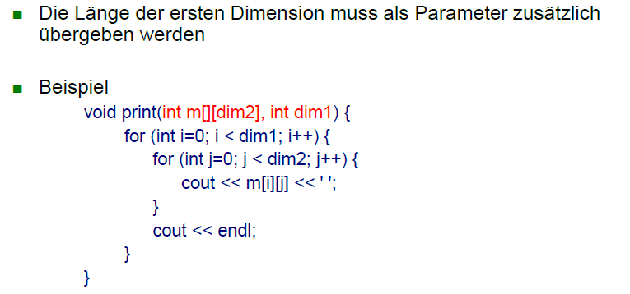

## Zeigerarithmetik

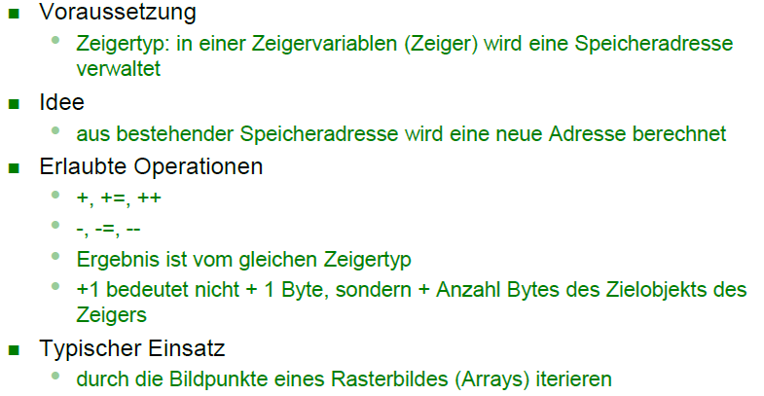

## Zeigerarithmetik: Rasterbild

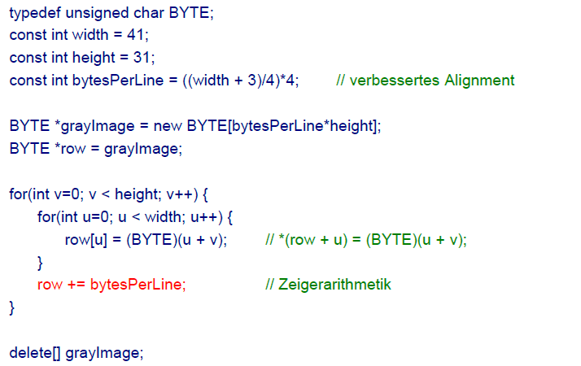

row[u= = grayImage(v * bytesPerLine + u]

## Zeigerarithmetik Beispiele

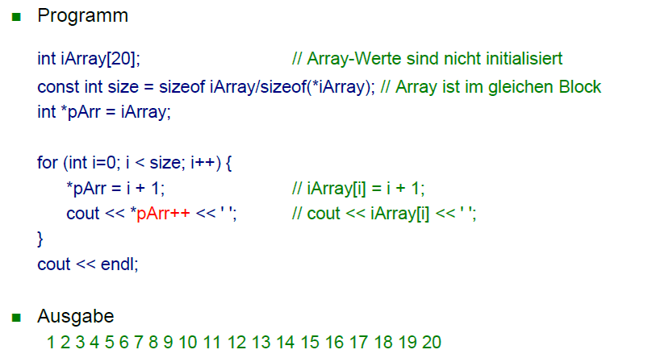

## Zeigerarithmetik Beispiele

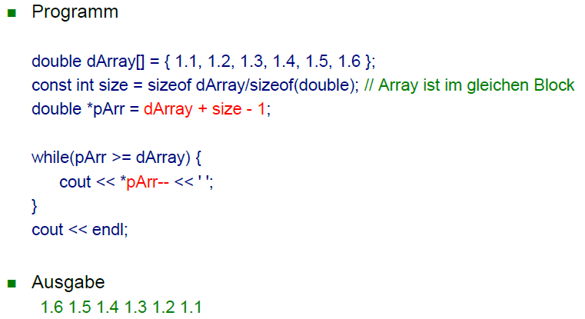

## C++ Arrays (statisch)

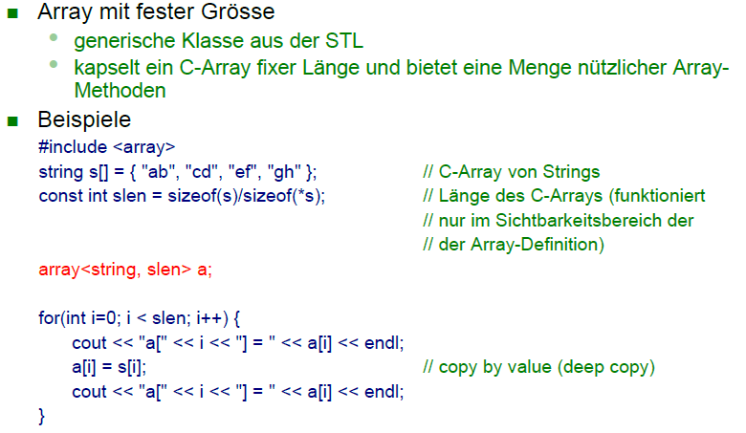

## C++ Vektoren (halbdynamisch)

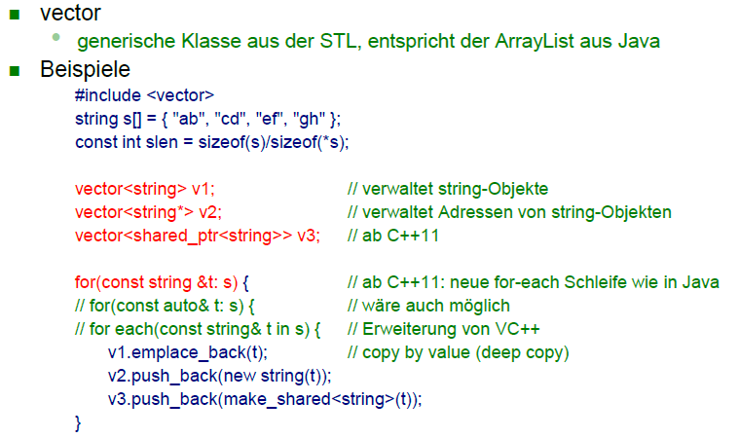

## Vektoren Beispiel

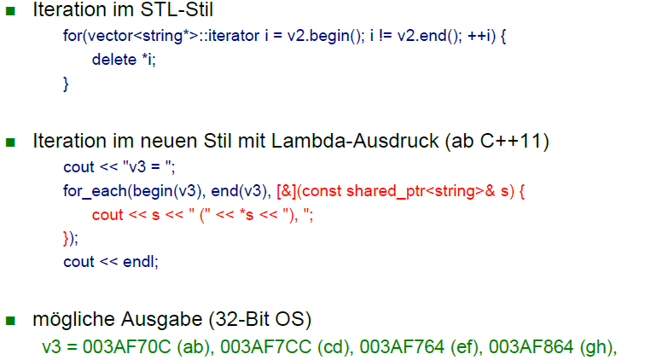

* v = [7,3,5,5,4]
* it = v.begin() (Zeigt auf 7)
* v.end() (Zeigt hinter 4)
* it++ (Zeigt auf Adresse für 3)
* *it (Zeigt auf 3)
* for_each verlangt einen Iterator für den Anfang und das Ende, nicht aber die eigentliche Datenstruktur

# Woche 5

## Programmieren von Klassen

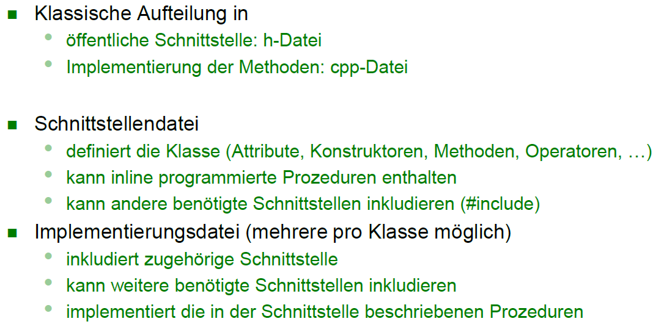

## Beispiel: Definition der Klasse Punkt

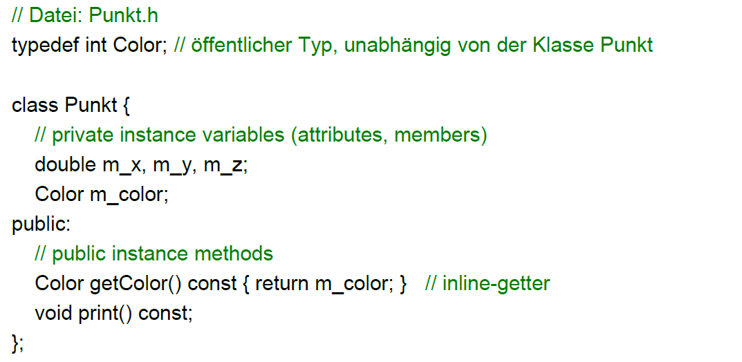

## Beispiel: Implementierung von Punkt

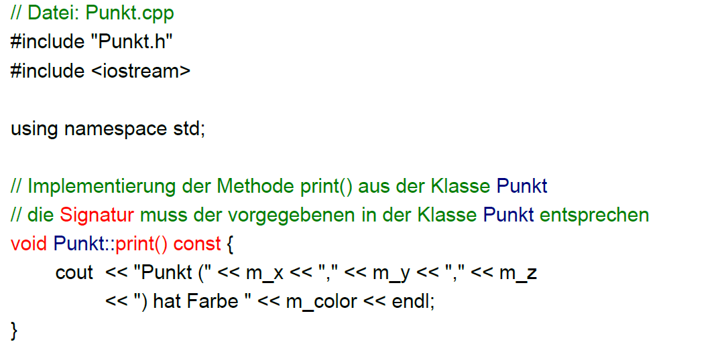

## Beispiel: Verwendung der Klasse Punkt

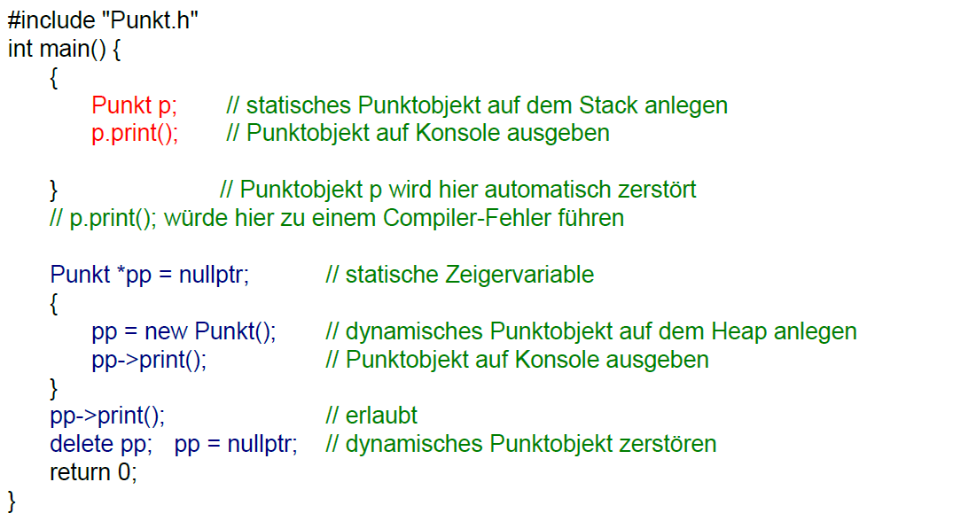

## Schlüsselwort: const

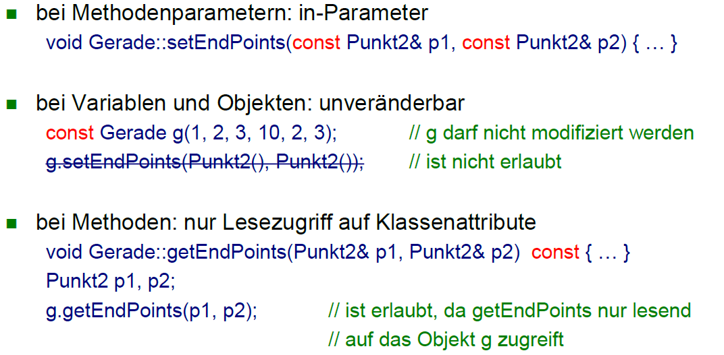

## Erzeugen einer statischen Instanz

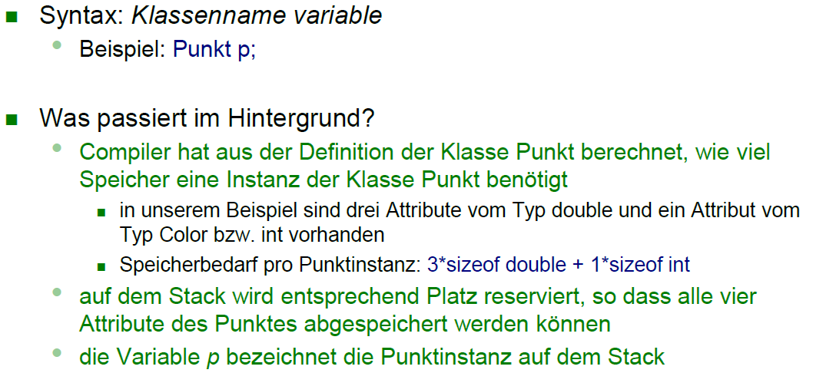

## Erzeugen einer dynamischen Instanz

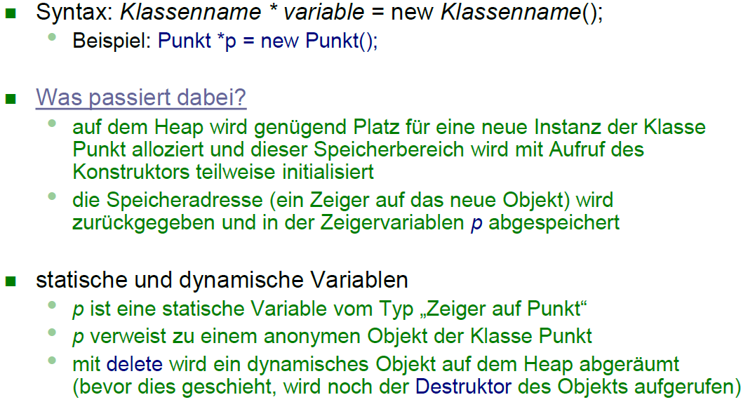

## Destruktor

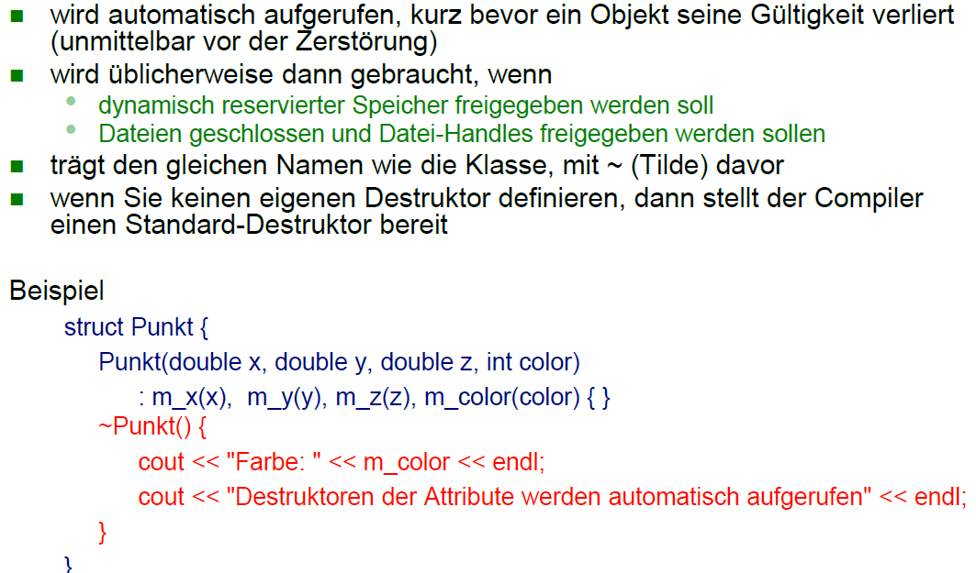

## Anonyme (temporäre) Objekte

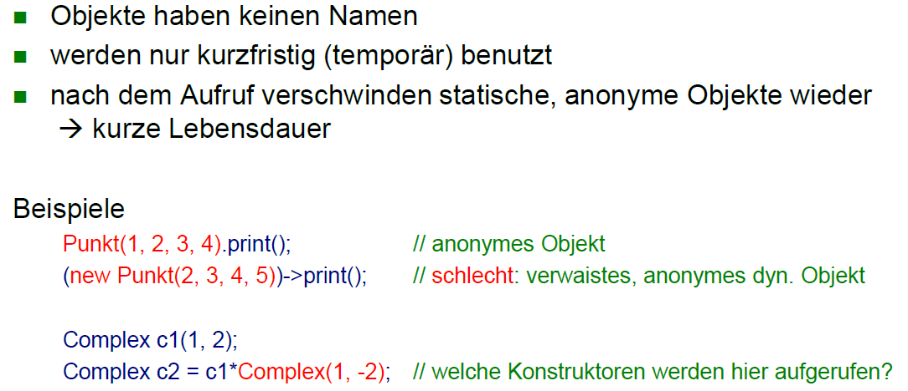

## Der this Zeiger

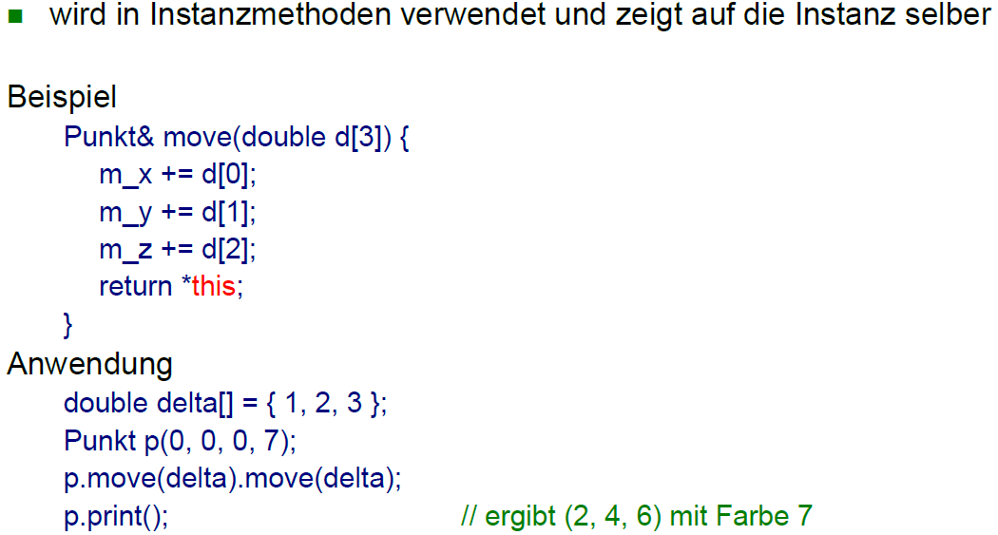

## Klassenvariablen und -methoden

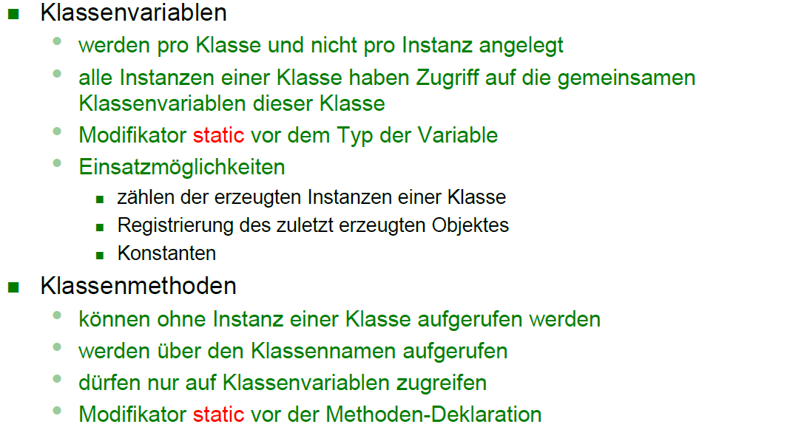

## Beispiel zu Klassenvariablen

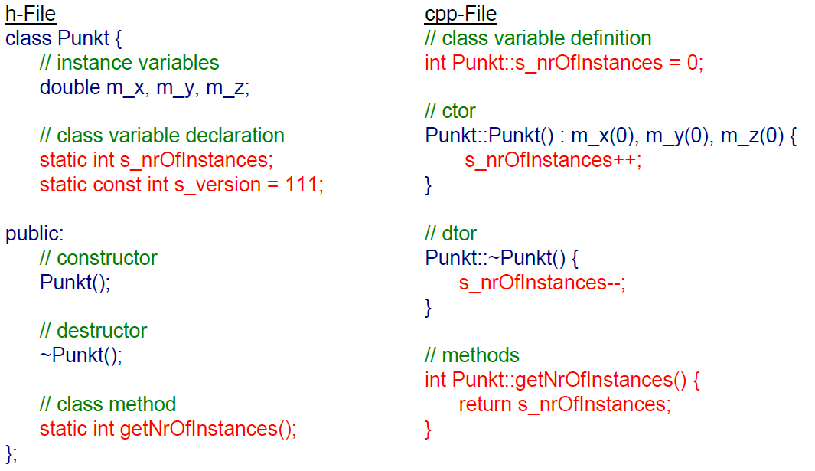

## Konstruktoren

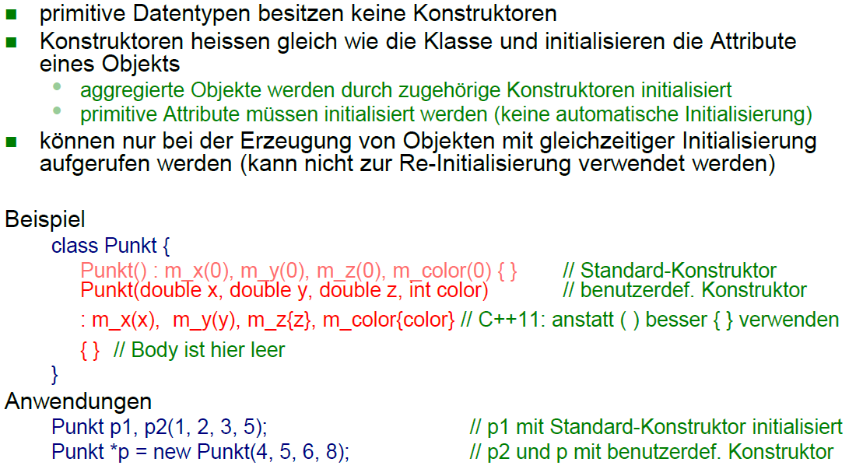

## Vorgabeparameter (Default-Parameter)

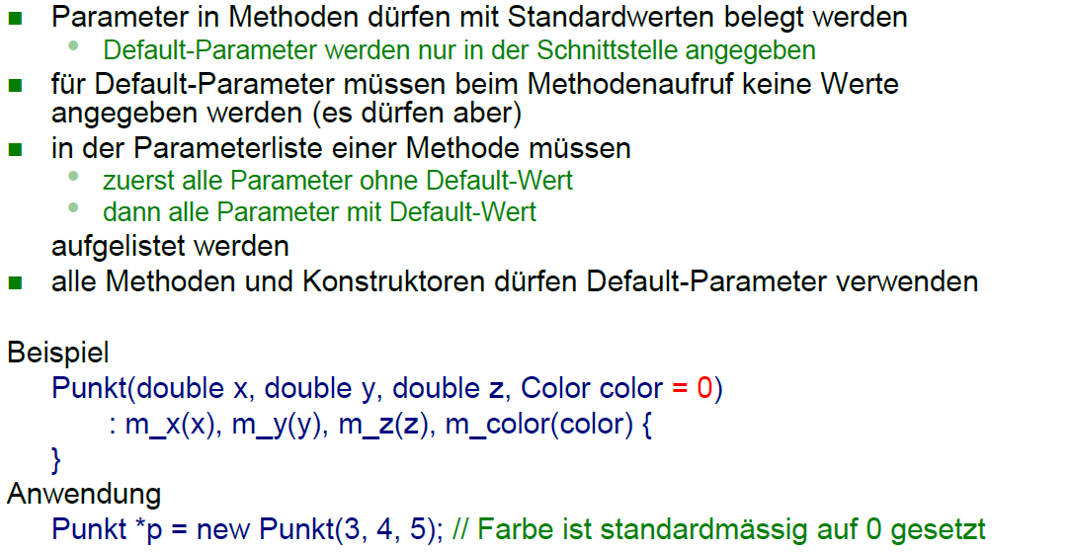

## Typenkonvertierungskonstruktor

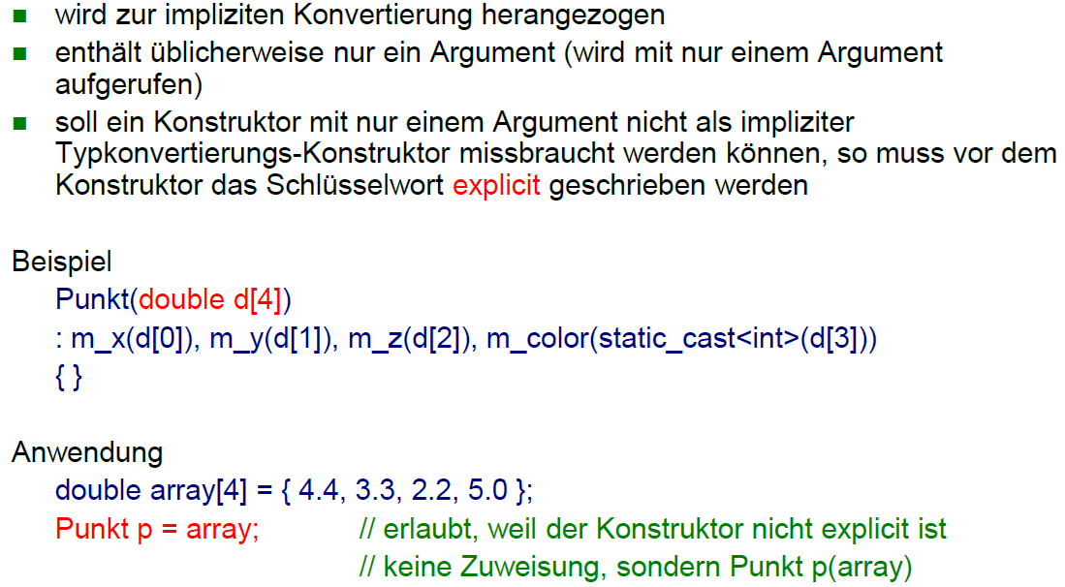

## Kopierkonstruktor

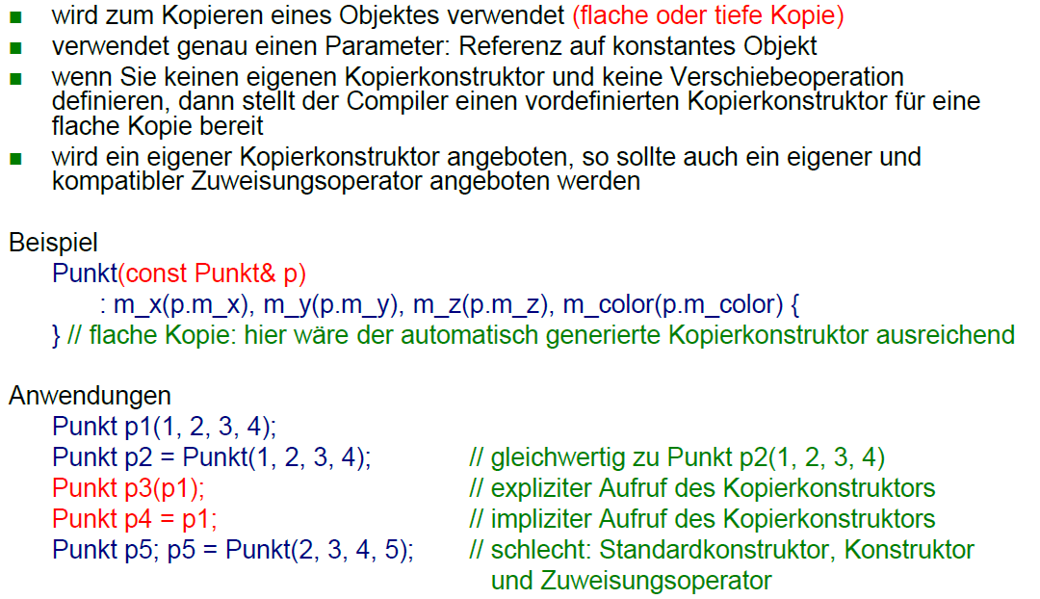

## RAII: Resource Allocation is Initialization

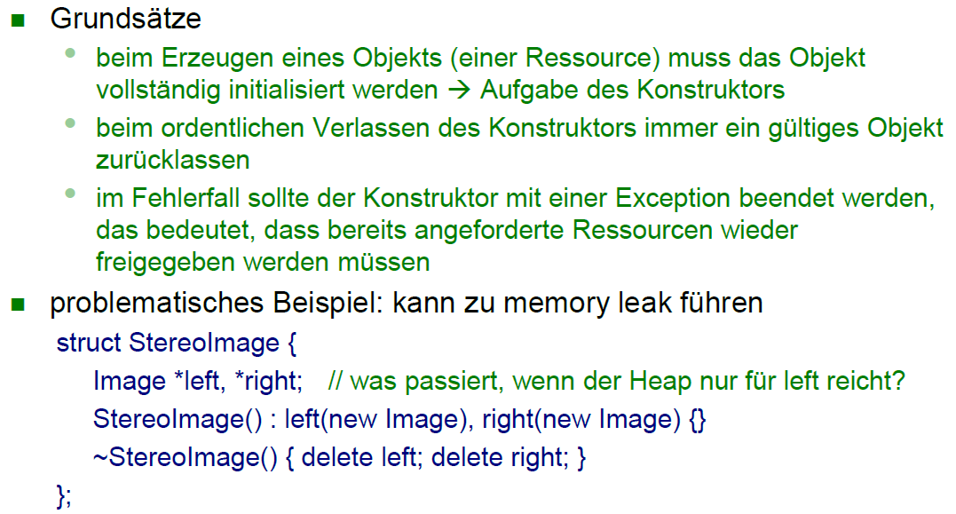

## RAII: Einfacher Lösungsansatz

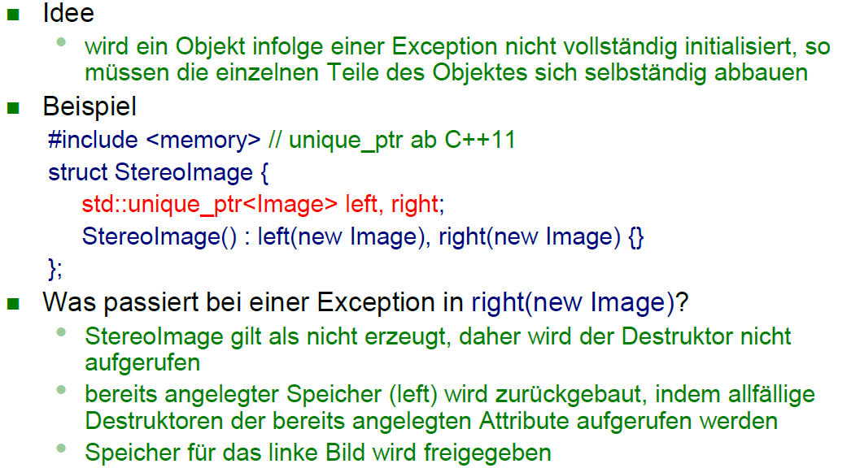

## Performanceverbesserungen

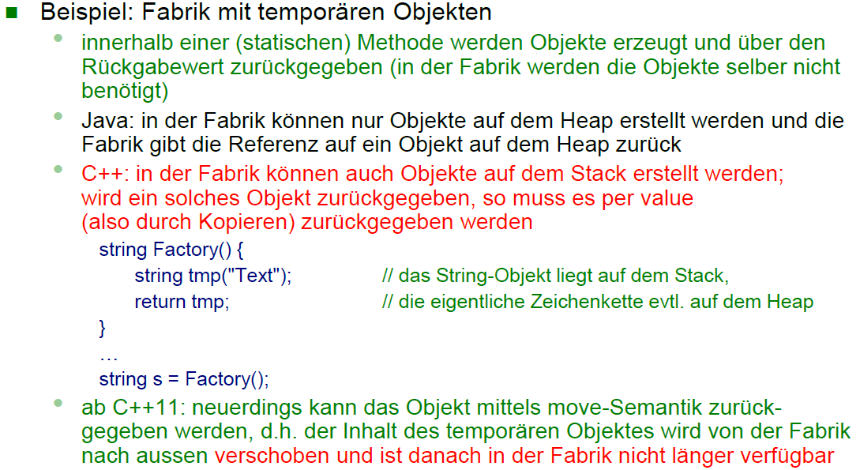

## Verschiebeoperationen ab C++11

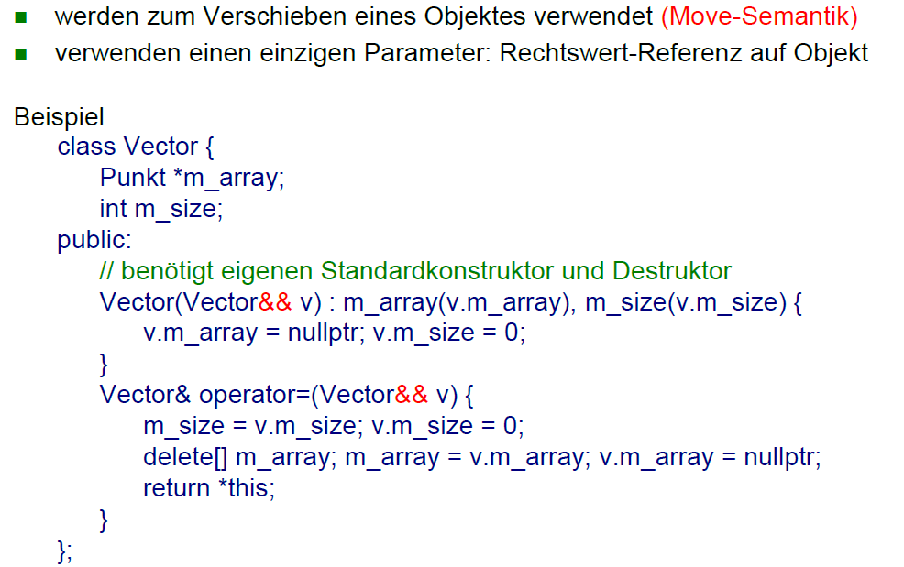

## Move-Semantikbeispiel ab C++11

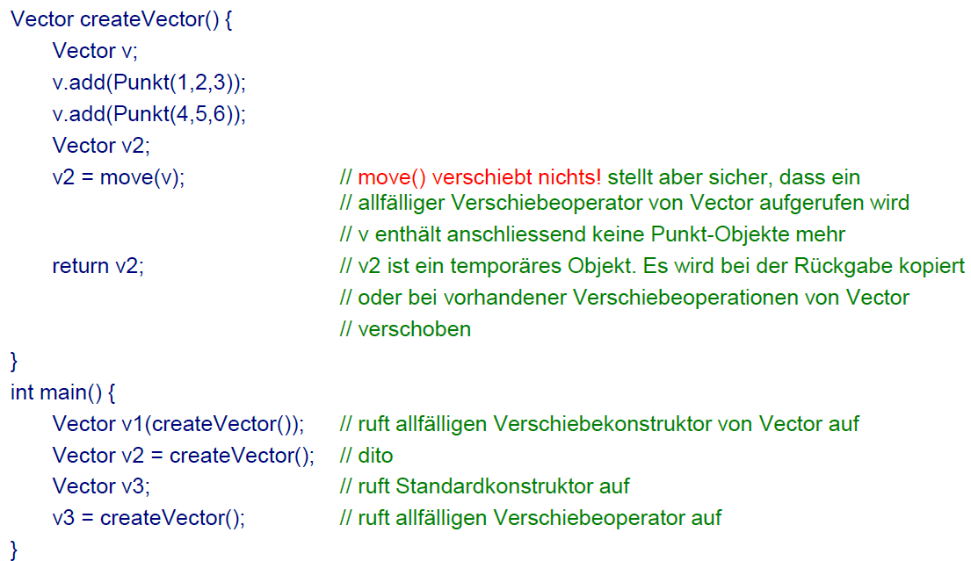

## Default-Methoden

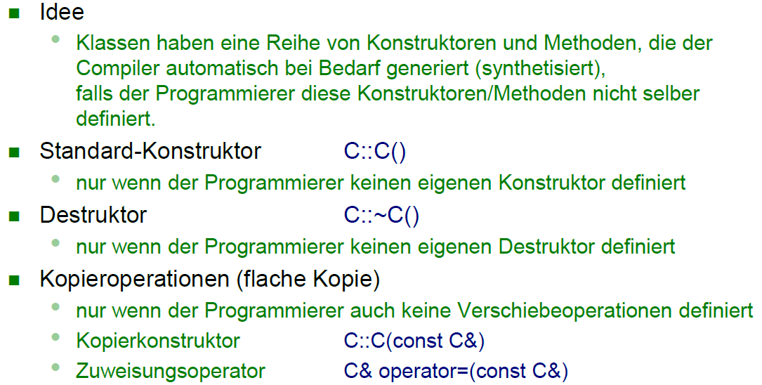

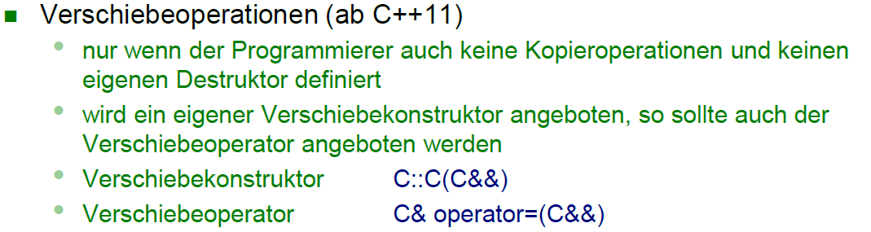

## Neue Features ab C++11

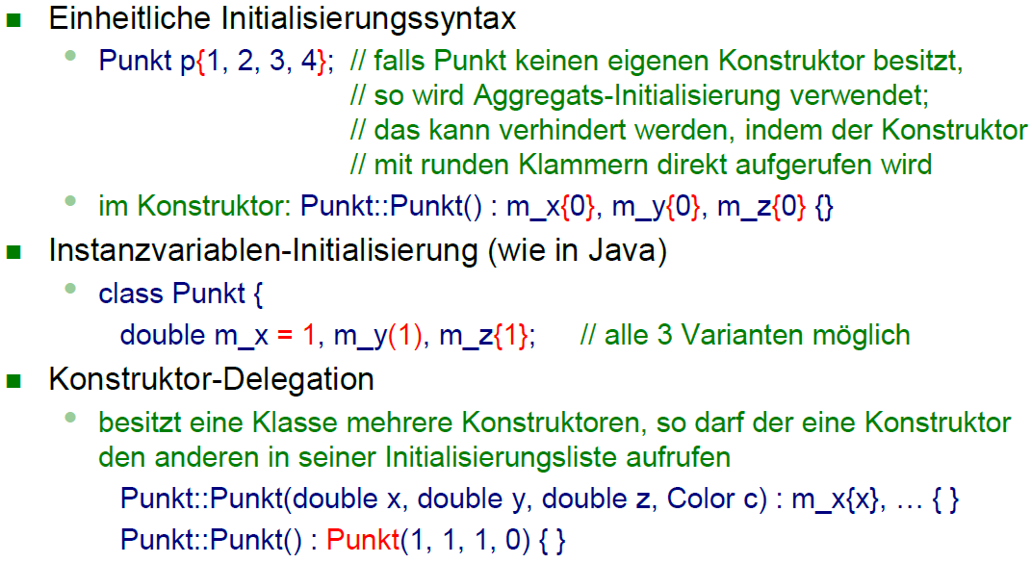

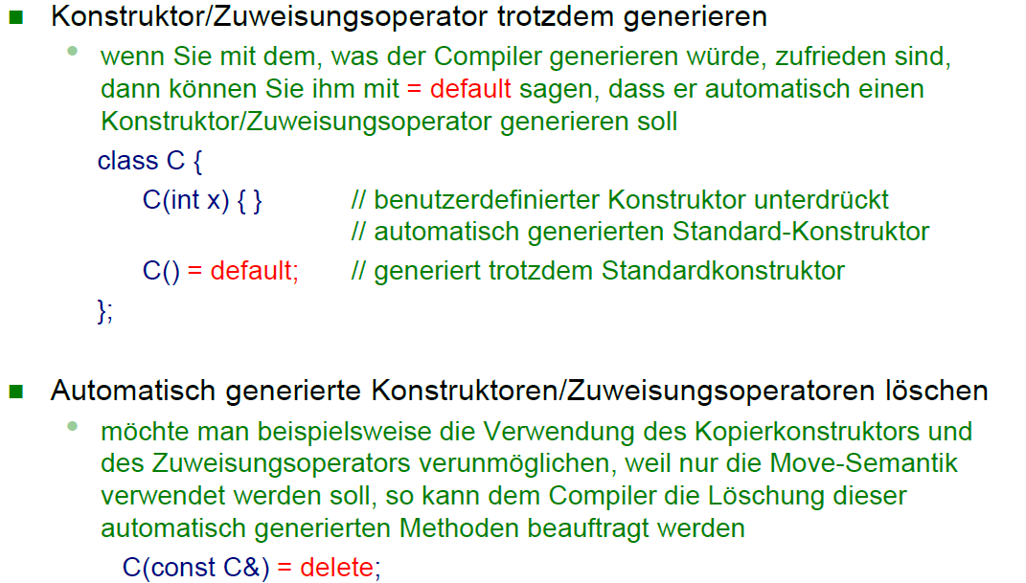

## Beispielcode Triangle

### Main.cpp

|  |
| --- |
| #include "stdafx.h"  #include "Triangle.h"  #include <iostream>  using namespace std;  int Triangle::s_counter = 0;  int main()  {  Triangle t1(3, 4, 5);  Triangle t2(3, 4);  Triangle t3;  cout << t1 << endl;  cout << t2 << endl;  cout << t3 << endl;  cout << "Anzahl Dreiecke=" << Triangle::getNrOfInstances() << endl;  {  Triangle t4;  cout << "Anzahl Dreiecke=" << Triangle::getNrOfInstances() << endl;  }  cout << "Anzahl Dreiecke=" << Triangle::getNrOfInstances() << endl;  cout << "Flaeche von t1: " << t1.area() << endl;  Triangle t5(t1);  cout << "Anzahl Dreiecke=" << Triangle::getNrOfInstances() << endl;  cout << "Flaeche von t5: " << t5.area() << endl;  // Unnötige Schreibweisen  Triangle t6 = Triangle(1, 2, 3);  Triangle t7 = Triangle(5);  // Triangle t8 = 5; // Implizite Erzeugung  Triangle t9 = t1; // Unelegante Version des Kopierkonstruktoraufrufes, besser ist t9(t1)  // Zuweisungsoperator  Triangle t10;  t10 = Triangle();  cout << t10 << endl;  return 0;  } |

### Triangle.h

|  |
| --- |
| #pragma once  #include <iostream>  using namespace std;  class Triangle {  double m_a, m_b, m_c;  static int s_counter;  public:  explicit Triangle(double a = 0, double b = 0, double c = 0) : m_a(a), m_b(b), m_c(c)  {  s_counter++;  cout << "Ich bin der Konstruktur" << endl;  }  Triangle(const Triangle &t) : m_a(t.m_a), m_b(t.m_b), m_c(t.m_c)  {  s_counter++;  cout << "Ich bin der Kopierkonstruktur" << endl;  }  ~Triangle()  {  s_counter--;  cout << "Ich bin der Destruktor" << endl;  }  double area() const;  double perimeter() const  {  return m_a + m_b + m_c;  }  double a() const  {  return m_a;  }  void setA(double a)  {  m_a = a;  }  static int getNrOfInstances()  {  return s_counter;  }  friend ostream& operator<<(ostream& os, const Triangle& t)  {  os << "Triangle(" << t.m_a << "," << t.m_b << "," << t.m_c << ")";  return os;  }  }; |

### Triangle.cpp

|  |
| --- |
| #include "Triangle.h"  #include <cmath>  double Triangle::area() const  {  // Sat von Heron  const double s = perimeter() / 2;  return sqrt(s * (s - m_a) * (s - m_b) * (s - m_c));  } |

# Woche 6

## Besprechung Übung 1

* Matrix Multiplikation
  + Problem 1: Zugriff auf den Speicher
    - Matrix A wird geladen und gechacht. Das erste Laden kostet immer etwas mehr Zeit
    - Matrix C wird linear durchlaufen
    - MatrixB wird immer punktuell verwendet. 1. Element in der ersten Zeile, 1. Element in der 2. Zeile etc.. Um dies zu erreichen wird für jedes 1. Element ein Cacheblock geladen und nach dem 1. Element wieder verworfen, was wesentlich langsamer ist als auf Matrix A und B
  + Problem 2:Zugriff via Index
    - Einfach: i * m + j
    - Problem: Multiplikation
    - Lösung: Multiplikationswert in den Schleifen immer hinzufügen
  + Lösungsansatz 1: Matrix transponieren
    - Zu teuer
  + Lösungsansatz 2: Matrix B wird auch zeilen- und nicht spaltenweise durchlaufen. Der Wert c wird laufend hinzugefügt
* Matrix Power
  + A * A * A * A … A = A^k
  + Problem 1: Für jede Multiplikation wird eine neue Matrix alloziert
  + Problem 2: Beim Resultat C * A darf am Ende nie die Matrix herumkopiert werden, sondern nur deren Zeiger
  + Problem: Potenzrechnen ist ineffizient
    - Annahme x^13 = x * x * x *… x (13 Mal)
    - Besser: x^8 * x^4 * x^1 = x ^ 13 🡪 Binär 1101
    - Besser: x^8 = x^4 * x^2 und x^4 = x^2 * x^2 und x^2 = x^1 * x^1

## Beispiel Freeway

* Freeway
  + Besteht aus mehreren Lanes
  + Jede Lane besteht aus mehreren Sectoren mit einer maximalen Höchstgeschwindigkeit. Zudem kann der Sektor offen oder gesperrt sein (Baustelle)
  + Auf einer Baustellenlane wird die andere Lane mit reduzierter Geschwindigkeit befahren
* Car
  + Modelliert das Auto
* Cars
  + Einfache Linked List von Cars
  + Die Position der «Schnauze» bestimmt den Index in der Linked List
  + Das vorderste Auto rollt dann ins Parking und wird später wieder hinten angehängt
* C++11 Einheiten
  + Feature ratio 🡪 Jede Einheit bekommt ihren eigenen Datentyp

## Weiterer Unterricht

Im weiteren Verlauf wurden nochmals die Inhalte aus Woche 5 repetiert.

l

# Woche 7

## Öffentliche Klassen (struct)

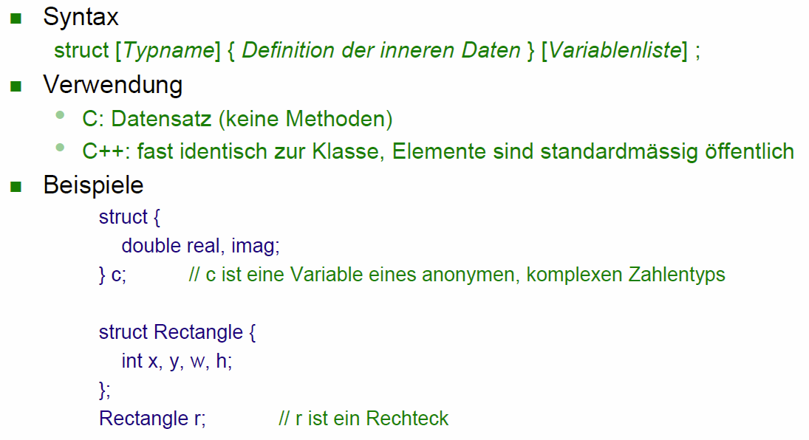

## Speicherbedarf

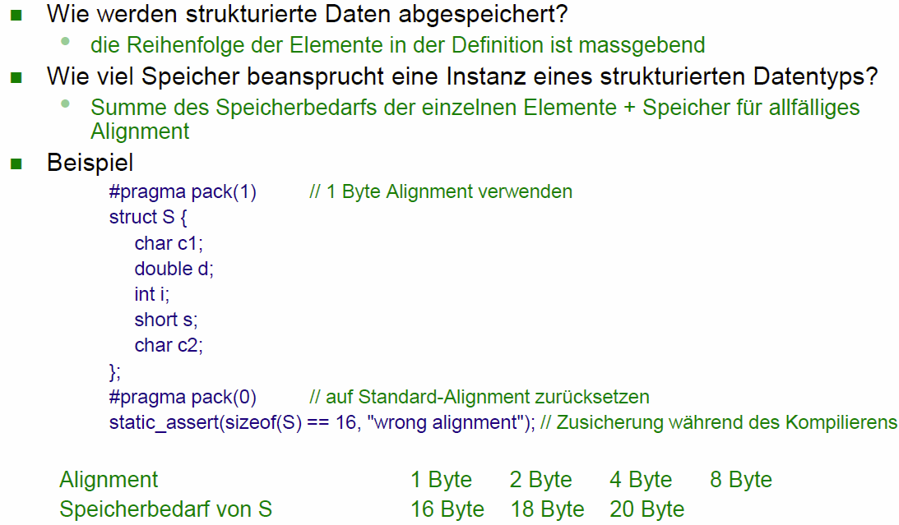

## Bitfelder

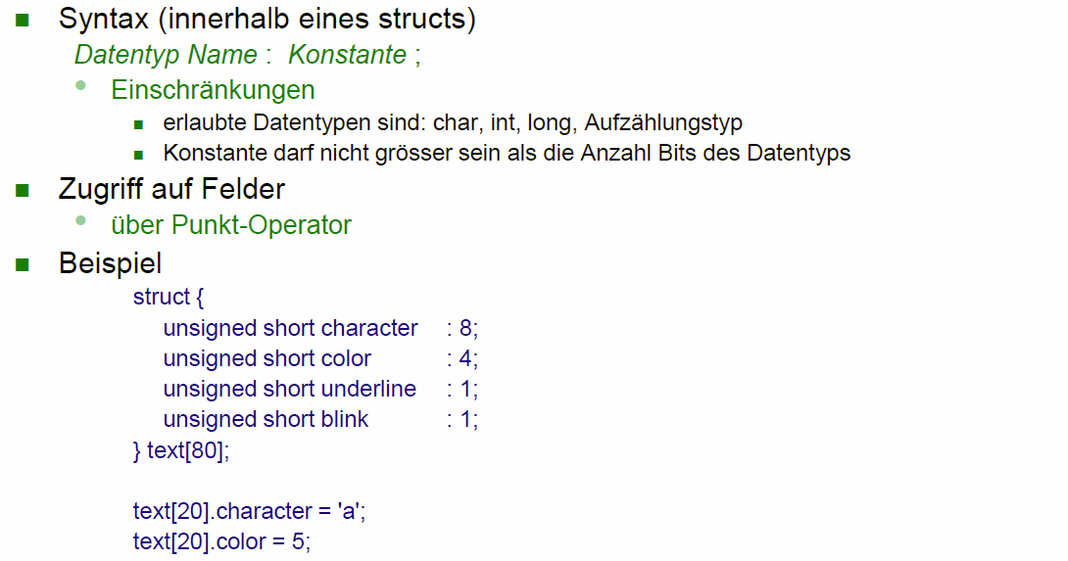

## Vereinigung (union)

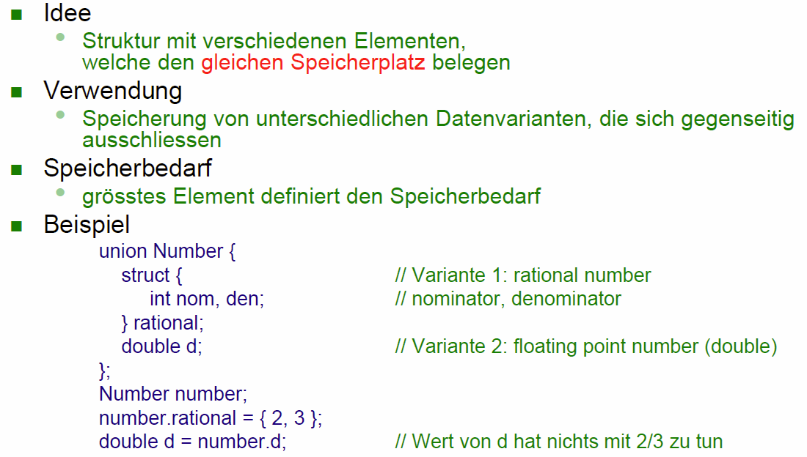

## Aufzählungstypen

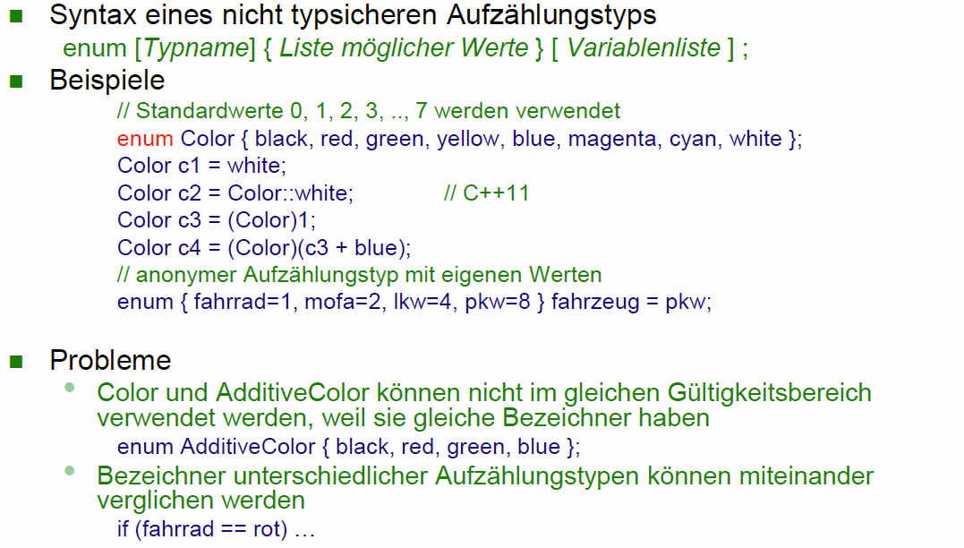

## Aufzählungstypen (Ab C++11)

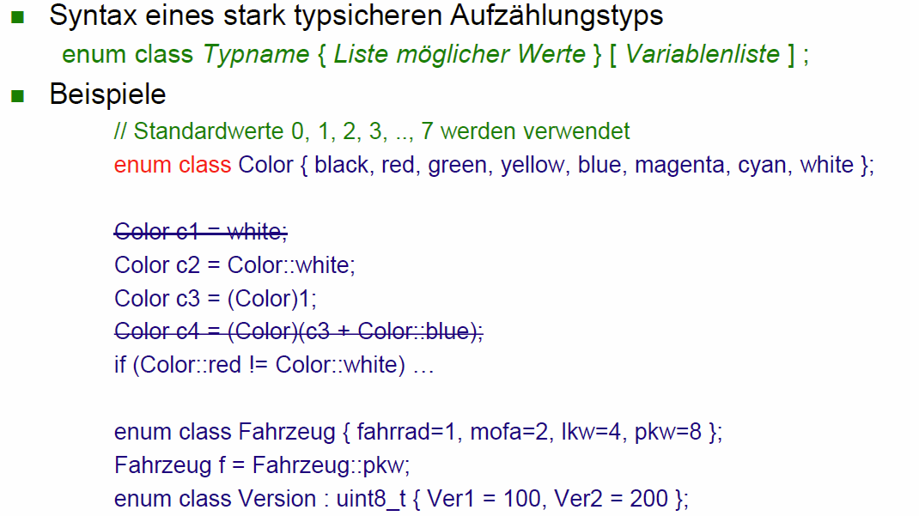

## Vererbung als Beispiel anhand von Person und Student

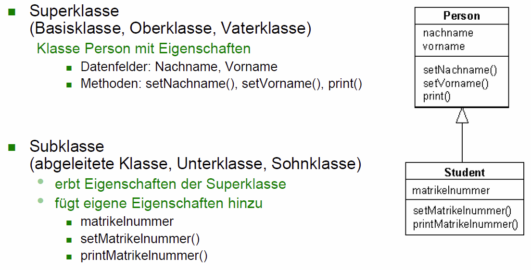

## Realisierung der Klasse Person in C++

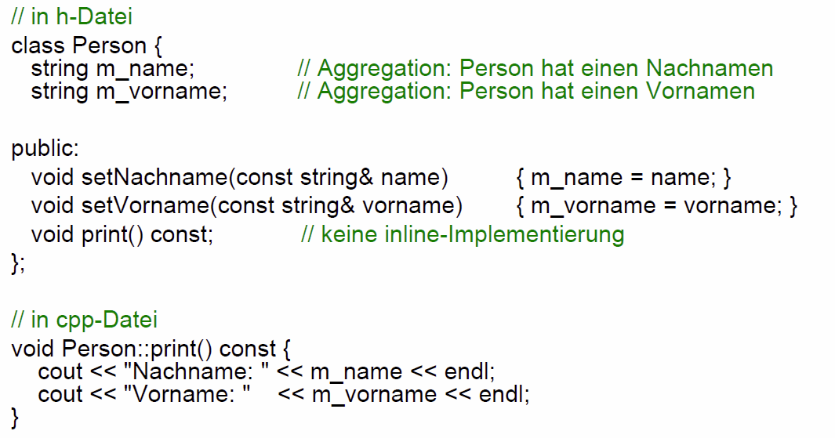

## Realisierung der Klasse Student in C++

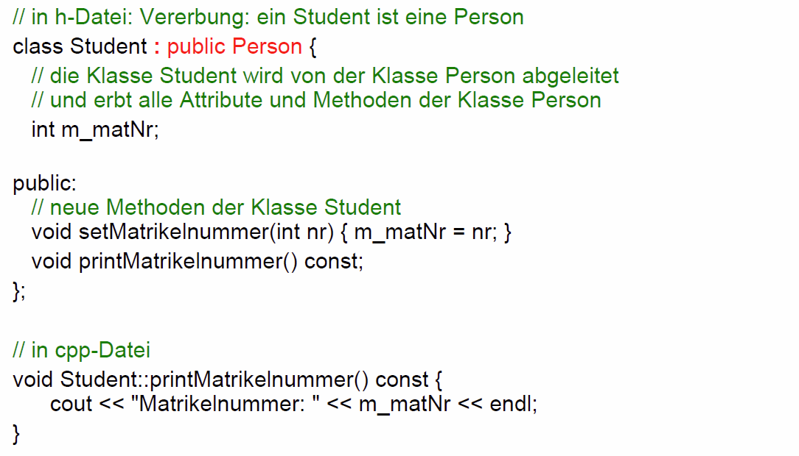

## Verwendung der Klasse Student

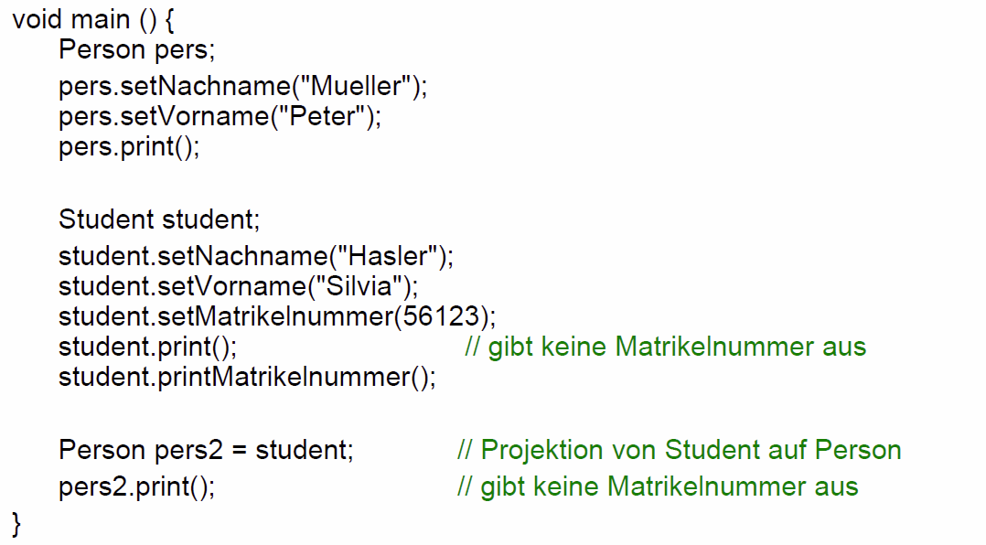

## Konstruktoren in abgeleiteten Klassen

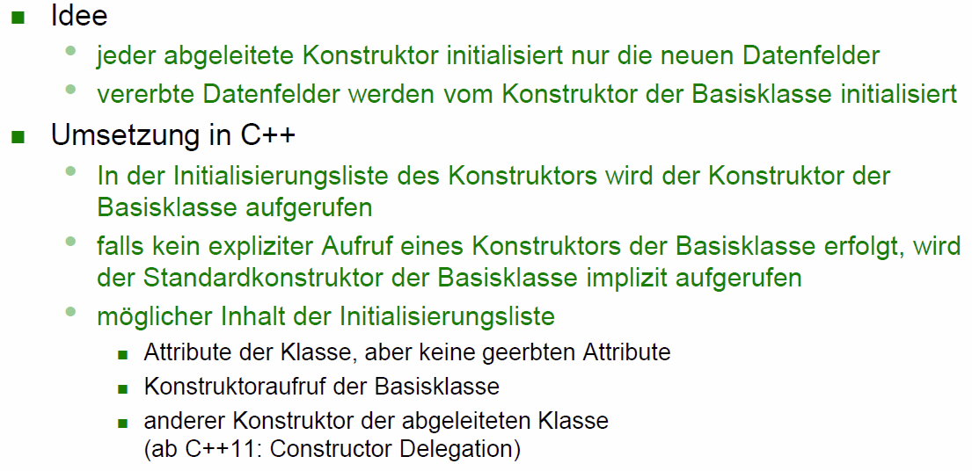

## Beispiel zu abgeleiteten Konstruktoren

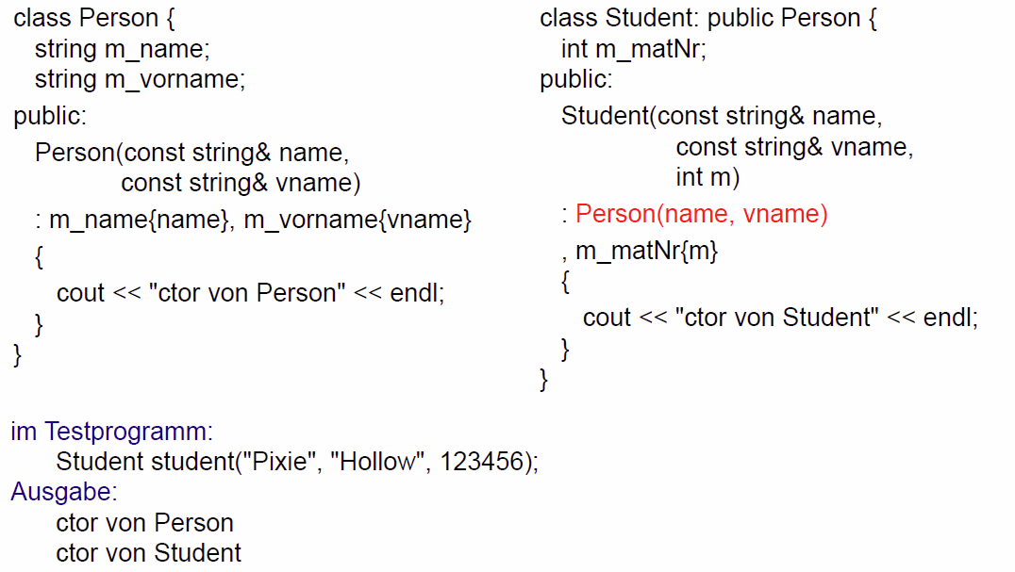

## Konstruktoren erben (ab C++11)

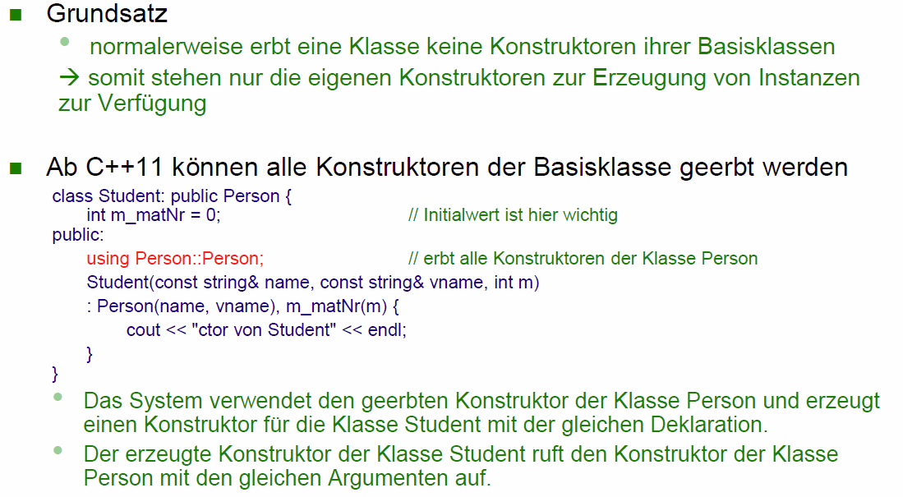

## Destruktor einer abgeleiteten Klasse

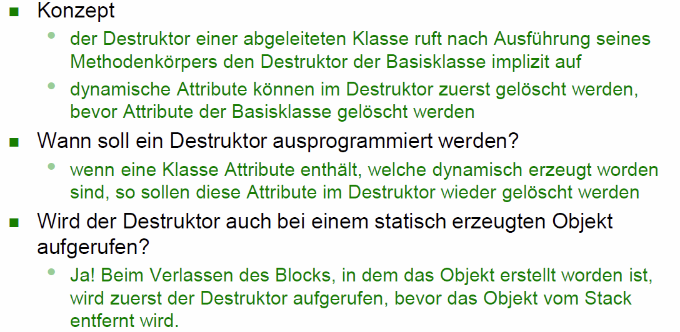

## Typenkonvertierung von Zeigern

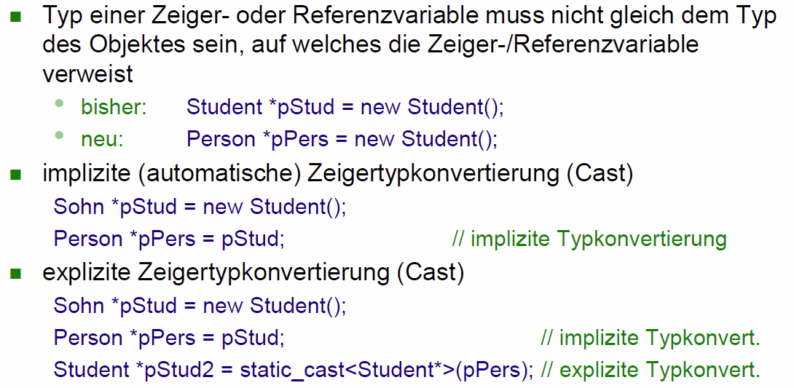

## Gültige Up- and Down-Casts

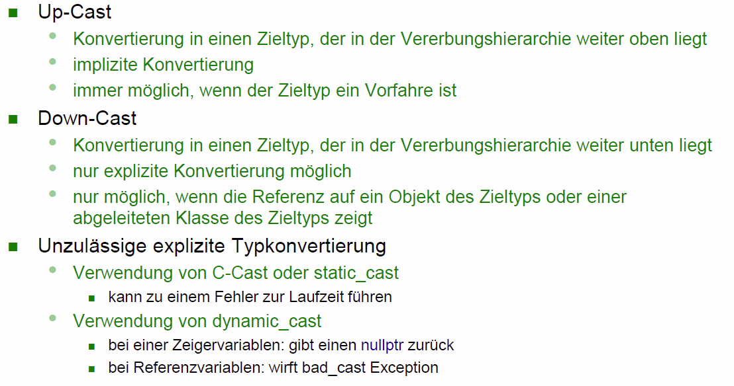

## Beispiele zu gültigen und ungültigen Casts

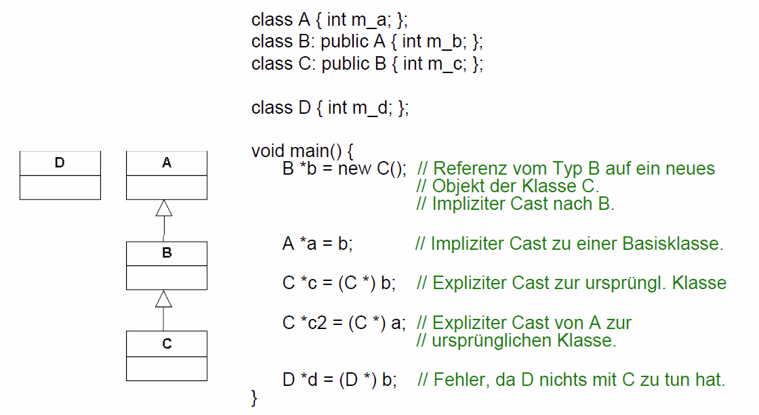

## Identifikation der Klasse eines Objektes

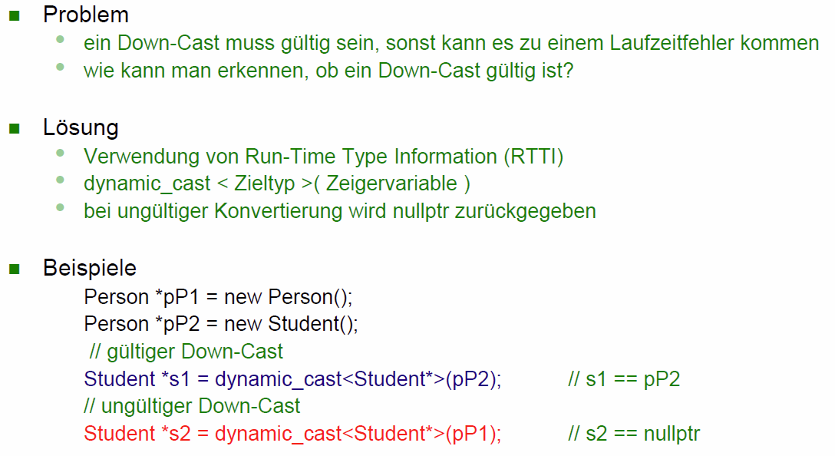

## Typinformation (bei RTTI)

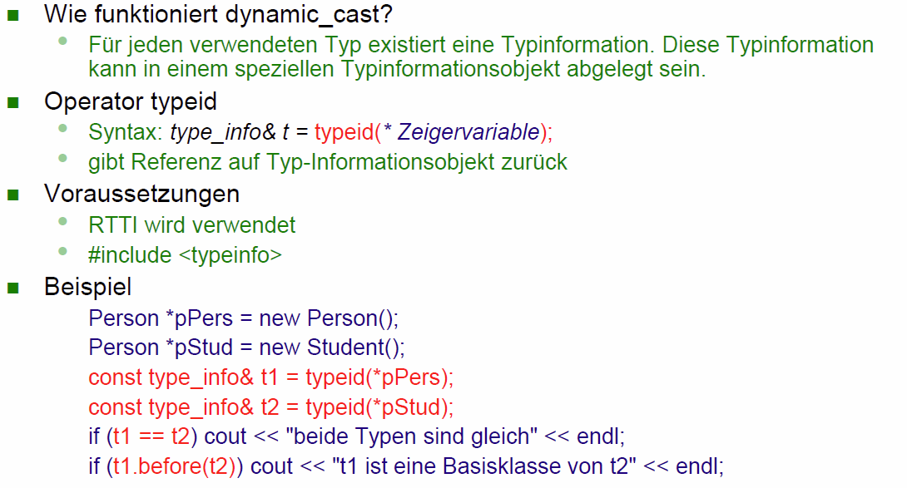

## Verdecken und Überschreiben

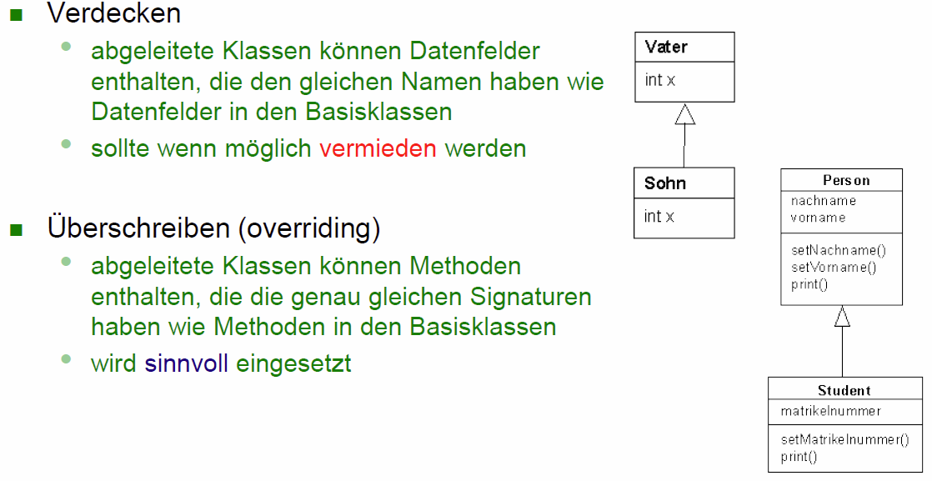

## Verwendung verdeckter Attribute

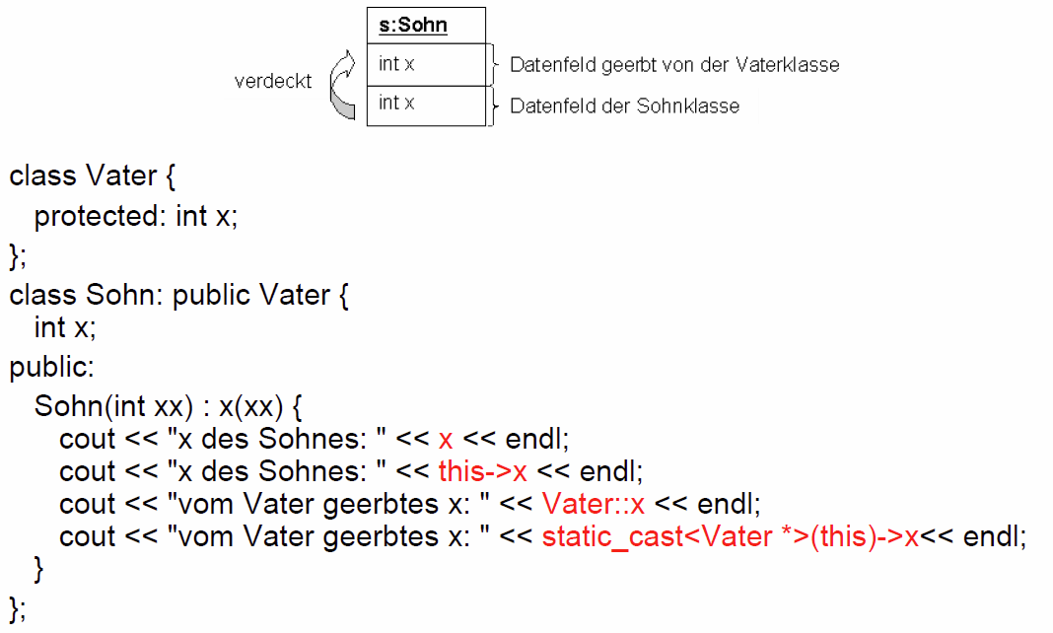

## Polymorphie (Vielgestaltigkeit)

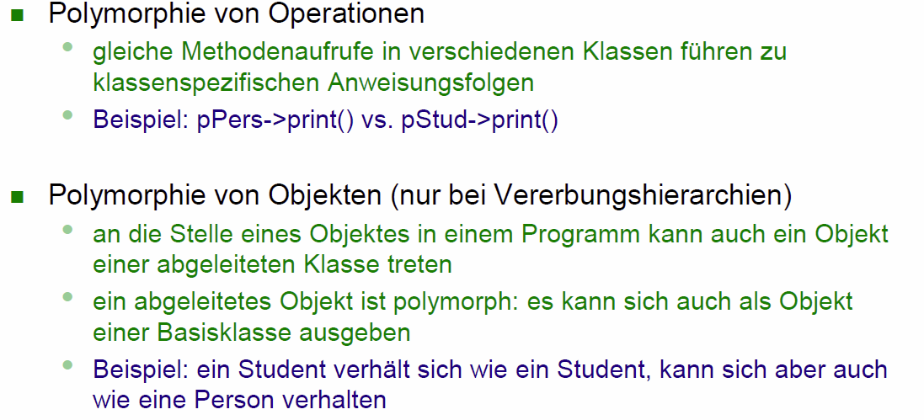

## Überschreiben von Methoden

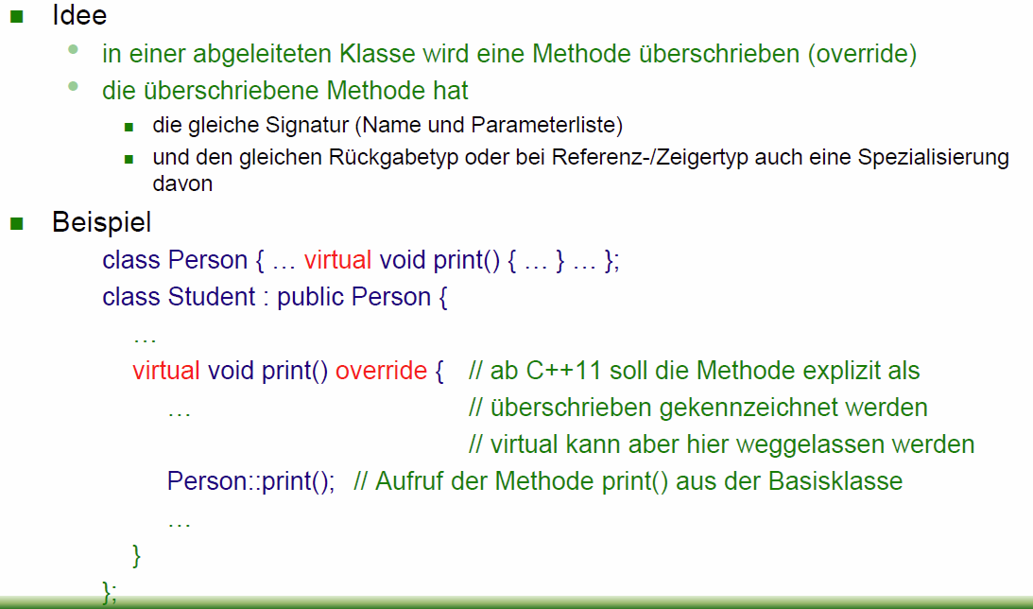

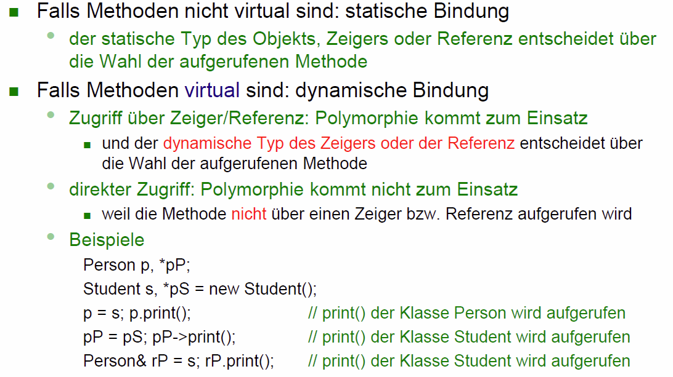

## Vererbung unterbinden (ab C+11)

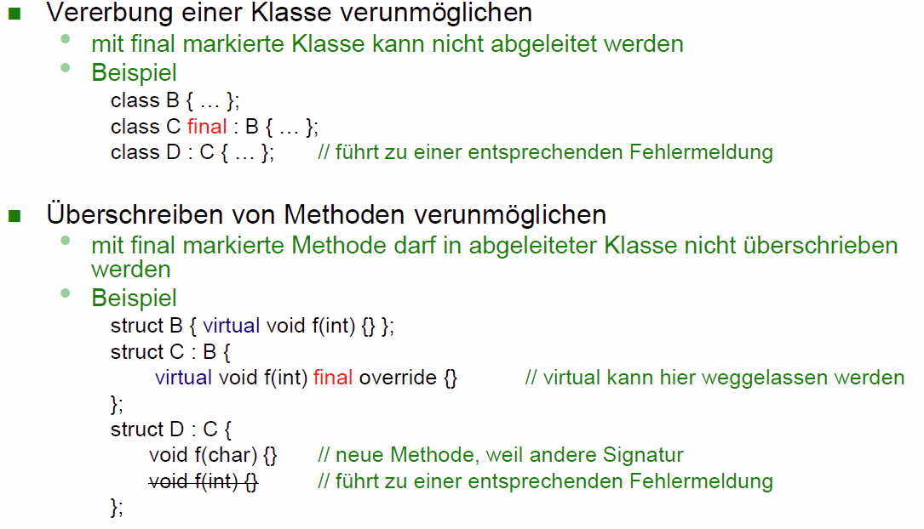

## Zuweisungsoperator und Vererbung

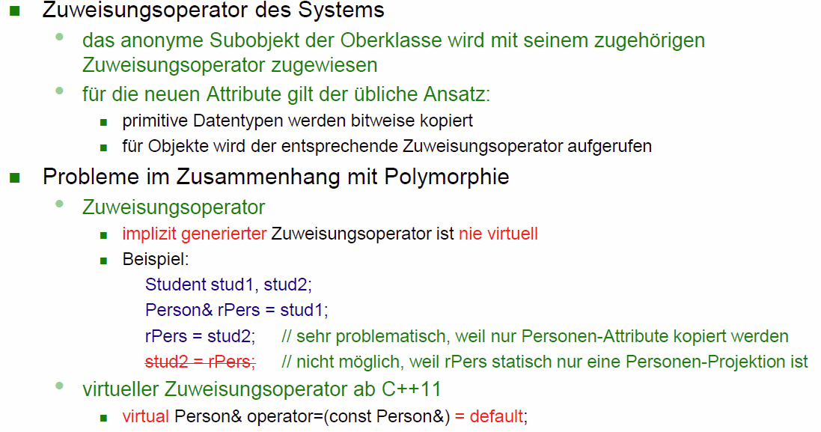

## Statische und dynamische Bindung

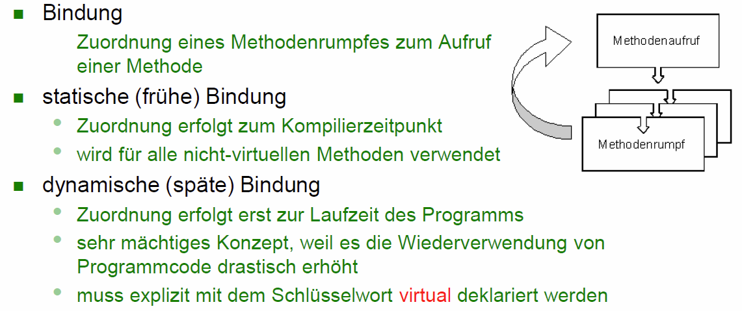

## Schlüsselwort virtual

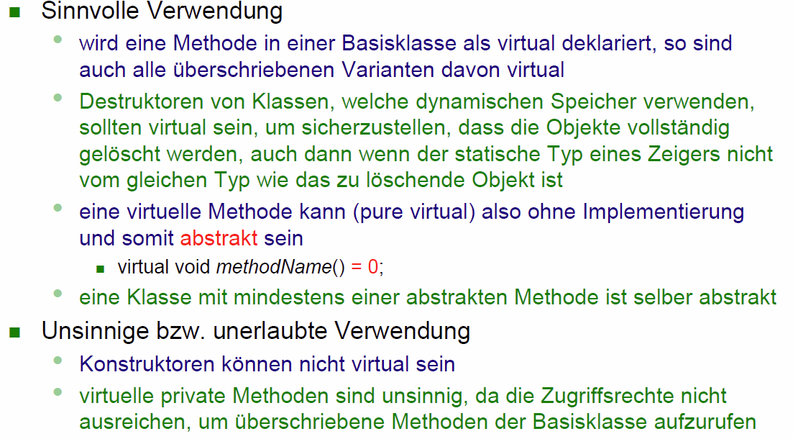

## Zugriffsrechte

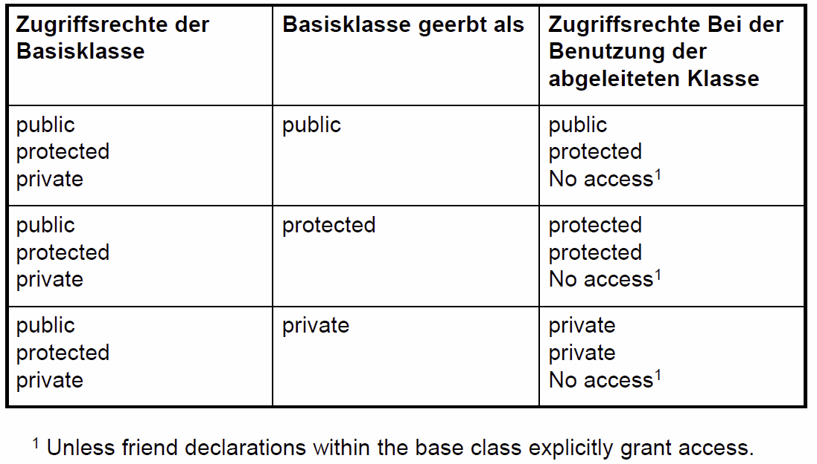

## Mehrfachvererbung

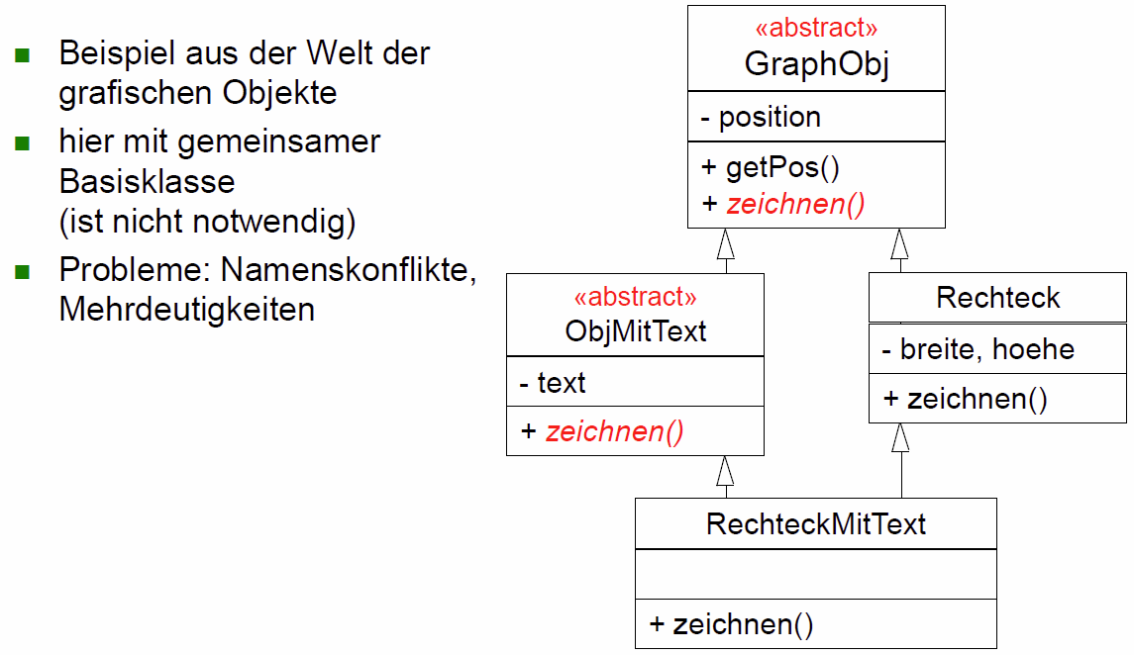

## Probleme der Mehrfachvererbung

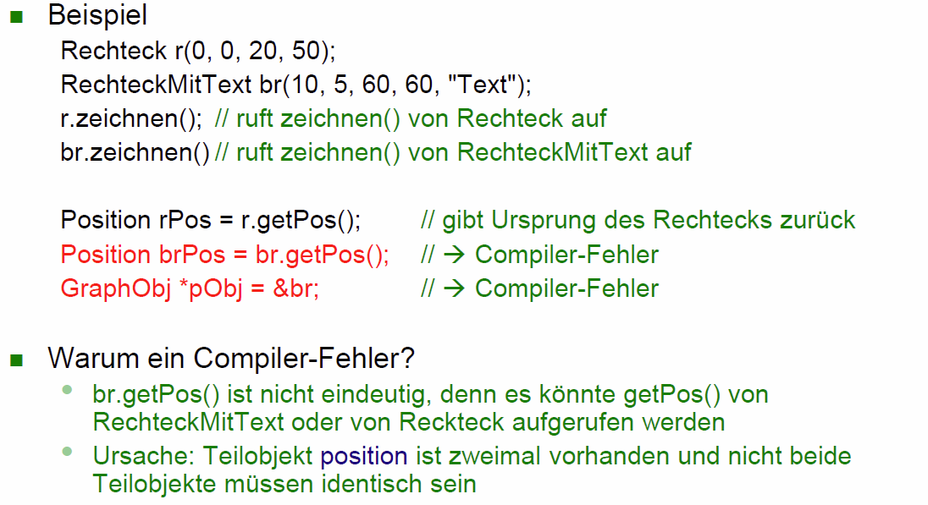

## Lösung durch virtuelle Basisklassen

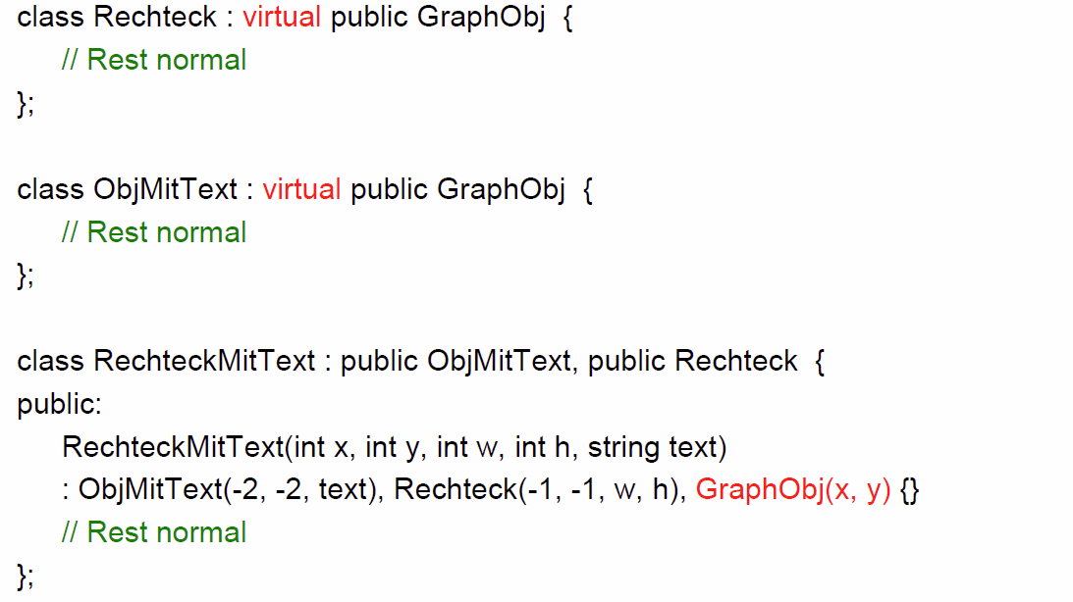

## Virtuelle Basisklassen und Initialisierung

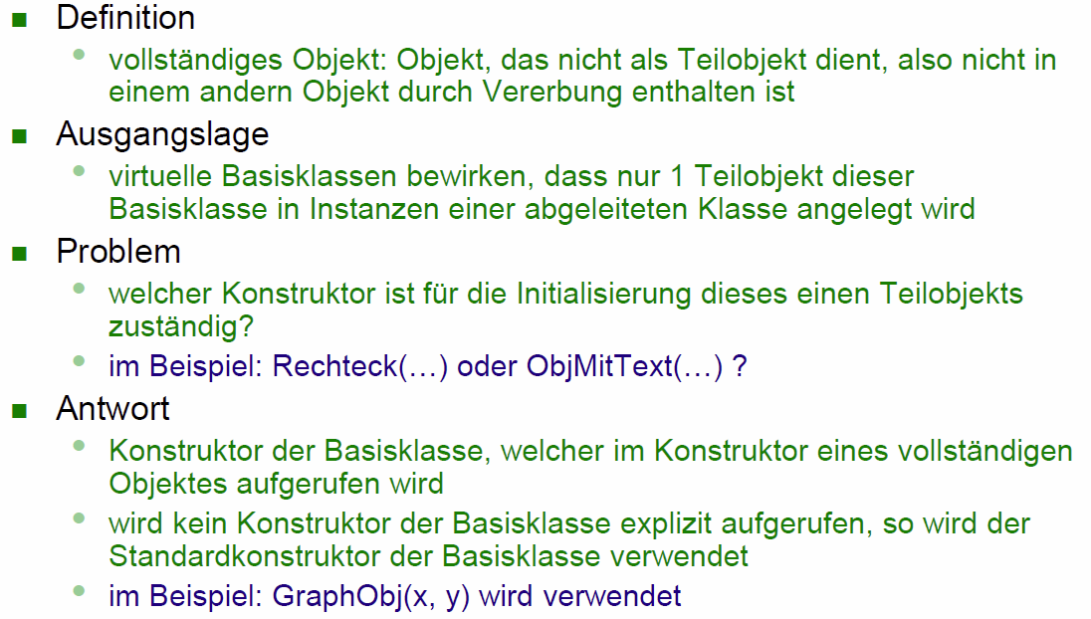

## Überladen von Methoden

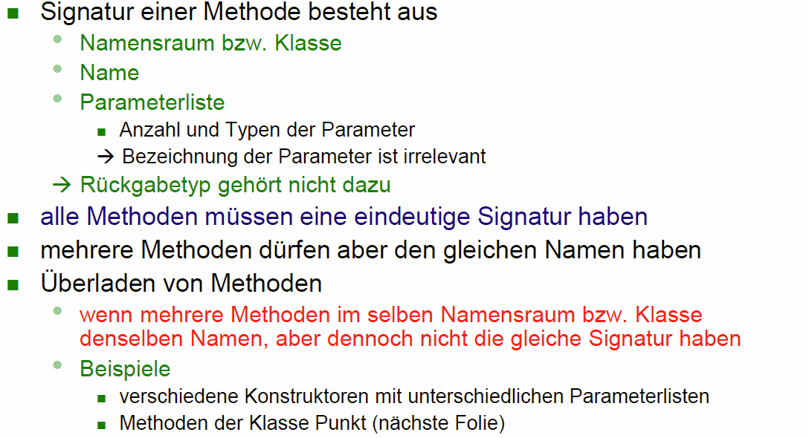

## Beispiel zum Überladen von Methoden

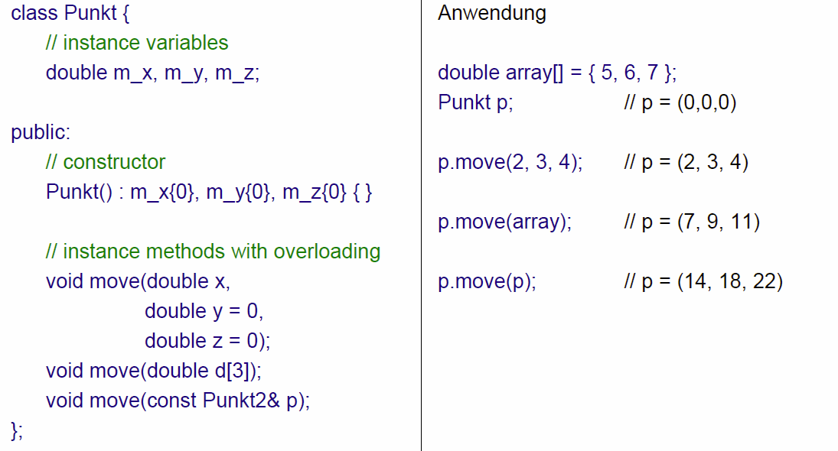

## Problematik des Überladen von Methoden

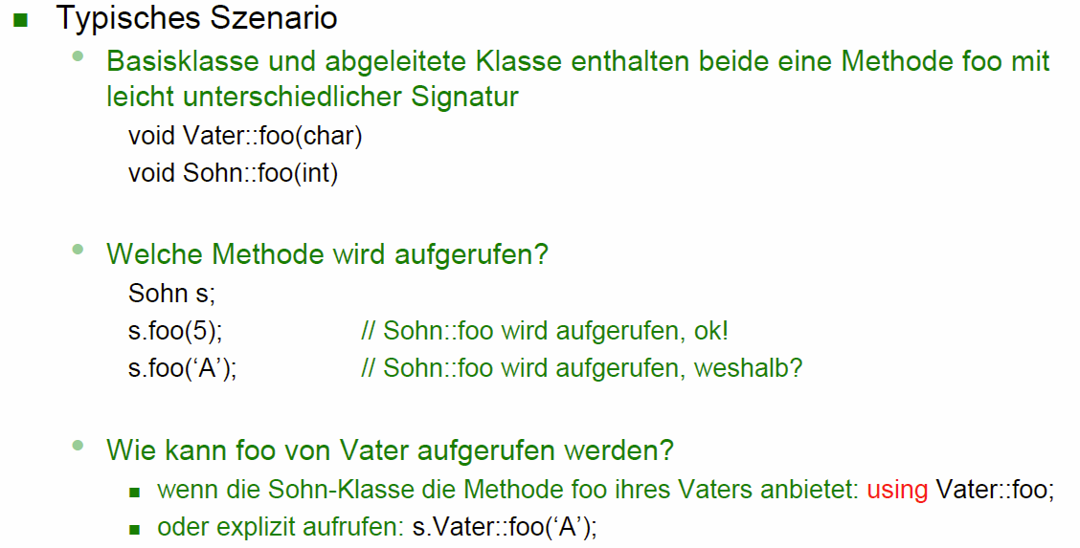

## Operatoren überladen

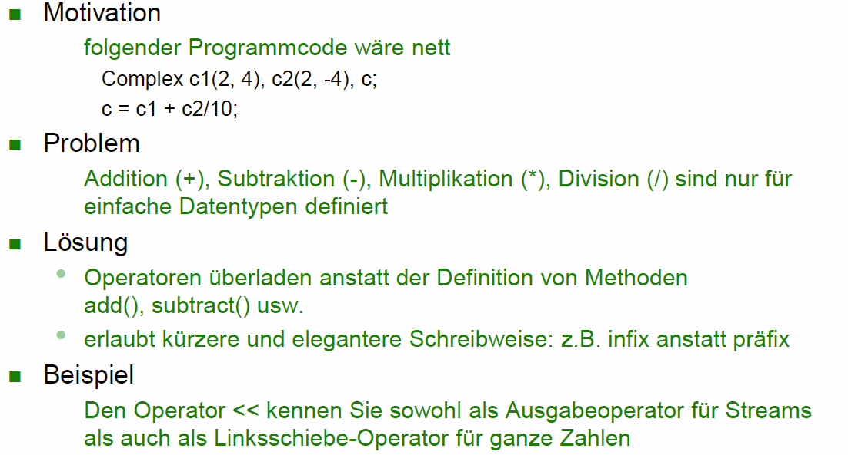

## Grundregeln

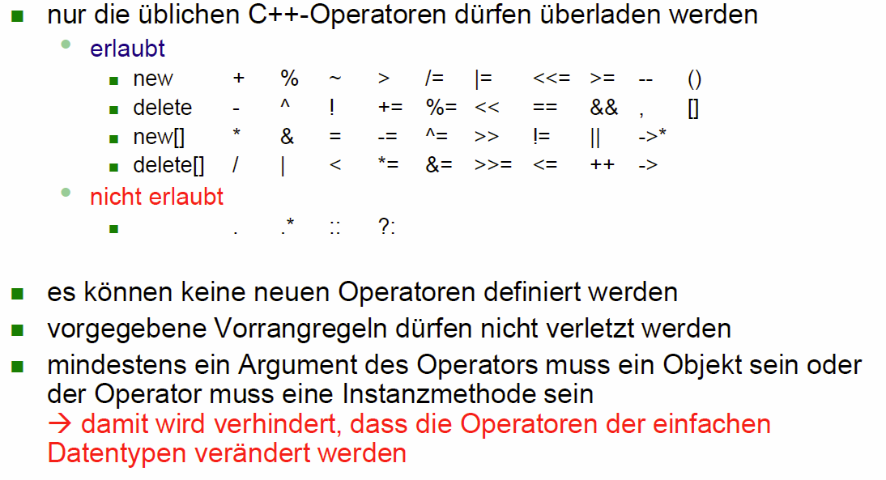

## Operator als Funktionsaufruf

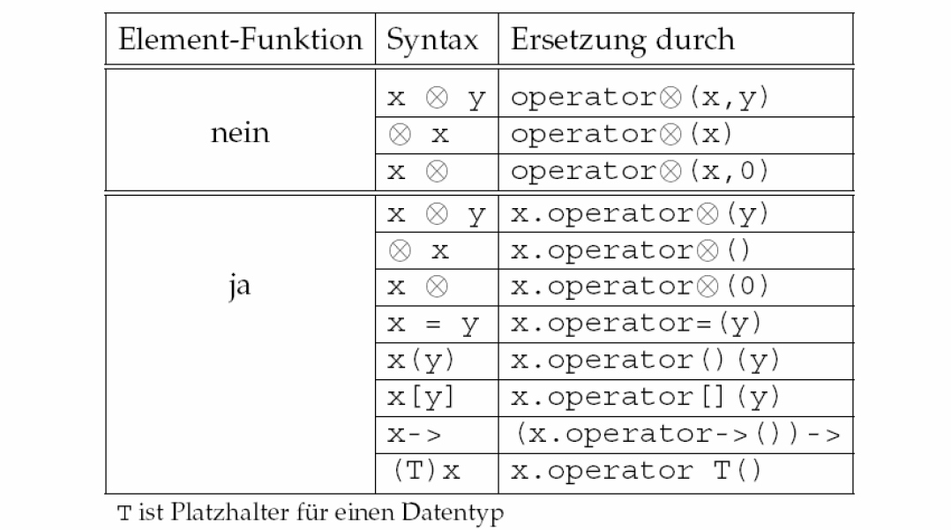

## Globale binäre Operatoren mit RValue

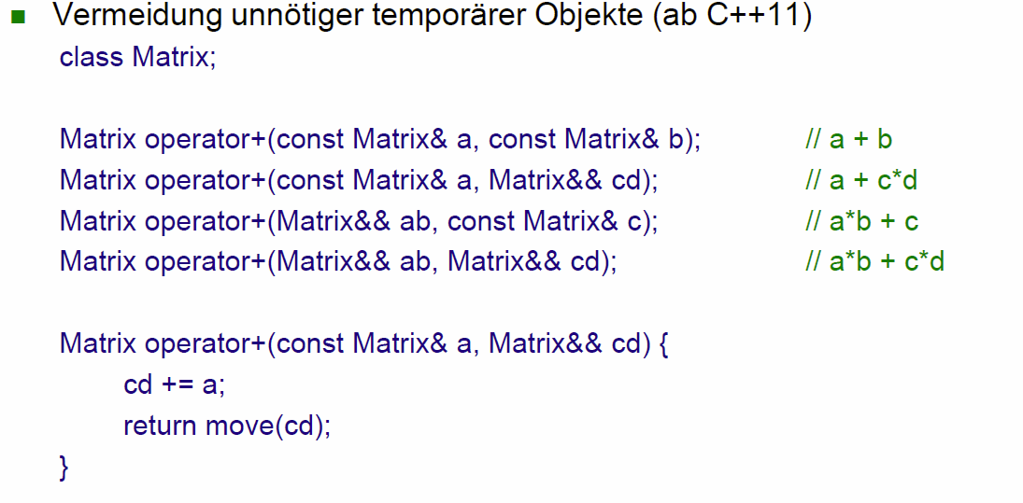

## Funktionale Schreibweise

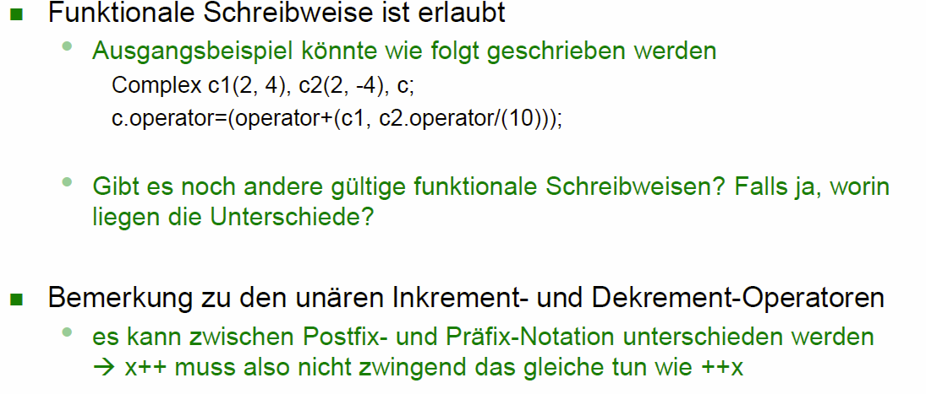

## Indexoperator []

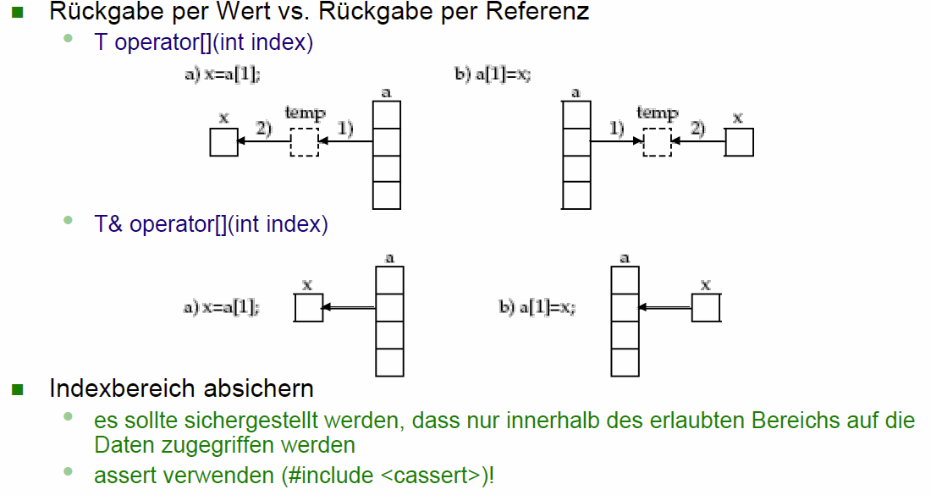

## Zuweisungsoperator =

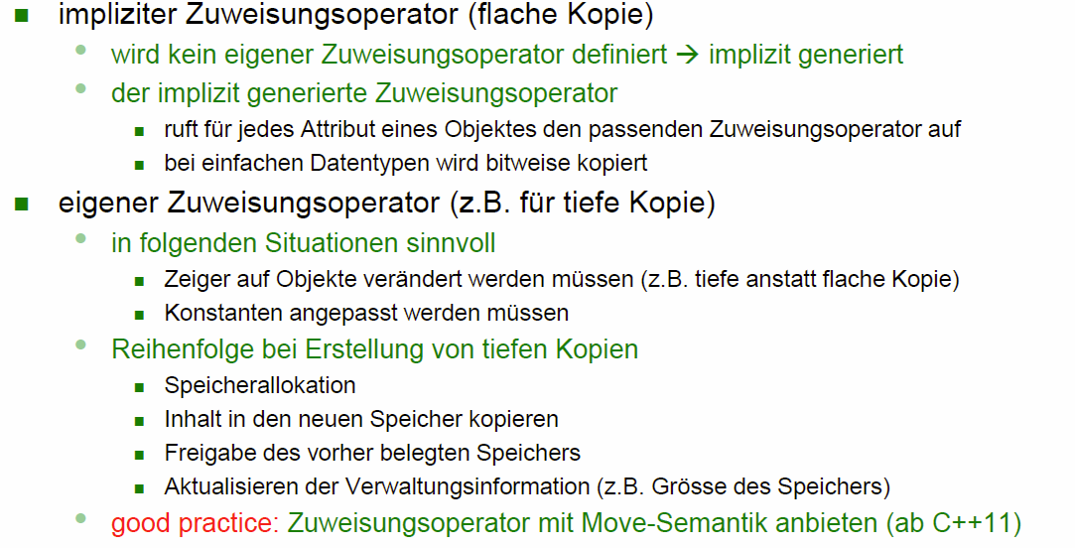

## Inkrementoperator ++

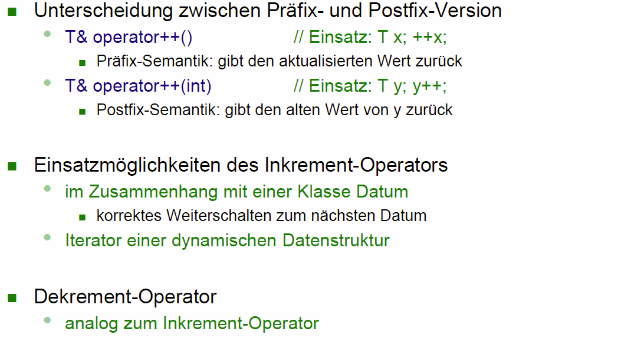

## Typumwandlungsoperator (T)

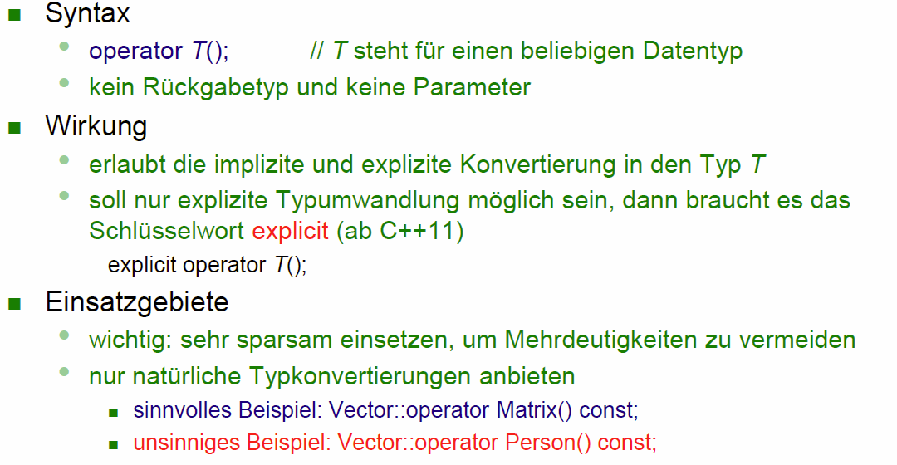

# Woche 8

In Woche 8 fand die erste Prüfung statt.

# Woche 9

## Datenströme (Streams)

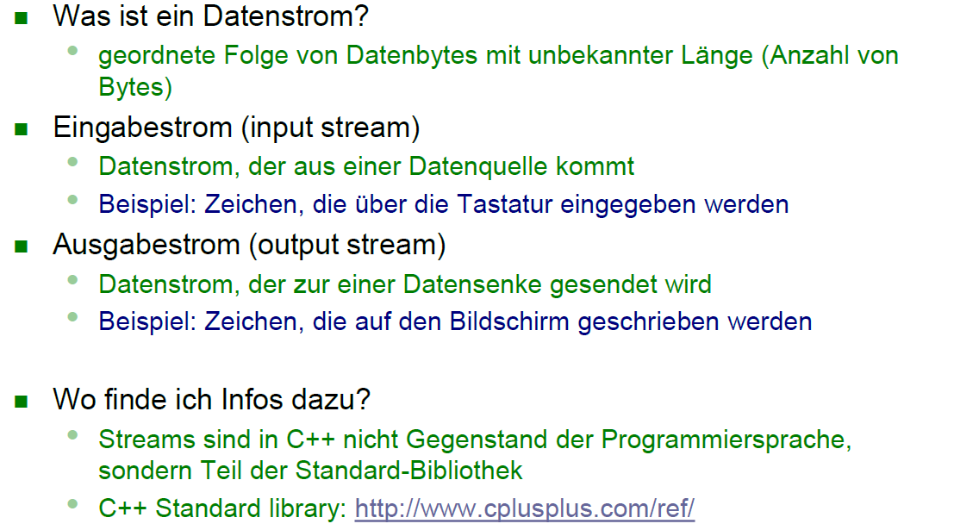

## Standardeingabe und -ausgabe

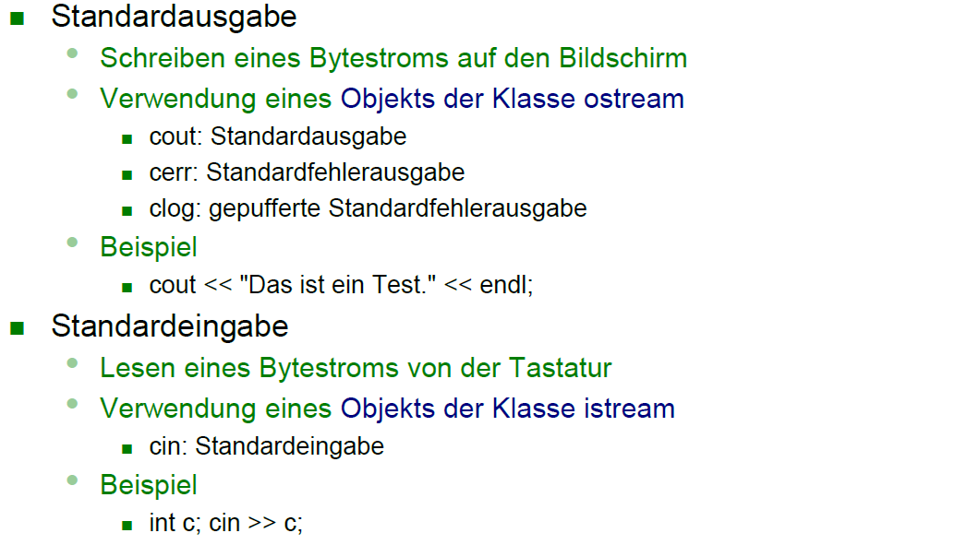

## Klassenhierarchie <iostream>

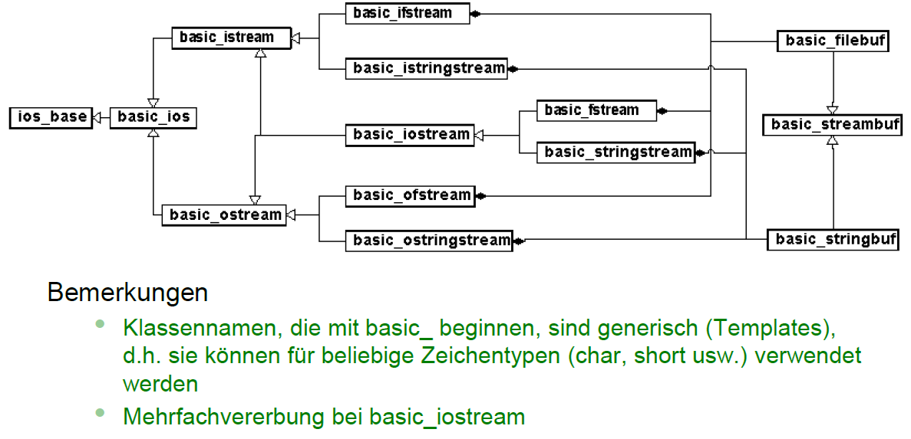

## Spezialisierte Klassen für den Typ char

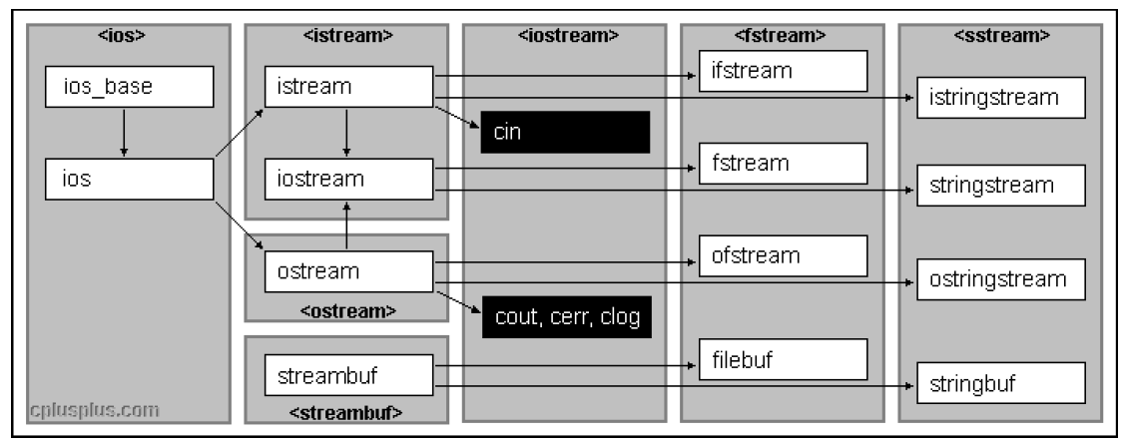

## Theorie zu C++ Streams

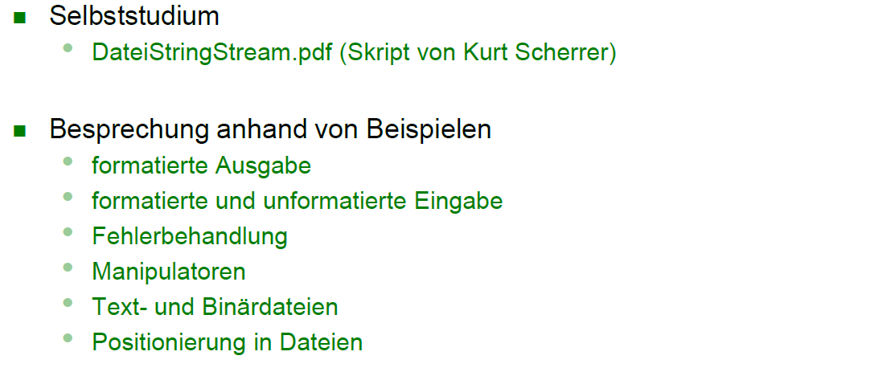

## Formatierte Ausgabe: <<

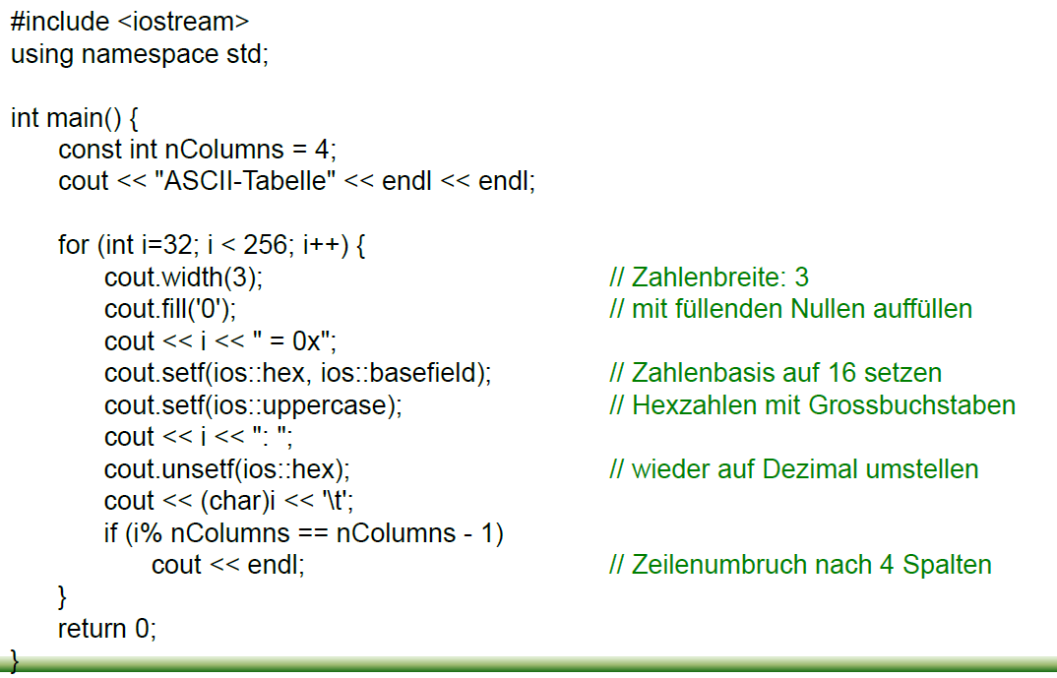

## Formatierte/unformatierte Eingabe

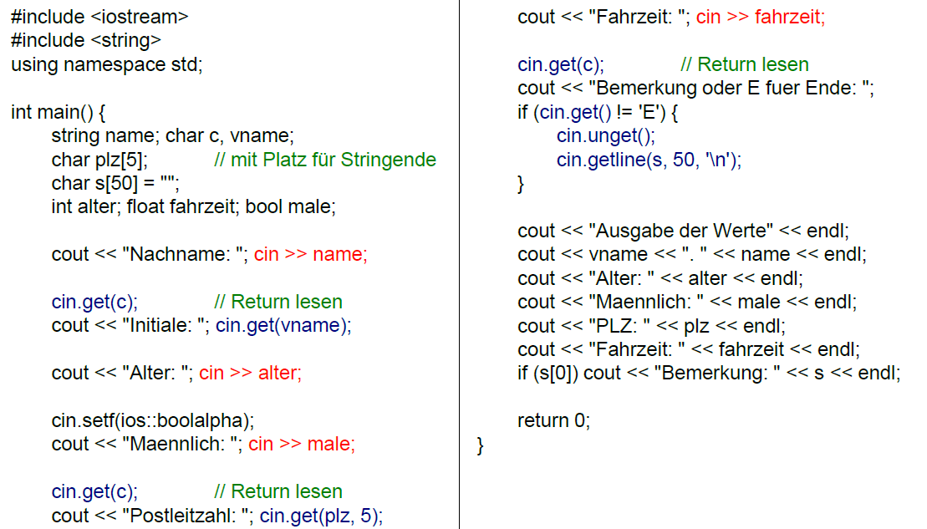

Formatierte Eingabe: « abcd » resultiert in abcd (Sie überliest Whitespaces)

## Fehlerbehandlung

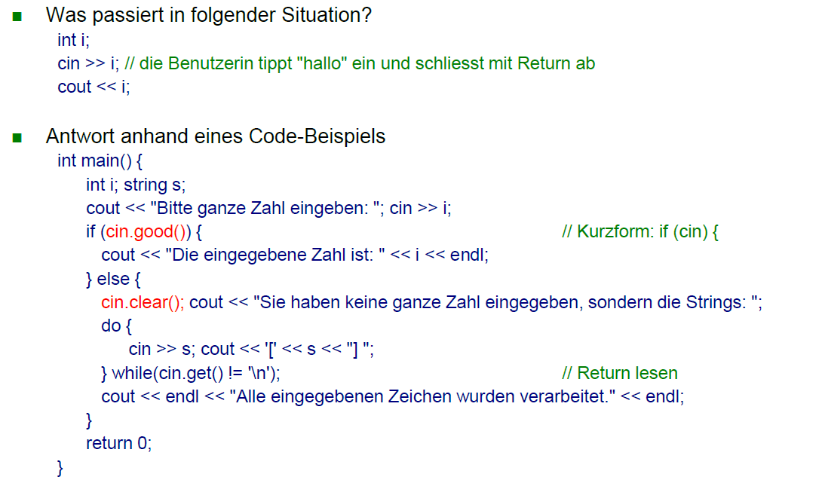

## Zustände von Datenströmen

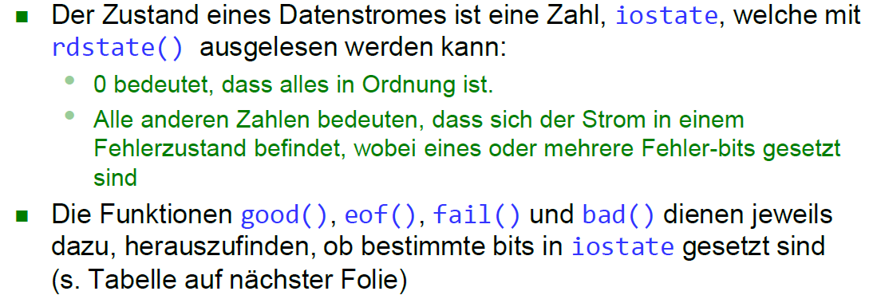

## Bits in iostate

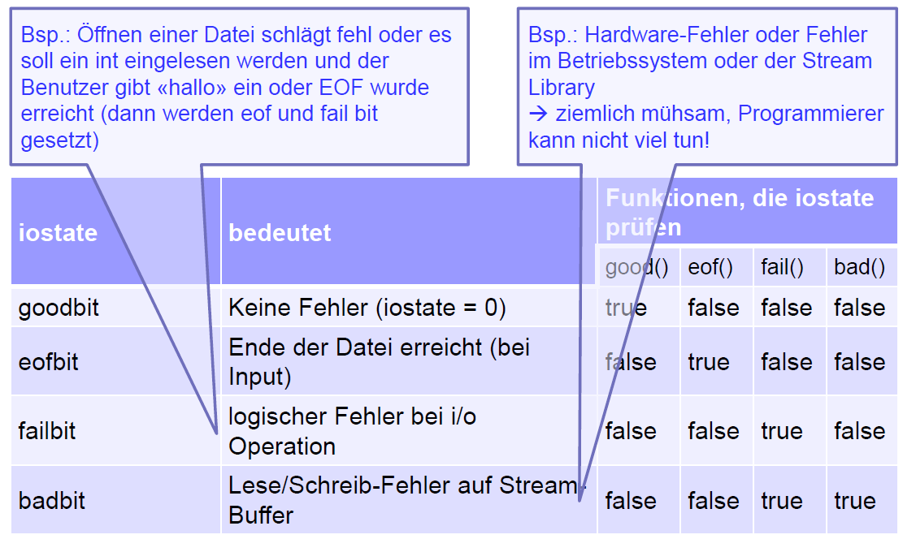

## Stream Manipulatoren

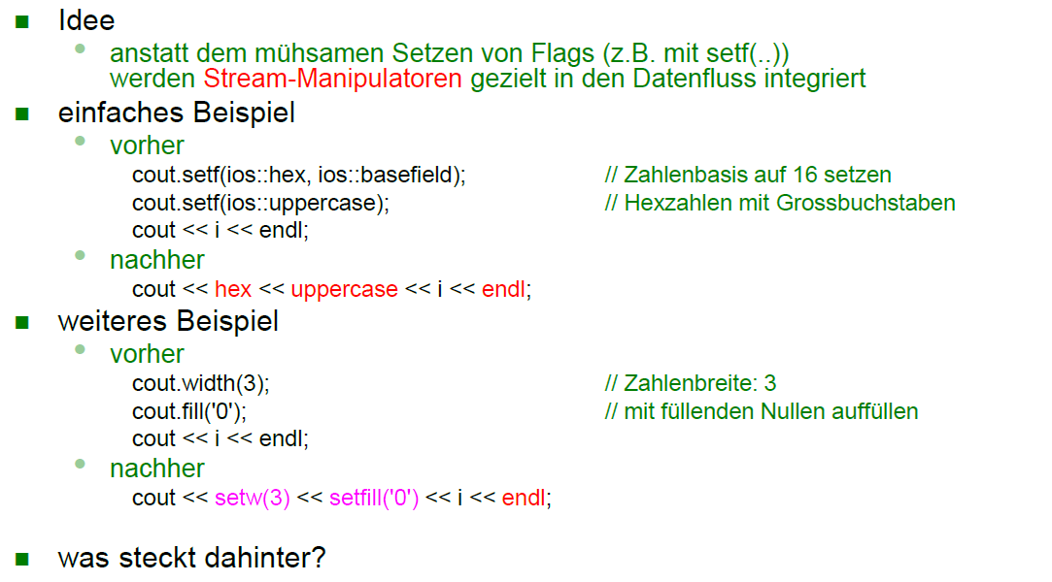

## Manipulatoren ohne Parameter

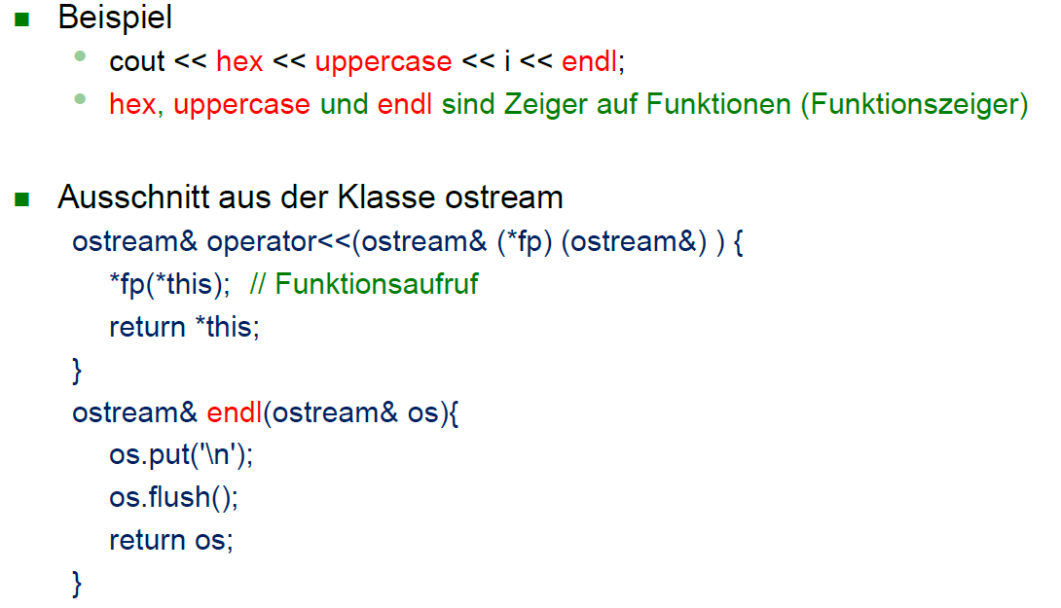

## Manipulatoren mit Parametern

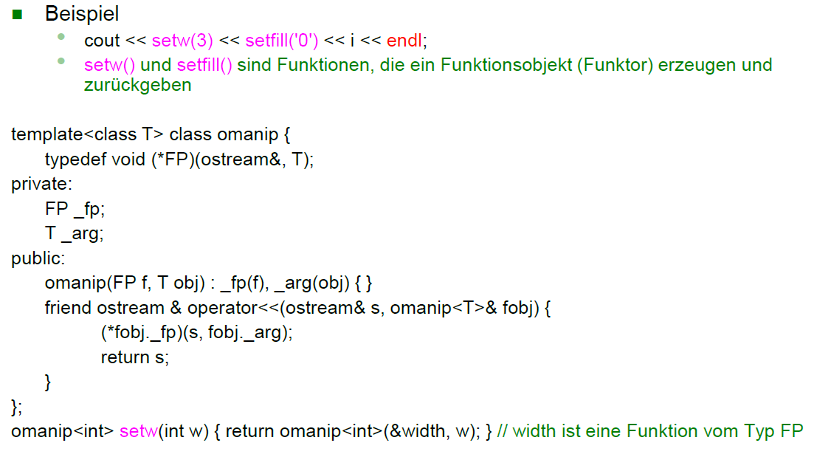

## Textdatei lesen und schreiben

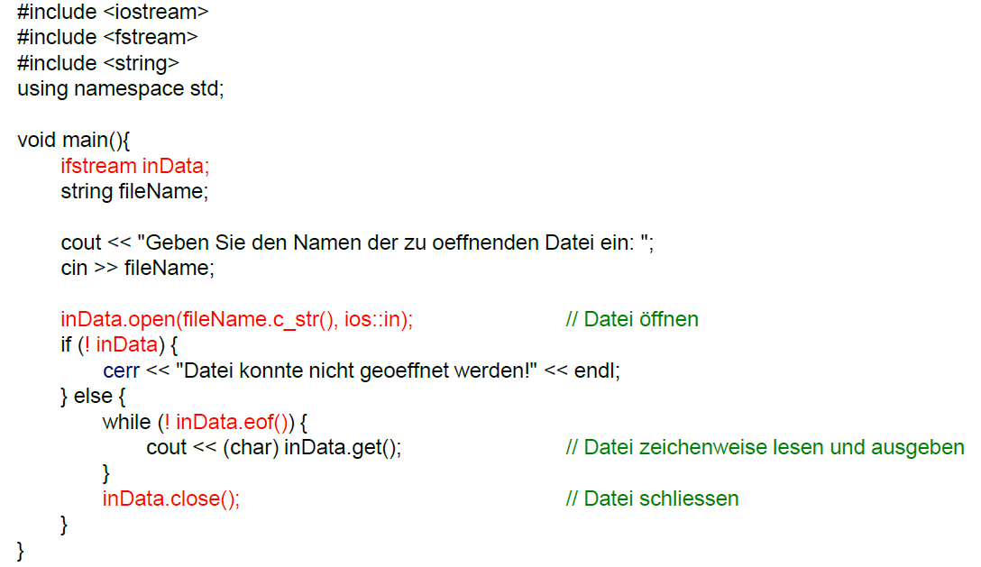

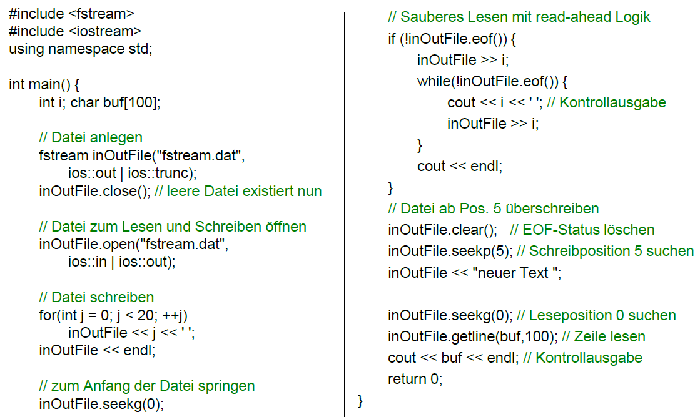

## Binärdatei lesen und schreiben

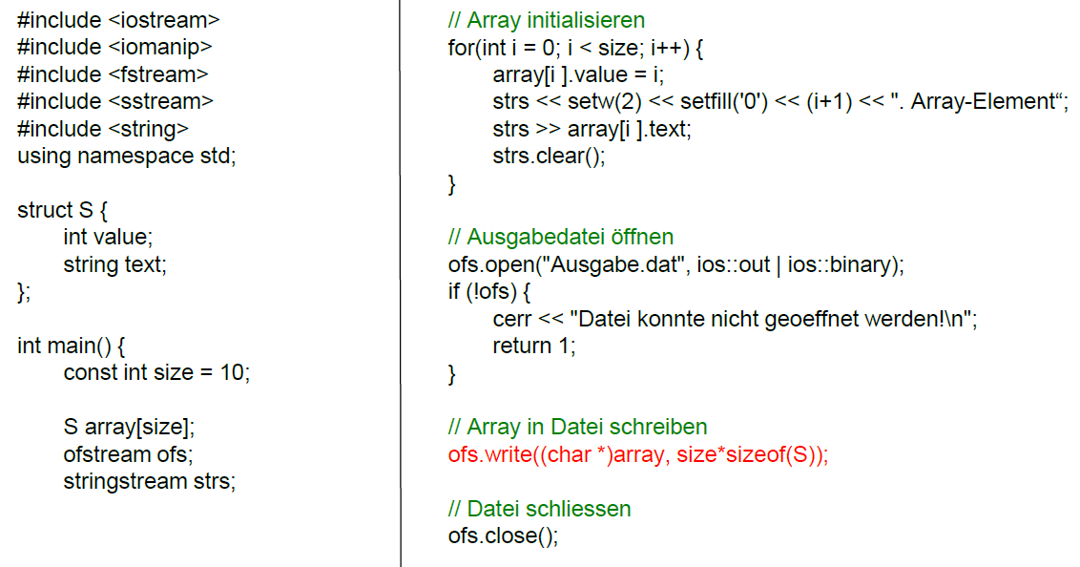

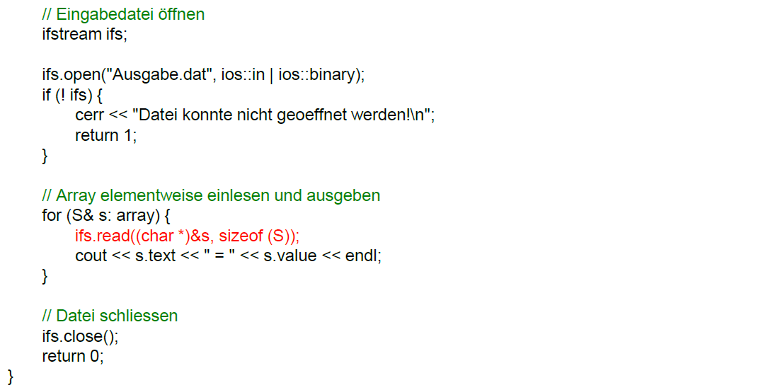

# Woche 10

## Templates (C++ Generics)

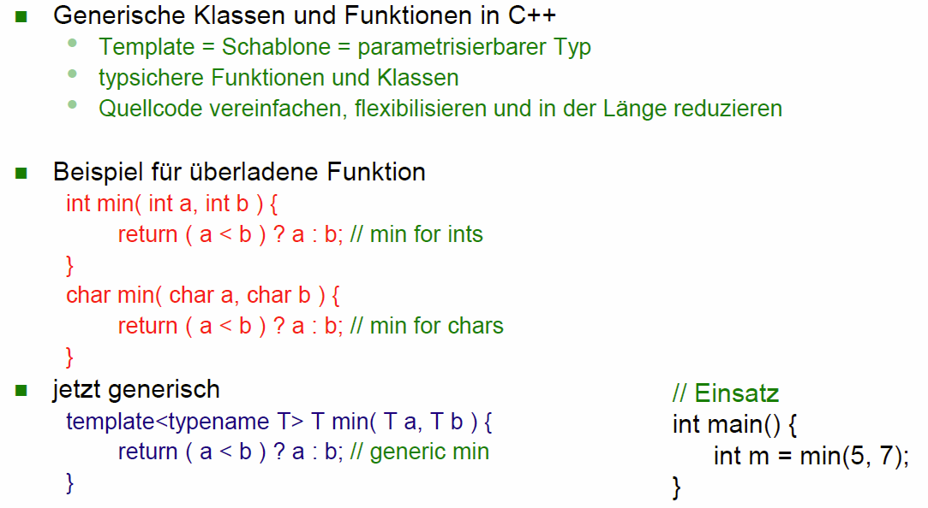

## Funktionstemplate

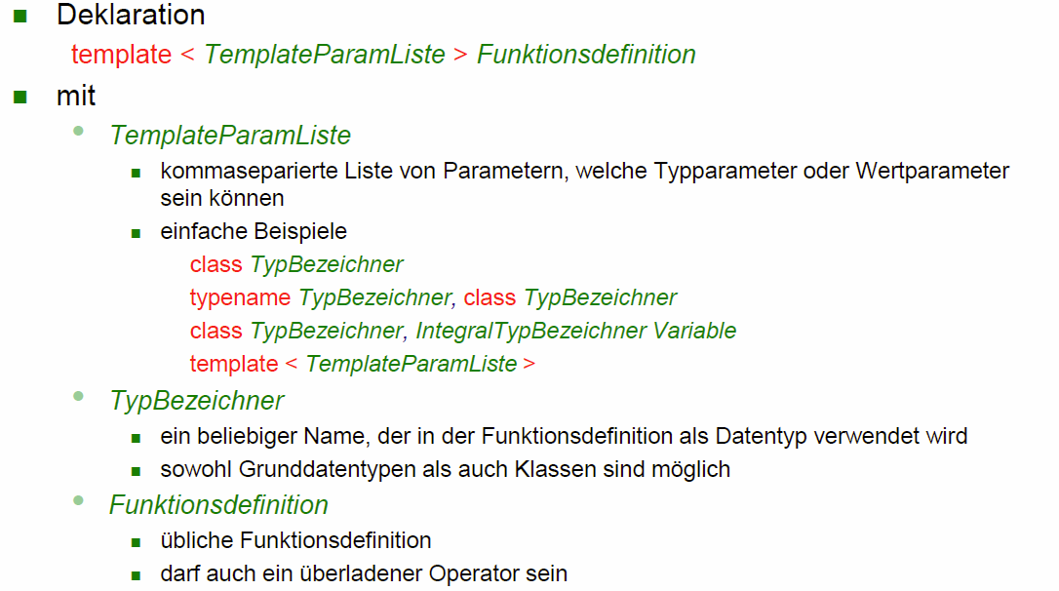

## Spezialisierung von Templates

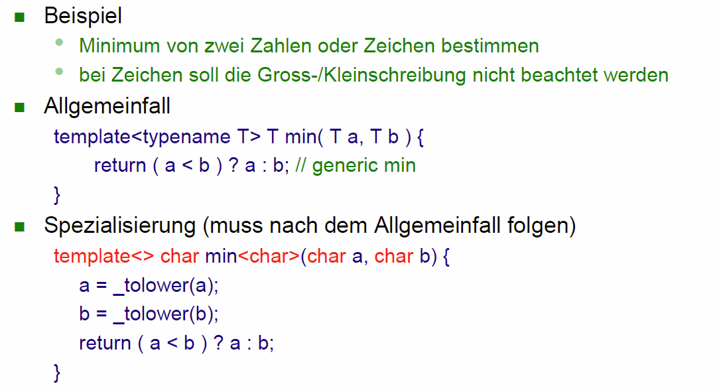

## Klassentemplates

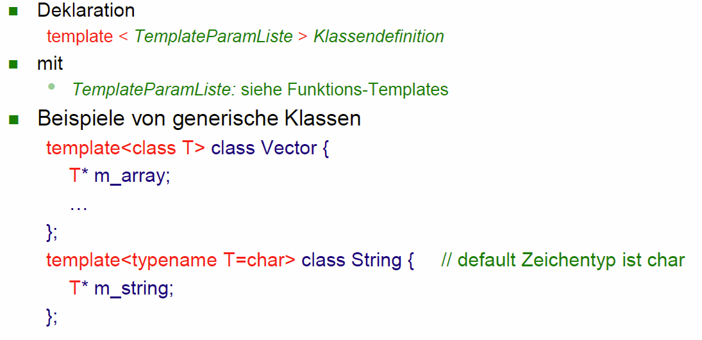

## Templates mit Wertparameter

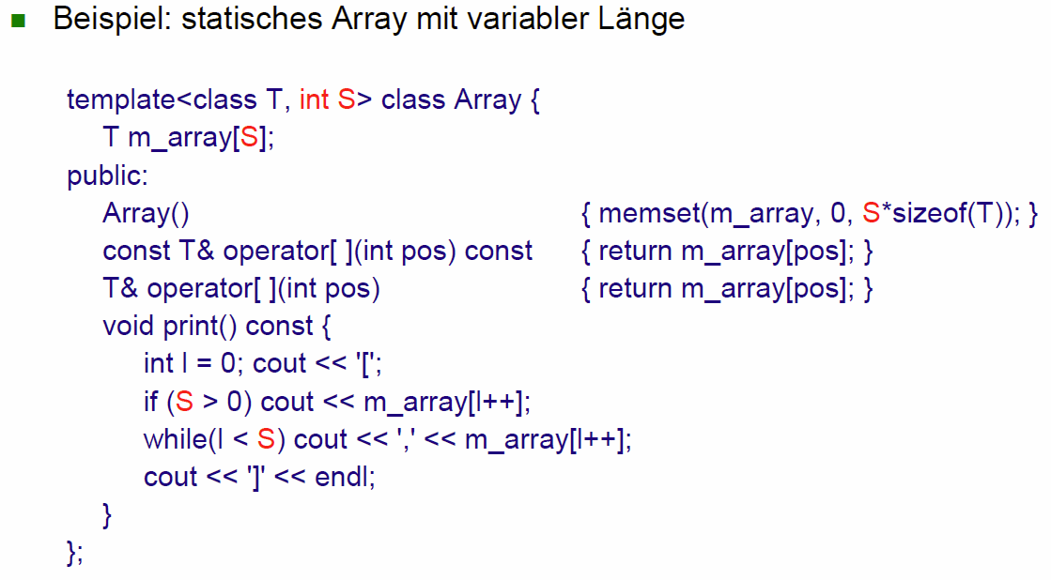

## Rekursive Templates

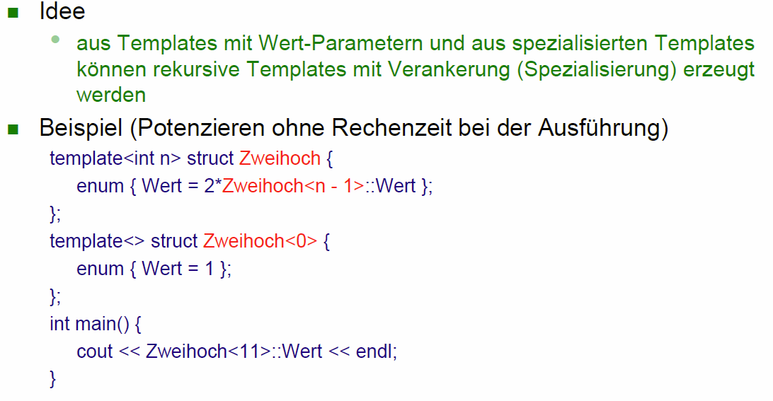

## Einbinden von Templates

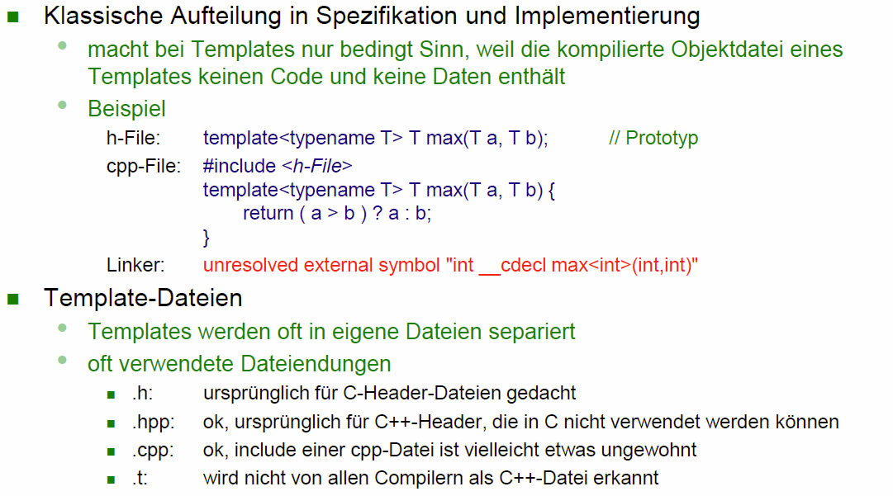

## Alias Templates (Ab C++11)

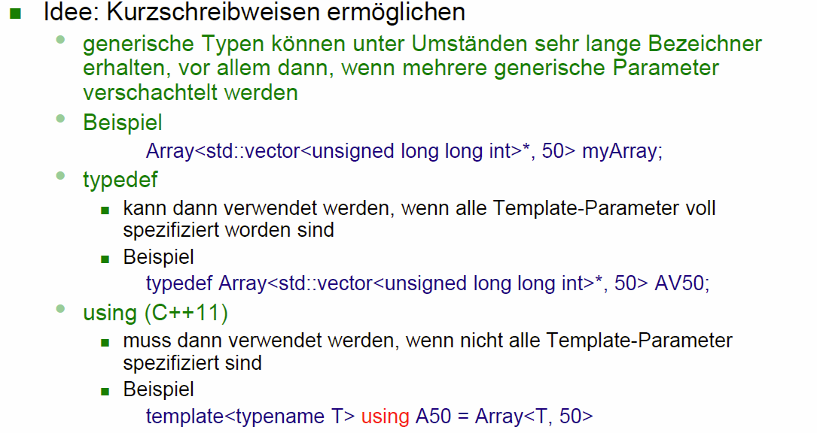

## Instanziierung

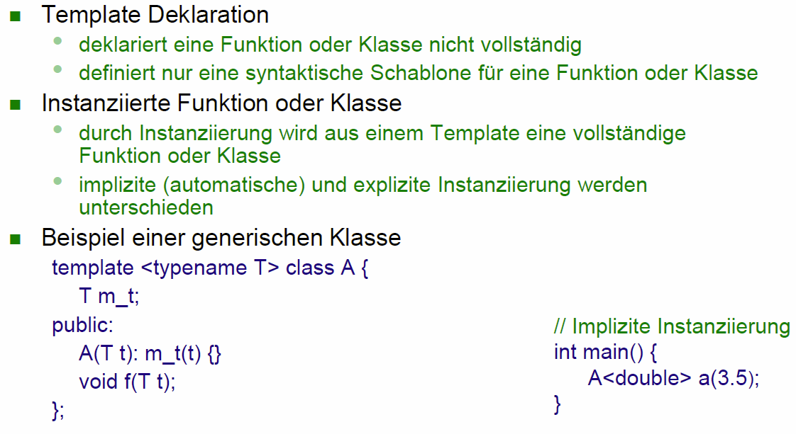

## Explizite Instanziierung

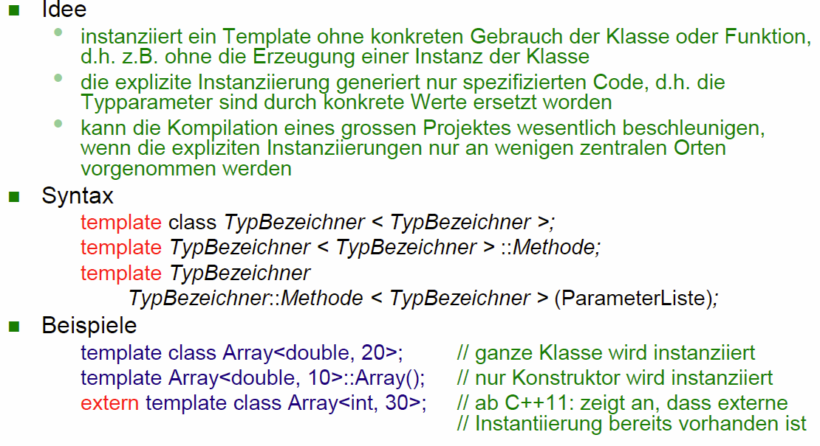

## Member Templates

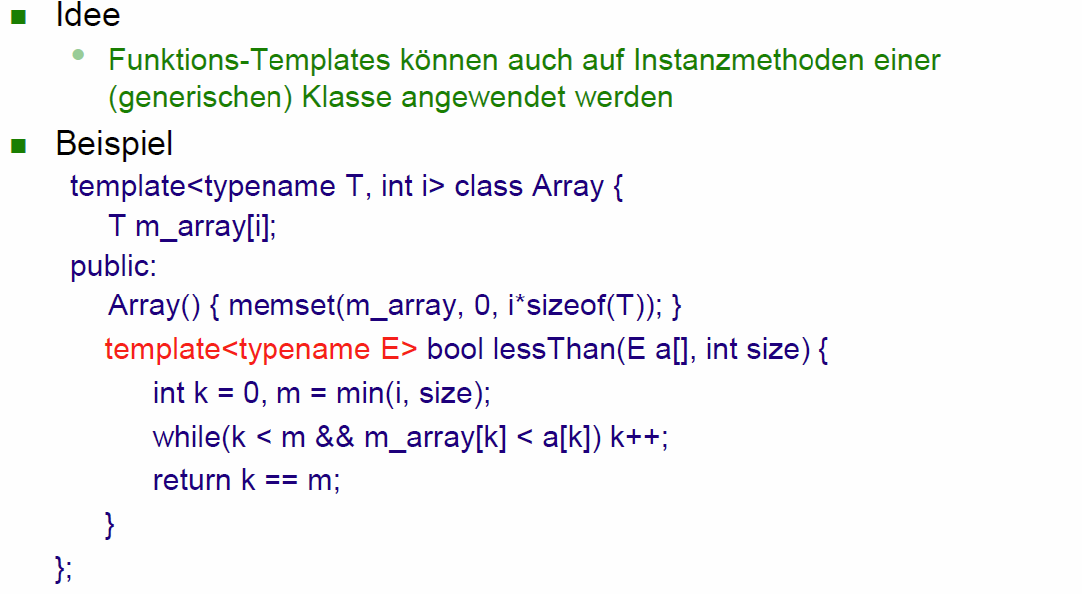

## Schlüsselwort typename

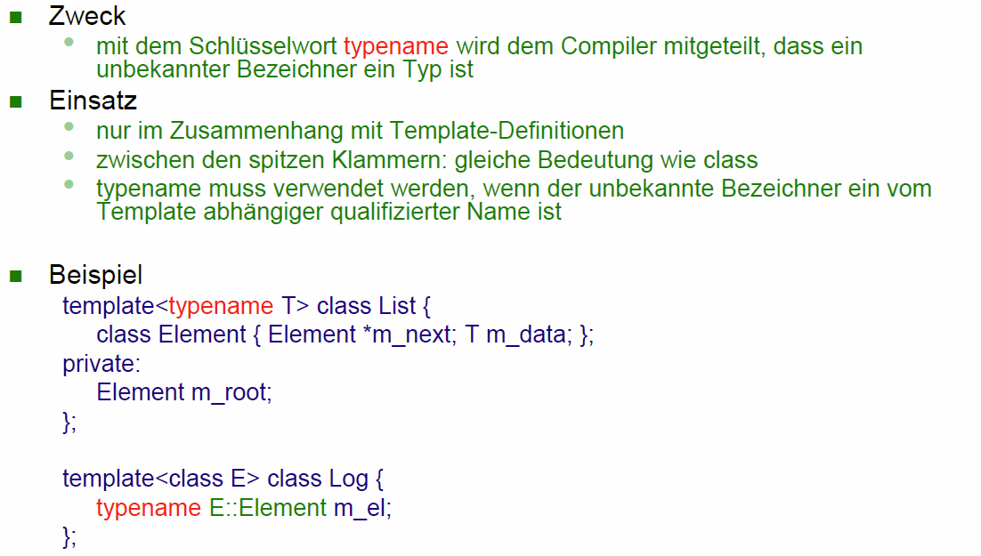

## Erweiterungen ab C++11

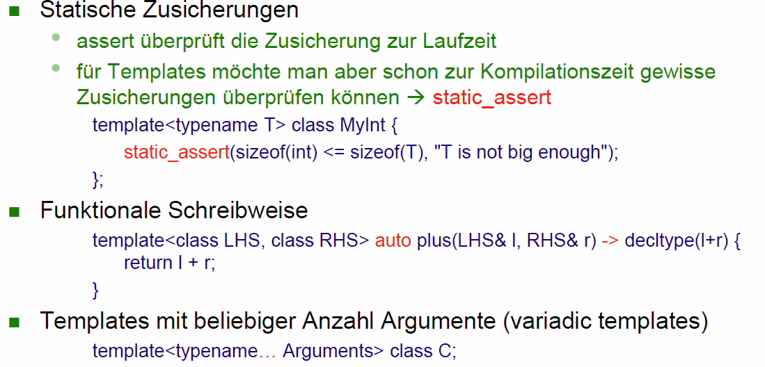

## Beispiel eines Variadic Template

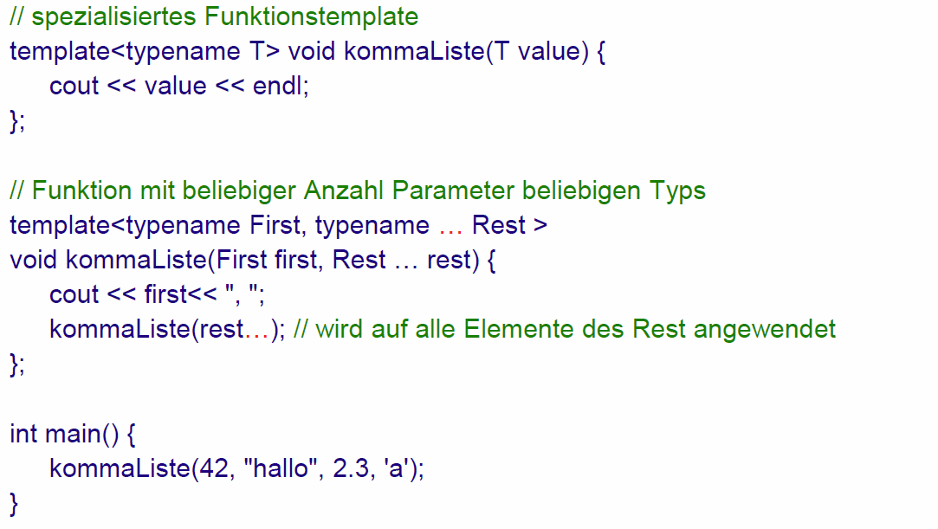

## Template Templates

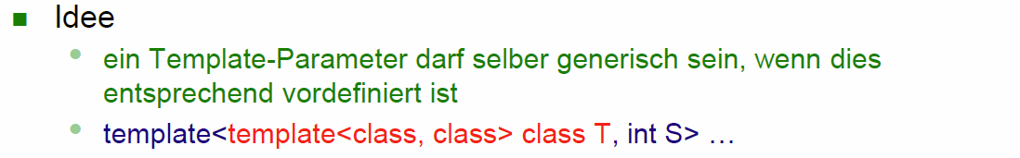

# Woche 11

## C++ Standardbibliothek

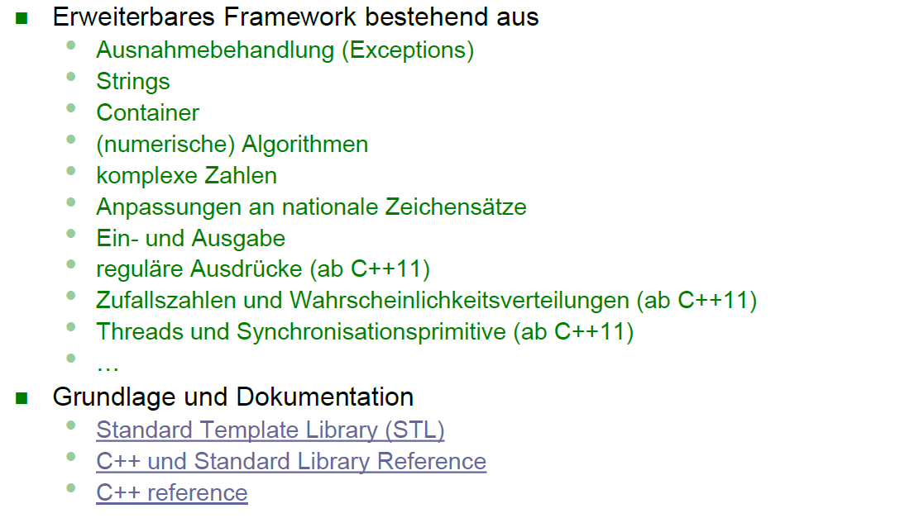

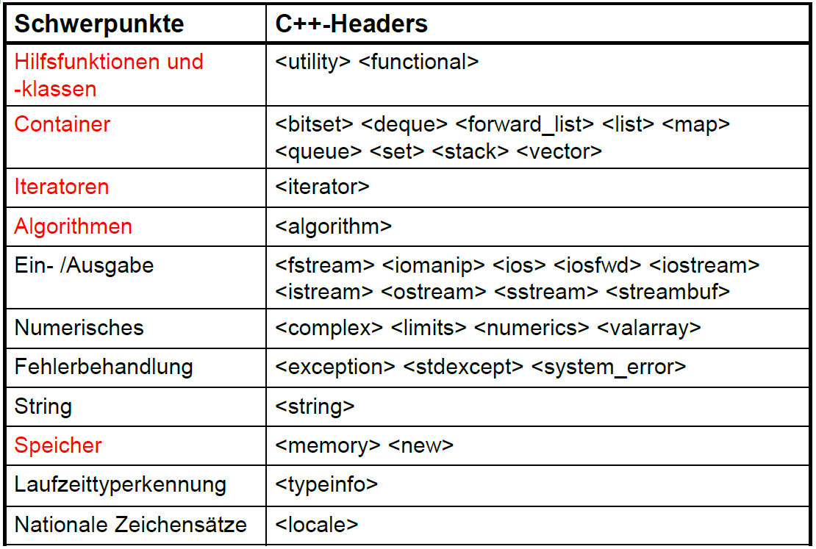

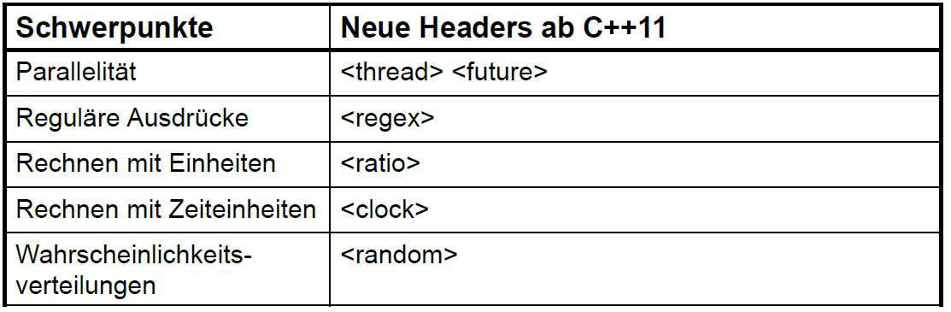

## STL: Standard Template Library

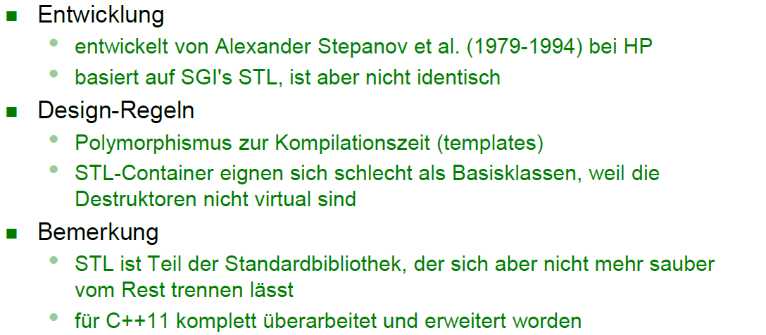

## Hilfsfunktionen und Hilfsklassen

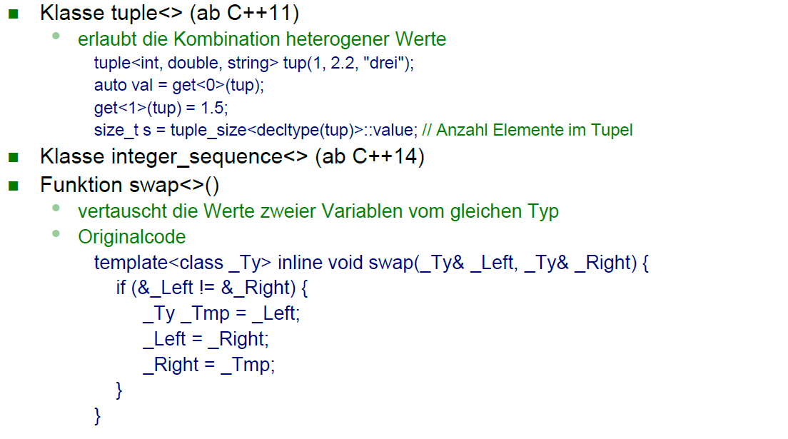

## Relationale Operatoren

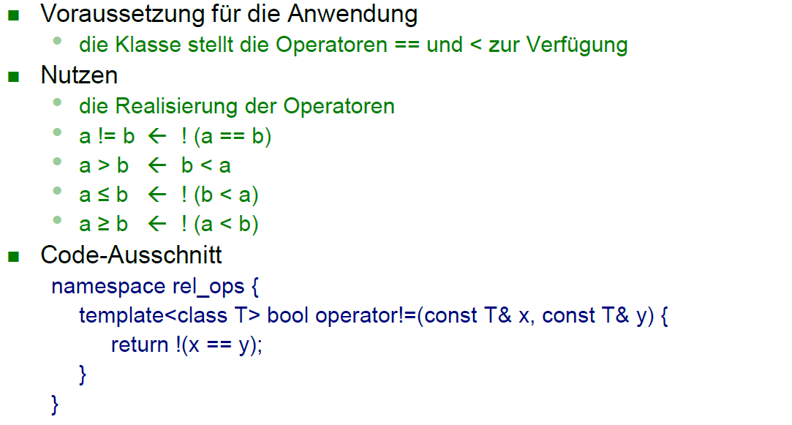

## Funktionale Programmierung

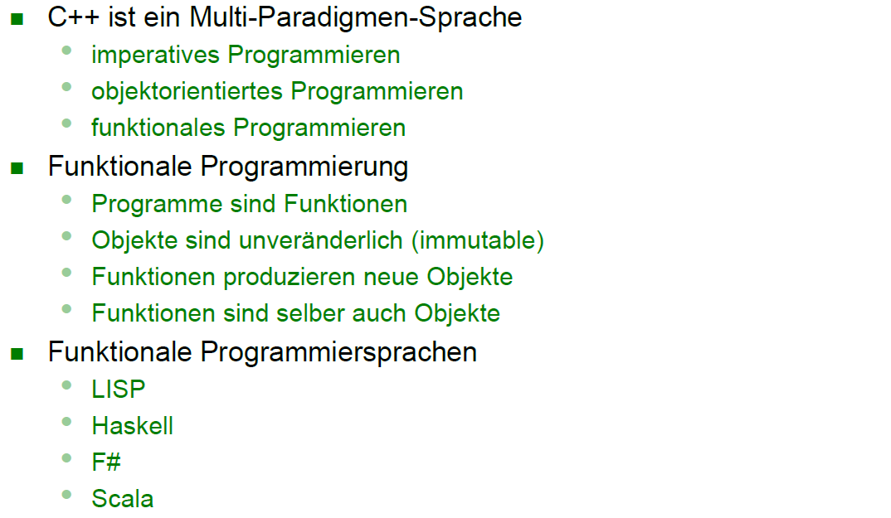

## Funktionale Elemente von C++

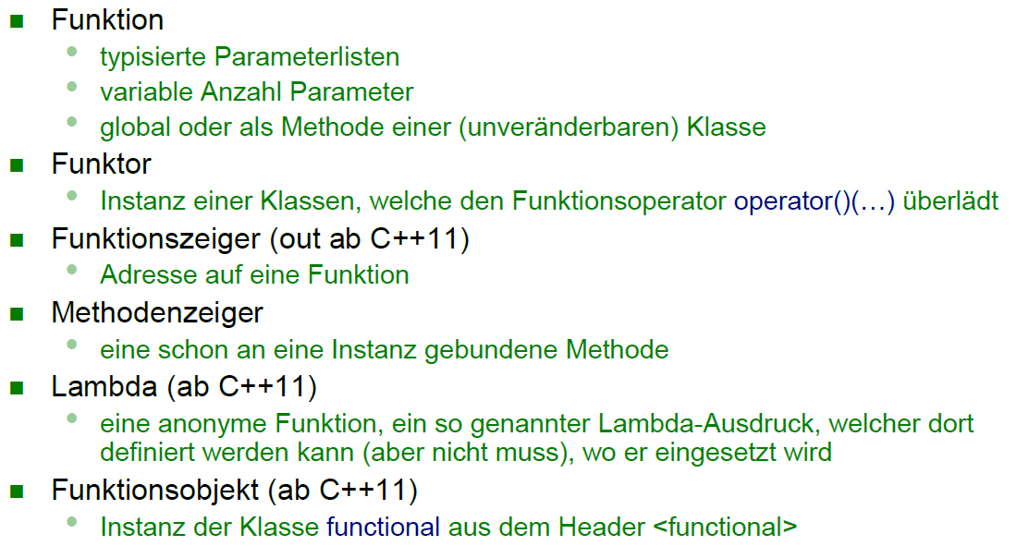

# Woche 12

## Funktoren

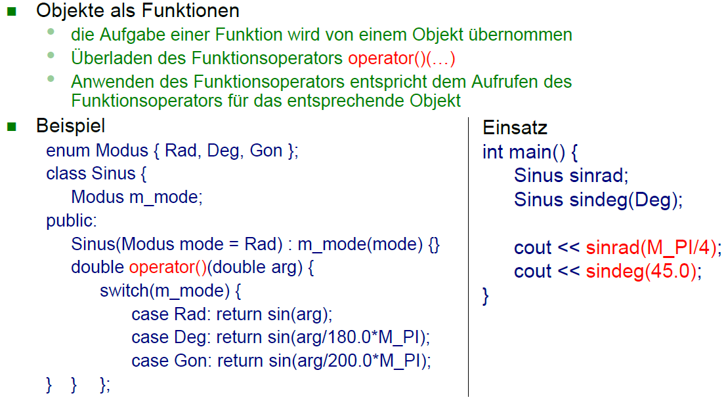

## Beispiel von Funktoren

* operator>(...)
  + sort(l.begin(), l.end())
  + sort(l-begin(), l.end(), less<C>()) // greater, equal etc.

## Lambda

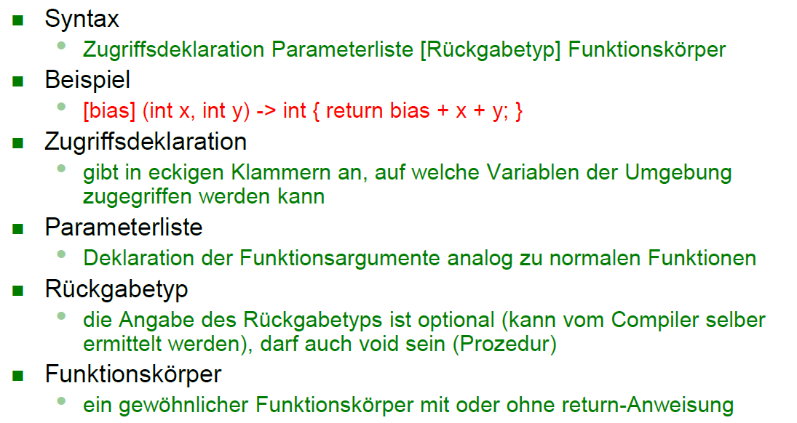

## Lambda Zugriffsdeklaration

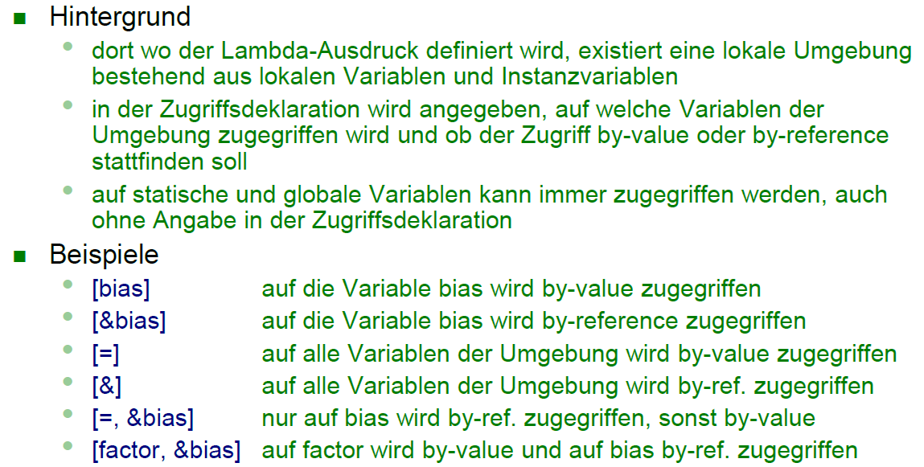

## Lambda hinter den Kullisen

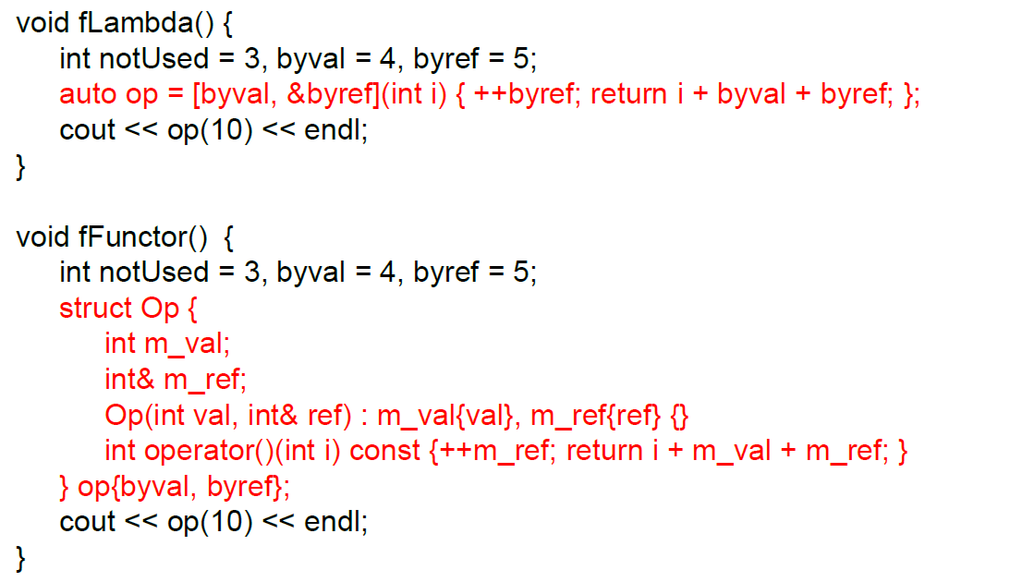

## Funktionsobjekte im Einsatz (Ab C++11)

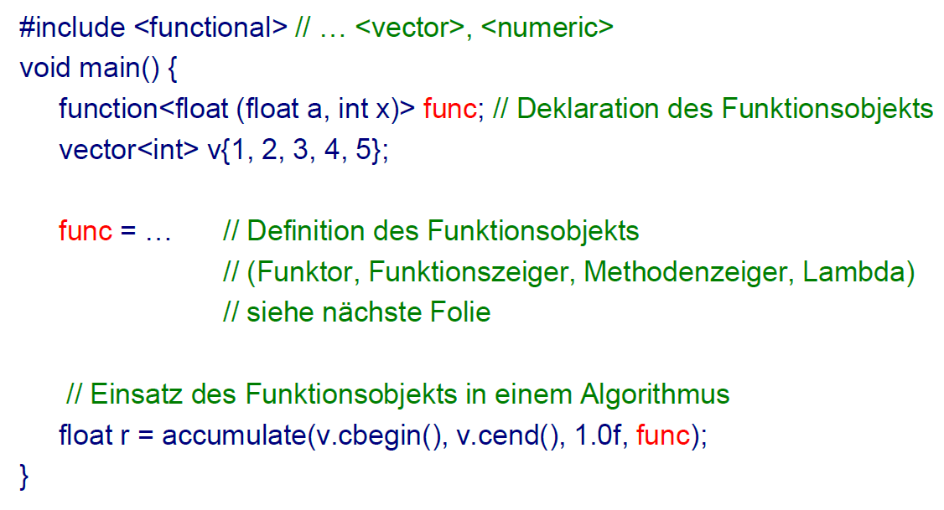

## Verschiedene Funktionsobjekte

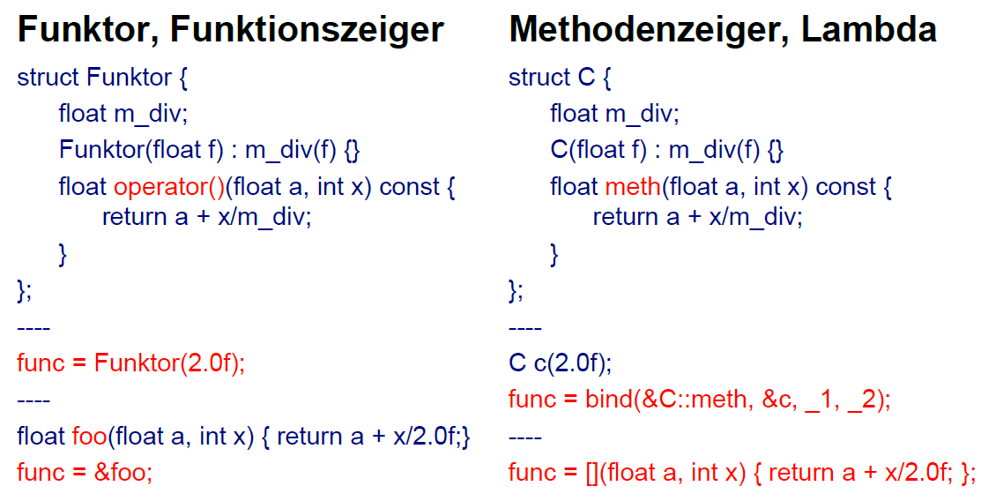

## Container

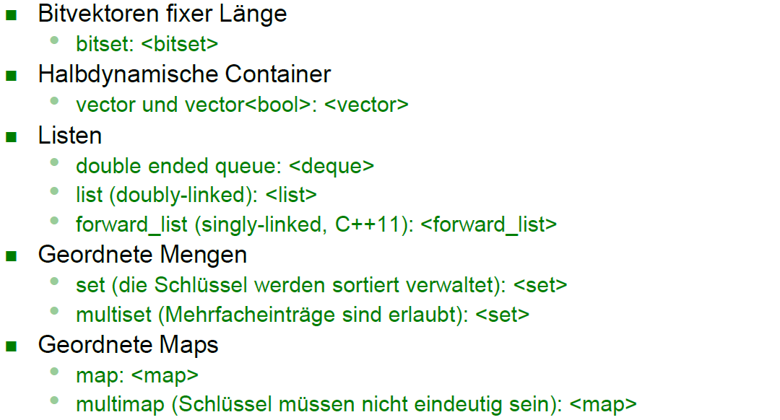

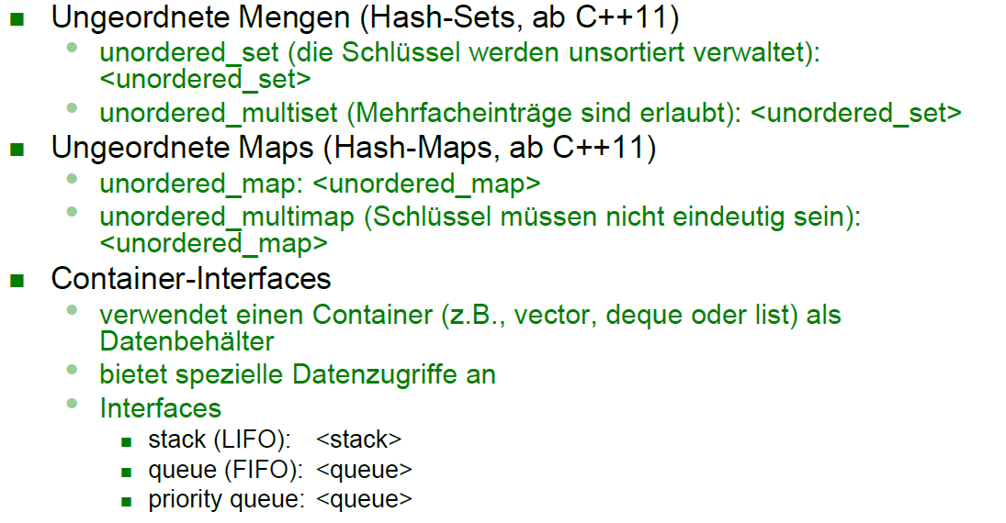

## Container: Datentypen und Methoden

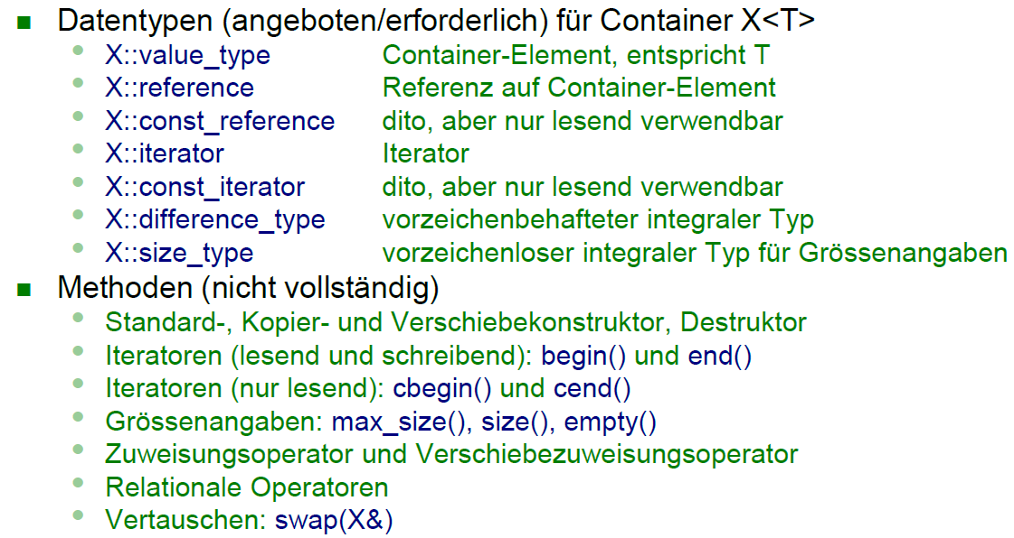

## Iteratoren

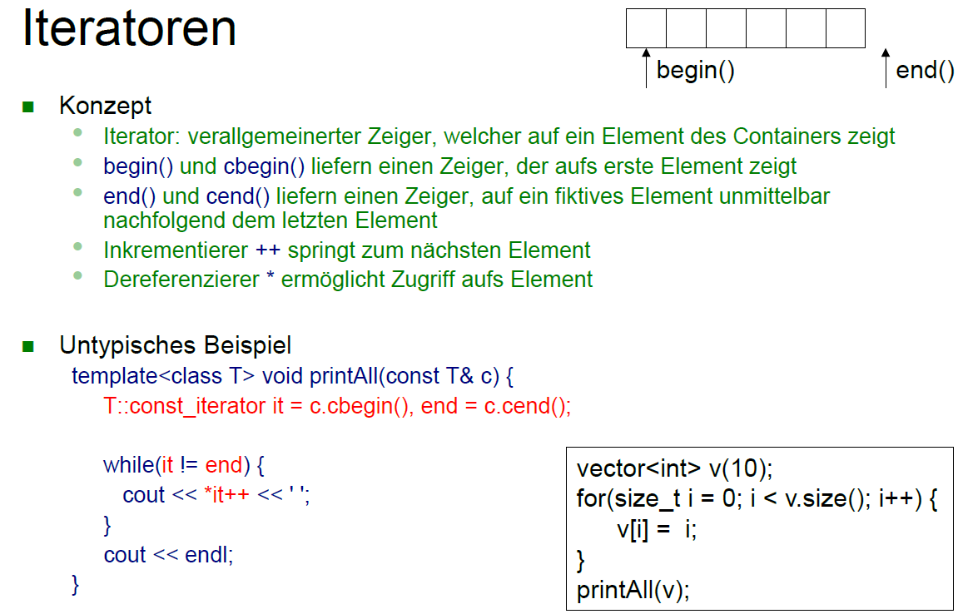

* Java Iteratoren:
  + Iteratoren stehen zwischen den Elementen, am Anfang also vor dem 1. Element. Damit ist der Iterator spiegelbar/symmetrisch, nicht für Itemkonzept verwendbar
  + Der Iterator kann kein Element darstellen
  + next() schiebt den Iterator vorwärts, previous() zurück
* C++ Iteratoren (Stellt ein Zeiger dar):
  + Iteratoren stehen auf den Elementen selber. Am Ende steht ein exklusives end() als Abschlussposition – dieses enthält aber kein Element
  + Operator ++ schiebt den Iterator zum nächsten Element, -- auf das vorherige Element
  + Operator * gibt das dereferenzierte Objekt zurück
  + Beispiel:
    - int arr[6];
    - sort(arr, arr + 6);
    - Intern wird mit arr++ gearbeitet 🡪 Element muss ++ und * Operator anbieten

## Freie Methoden begin() und end()

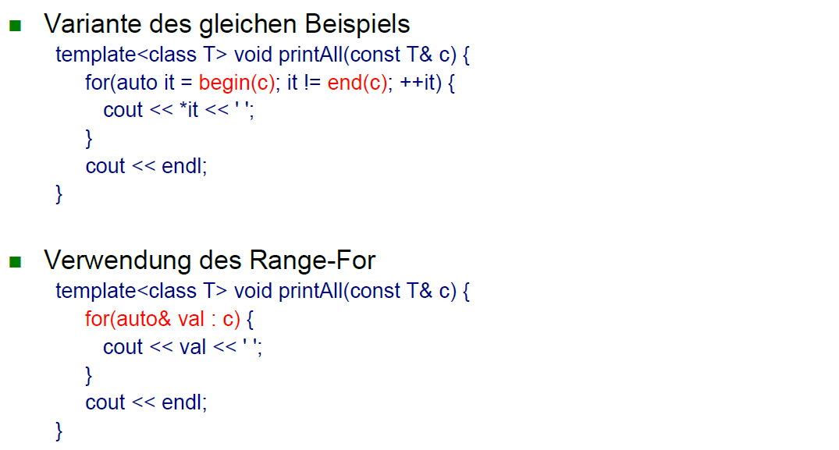

## Iterator-Kategorien

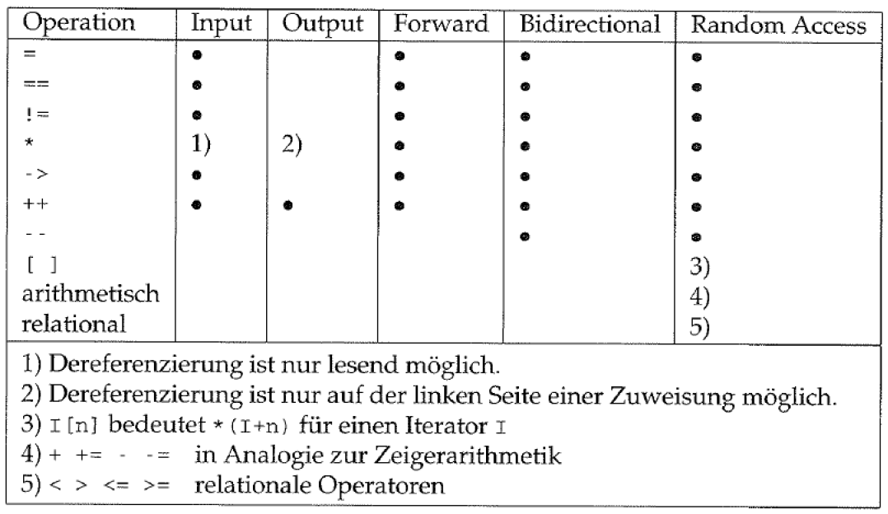

## Verschiedene Spezialiteratoren

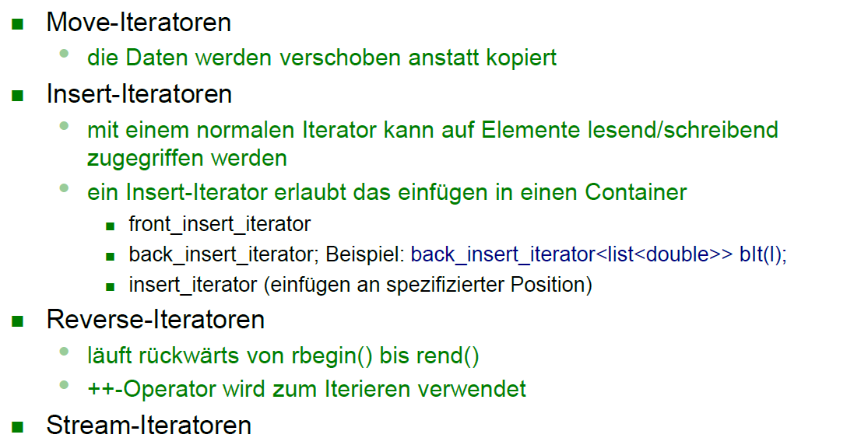

## Algorithmen

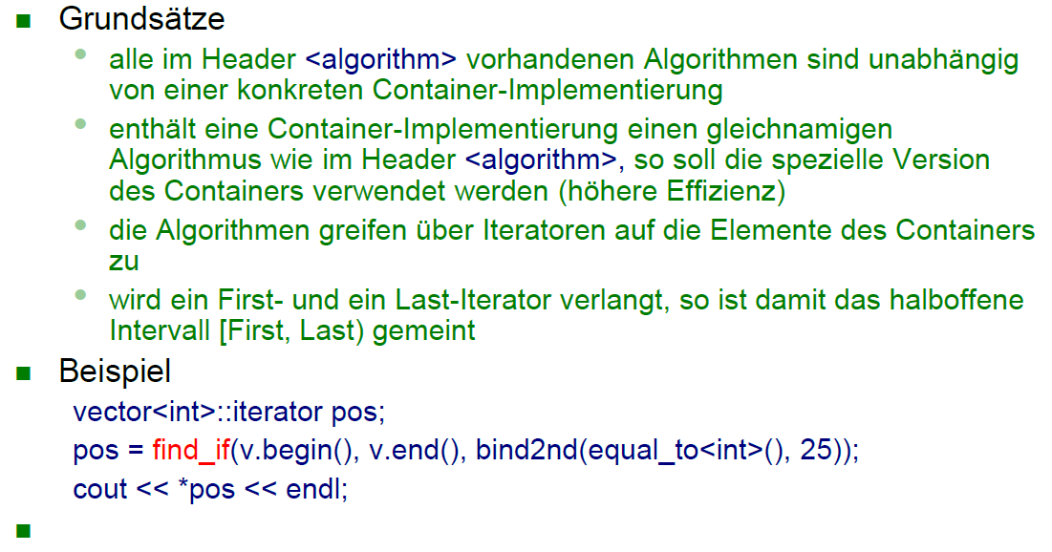

## Algorithmen: Übersicht

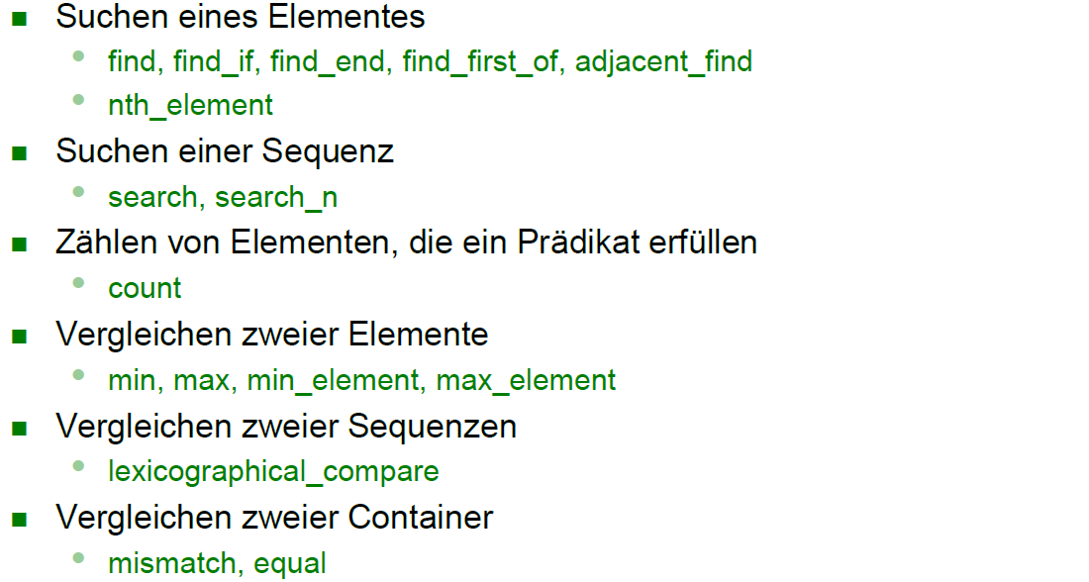

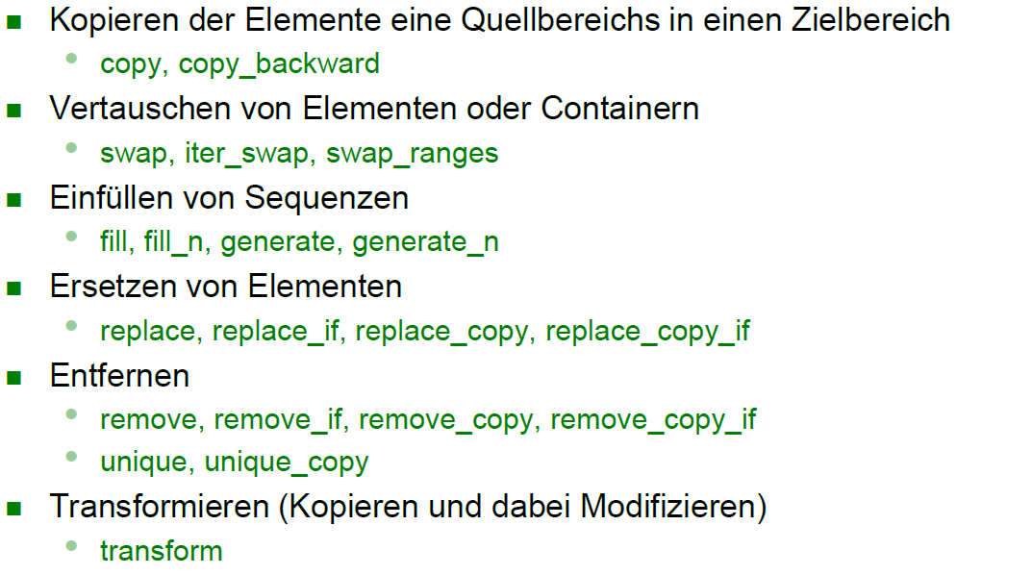

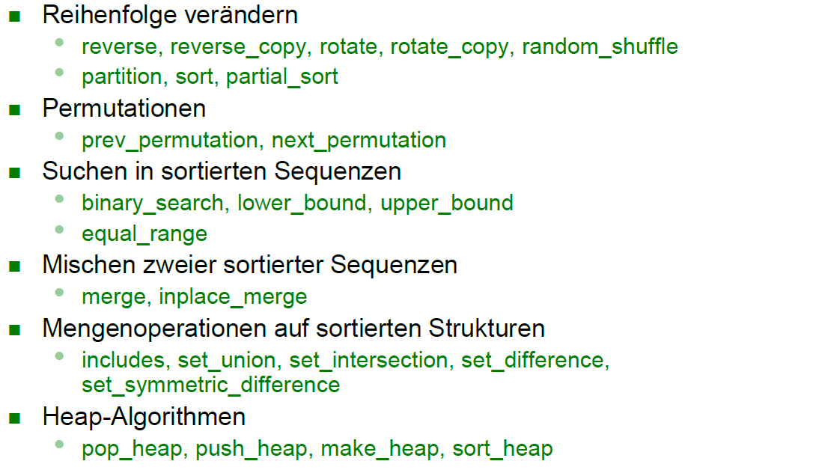

## Speichermanagement

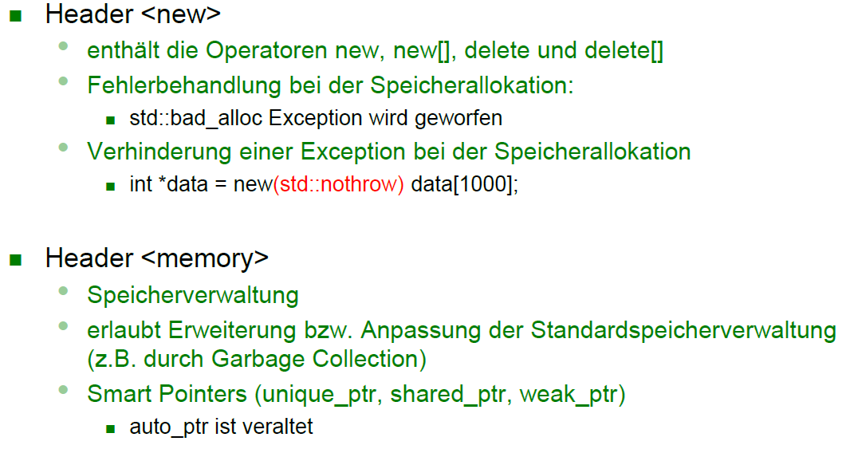

# Woche 13

In Woche 13 wurde das Simulationsbeispiel im Unterricht behandelt.

# Woche 14

In Woche 14 wurde eine Gaststunde zum Thema CMake & Dependency Management gehalten.

# Woche 15

In Woche 15 fand die zweite Prüfung statt.